㈜시우이엔티
이지판매재고관리프리미엄
사용안내서
2016-06-10

소프트웨어 사용약관

본 소프트웨어 사용계약은 귀하(업체 또는 개인)와 이지판매재고관리 간 원만한 제품사용 및 사후관리를 위하여 체결되는 계약이므로 반드시 읽어 보시기 바랍니다.
본 계약은 물리적 또는 전자적(다운로드)으로 제공되는 모든 제품에 대하여 공통으로 적용되며, 귀하는 이지판매재고관리 제품을 사용함에 있어서 본 계약에 동의하게 됩니다.
귀하는 본 소프트웨어 사용권 계약에 동의하지 않을 경우 소프트웨어를 사용할 수 없습니다.
귀하가 본 소프트웨어를 정상적인 절차를 통하여 구매하고 본 사용계약 조건에 동의하는 경우 쌍방 간에 사용계약이 성립됩니다.

- 사용중지 및 양도양수 제한
본 소프트웨어는 타사 간(또는 개인 간) 양도, 양수가 불가능합니다.
무단 양도, 양수로 인한 소프트웨어 불법 사용 시 정품 사용자로 인정하지 않으며, 정품사용자가 본 소프트웨어를 사용하지 않을 경우 pc에서 완전히 삭제하셔야 합니다.
또한 설치파일(또는 설치CD)을 타인에게 양도해서는 안됩니다.

- 무상 사후관리
- 본 제품의 A/S, 업그레이드 기간은 구매일로부터 지원됩니다.
(사용자 과실로 인해 A/S발생 시 원격지원을 받으셔야 할 경우 유지보수회원에 한해 가능합니다.)
- PC의 기본사용법(설치, 압축, 네트워크 재설정, 파일업로드 등)에 대해서 원격서비스가 필요한 경우 유지보수회원을 가입하셔야 서비스를 받으실 수 있습니다.
- PC의 하드디스크에 저장된 데이터는 사용자의 관리 책임이며, 당사는 데이터 손실에 어떠한 도의적, 법적 책임을 지지 않습니다.(프로그램 종료 시 데이터 자동백업 기능을 이용하세요)
- 구매 후 유지보수 회원에 가입하시면 제한 없는 서비스를 받으실 수 있습니다.
- 정품인증번호가 발급된 경우 및 제품의 개봉, 파손 시 반품이 불가능합니다.
- 무상서비스 지원 불가 : 프로그램 재설치, 네트워크 복원, 프린터 설정, 프린터드라이버 설치, 도장이미지 제작(등록), 컴퓨터 환경에 의하여 빈번히 중복적으로 발생하는 문제는 지원되지 않습니다.

- 프로그램 재설치 시 주의사항
- 프로그램 재설치(컴퓨터 이동, 포멧, 업그레이드 등)시 반드시 최종 설치파일을 별도로 보관하셔야 합니다.
- 재설치시 Data폴더를 별도 보관하여 데이터 손실에 유의하시기 바랍니다.
- 네트워크 버전일 경우에는 동일한 네트워크를 사용해야 하며 동일한 홈그룹을 사용하셔야 합니다.
- 프로그램의 내 정품번호 확인은 당사 홈페이지 [구매정보]에서 가능합니다.

- 홈페이지 회원가입
홈페이지에 회원가입을 하시기 바랍니다. 홈페이지 회원가입이 필수이며 반드시 ID와 비밀번호를 숙지하시기 바랍니다.

- ID 및 비밀번호 숙지
당사 제품의 사용자가 수만 업체를 넘어서면서 홈페이지 ID, 비밀번호 및 사용제품의 ID와 비밀번호를 기억하지 못하여 걸려오는 전화로 당사 업무에 많은 지장을 초래하고 있습니다.
ID, 비밀번호 확인 시 다소의 시간이 걸려서 서류 확인 후 처리될 수 있으니 반드시 메모하여 기억해 주시길 부탁 드립니다.

감사합니다.

프로그램 시작

시작에 앞서

프로그램 안내
상품을 제조, 판매하는 모든 회사는 재고의 중요성을 충분히 알고 있습니다.
하지만 생각만큼 재고관리 및 상품의 입출고 내역을 정리하는 것이 쉽지 않는 게 현실입니다.
어떤 상품이 자주 나가고, 악성 재고는 무엇인지, 세금계산서 발행에 문제는 없는지 거래처 결제는 처리했는지 등을 확인하다 보면 실수를 하고 누락되기도 쉽습니다.
재고관리 프로그램을 사용해서 업무를 진행한다 하더라도 담당자가 바뀔 경우 프로그램을 사용할 줄 아는 담당자를 뽑기가 어려운 상황입니다.
이지판매재고관리프리미엄은 이러한 부분들을 해결 할 수 있도록 가장 쉬운 인터페이스로 모든 윈도우 환경에 완벽하게 적용되며, 누구나 쉽게 배우고 사용 할 수 있도록 만들었습니다.
프로그램은 복잡하고 많은 기능보다 쉽고 꼭 필요한 기능만 적절하게 사용 할 수 있을 때 개인의 업무를 빠른 시간에 쉽게 해결할 수 있습니다.
이지판매재고관리프리미엄과 함께 귀사의 무궁한 발전을 기원합니다.

프로그램 사용순서
프로그램 설치 완료 후 필수 입력 순서를 안내합니다.
프로그램 설치가 완료되면 제일 먼저 기초정보등록 중 자사정보의 내용을 입력하여야 합니다.
모든 거래처와 상품정보를 등록합니다. 거래처와 상품정보가 많을 경우 엑셀파일로 작성된 문서가 있으면 일괄등록을 하실 수 있습니다.
부서별사원등록, 자사은행계좌등록, 신용카드등록, 입출금항목등록의 내용을 차례로 입력 합니다.
반드시 초기이월작업에서 상품재고(현재고 수량과 매입단가를 입력), 미수미지급금(매출처인 경우 미수금 부분에는 금액을 입력, 매입처인 경우 미지급금을 입력), 은행잔고, 어음, 채권채무(어음이월 및 채권채무이월은 발행건수가 있을 경우 입력), 현금잔고(현재 회사에 있는 현금시제를 입력) 등의 이월처리를 해야 합니다.
지금까지 내용을 입력하였다면 프로그램을 사용하기 위한 모든 준비를 마쳤습니다.
이 후 환경설정을 하고 전표작성을 하시면 됩니다.

메인 화면

메인 화면 구성
프로그램을 실행하시면 메인 메뉴화면이 뜹니다.
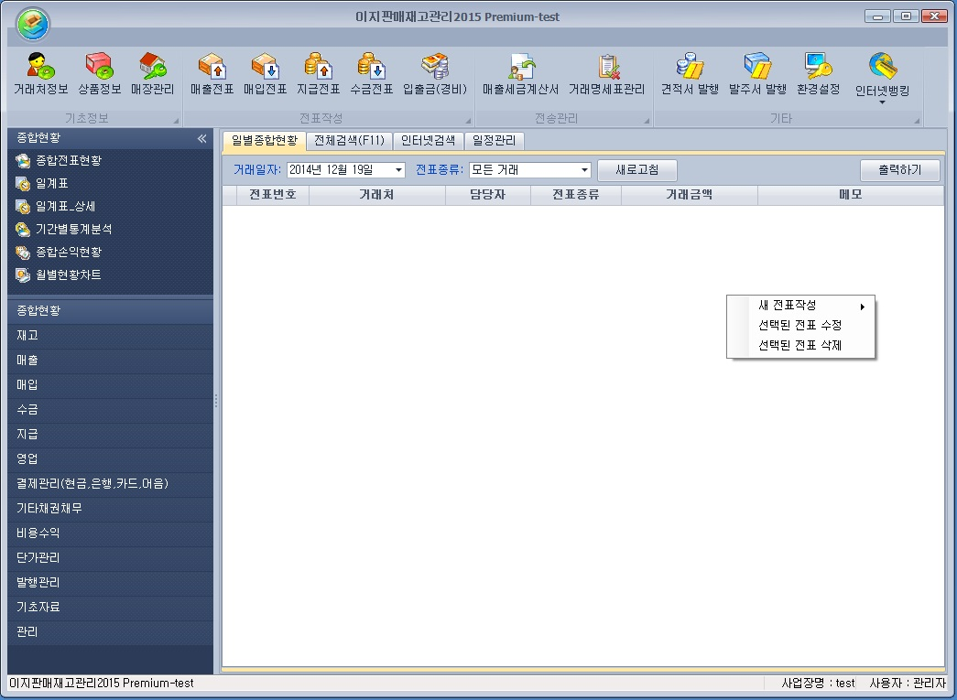

3

2
1

5

6

7

4

- 자주 사용하는 기능들을 단축아이콘으로 보여줍니다.
- 메인 메뉴로 14개 항목으로 세분화되어 있습니다. 예를 들어 종합현황을 클릭하시면 좌측상단 상세메뉴에서 일계표 등의 내용을 조회/선택하여 원하시는 작업을 실행합니다.
- 아무것도 선택하지 않으신 첫 화면은 그 날짜에 입력하신 모든 전표의 내용을 확인하실 수 있는 일별종합현황이 조회됩니다.
- 입력한 전표에 커서를 가져가셔서 마우스 오른쪽 클릭을 하시면 선택된 전표의 수정/삭제 및 새 전표작성을 하실 수 있습니다.
- 일별종합현황 옆 전체검색(F11)을 클릭하시면 사용자가 쉽게 등록된 거래처 및 상품에 대한 정보를 조회하실 수 있도록 빠른 검색기능을 제공하고 있습니다.
- 전체검색(F11)옆의 인터넷검색을 클릭하시면 프로그램 사용 중에 인터넷검색이 가능하도록 검색기능을 추가하였습니다.
- 새로운 기능 일정관리가 추가 되었습니다. 일정관리에서 모든 스케줄을 관리하실 수 있습니다.

기초자료 입력안내

기초자료등록

자사정보등록
프로그램 설치가 완료되면 자사정보등록 팝업 메뉴가 뜹니다.
사업자등록정보의 내용을 확인하셔서 입력하세요.
프로그램 시작 시 등록을 못하셨으면 좌측상단 [기초자료-자사정보등록]를 클릭합니다.
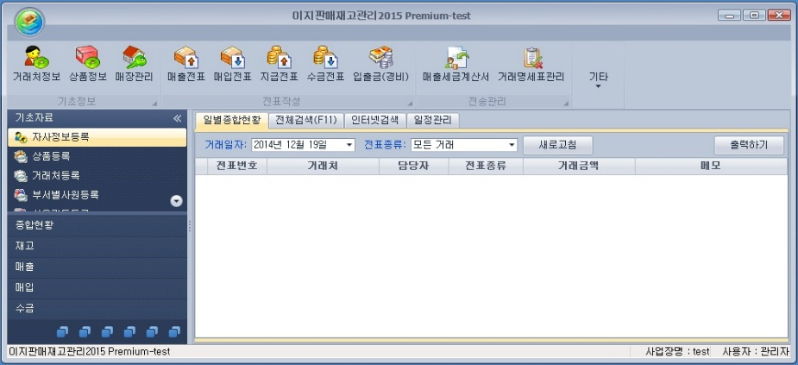

1

환경설정의 사업장설정 창에 내용을 입력하시면 됩니다. Enter(엔터)를 치시면 다음 입력으로 자동으로 넘어갑니다. 입력이 끝나시면 ”저장”을 클릭합니다.
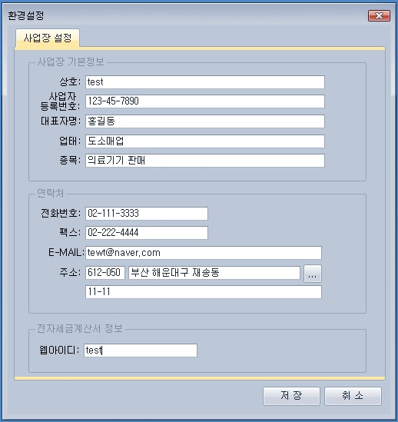
2

4

거래처 등록
거래처등록을 위해 메인 화면 단축아이콘에 있는 [거래처정보]를 클릭합니다.
또는 좌측에 [기초자료-거래처등록]을 클릭합니다.
새로운 거래처를 등록하는 방법을 안내합니다.
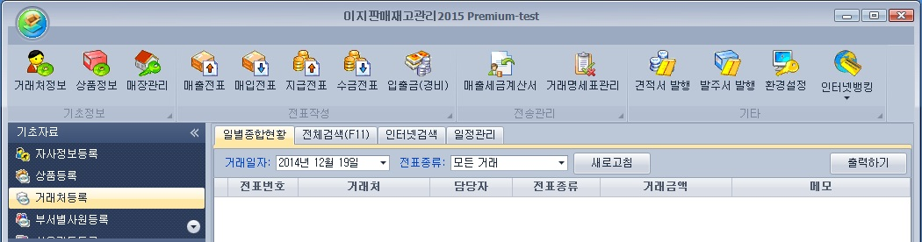
1

”추가”버튼을 클릭합니다.
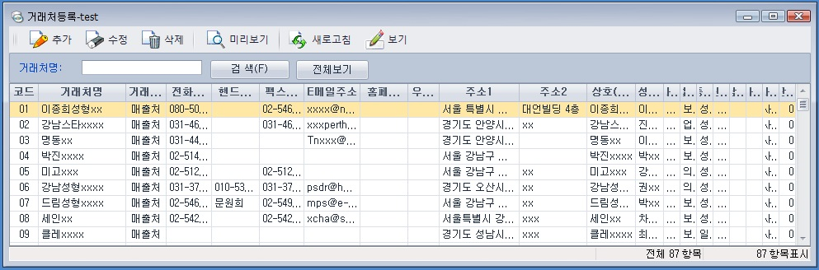

2

거래처정보등록 창이 열리면 기본정보입력부터 연락처, 업체정보, 사업자정보입력, 메모의 순으로 차례대로 클릭하여 입력하신 후 저장합니다.
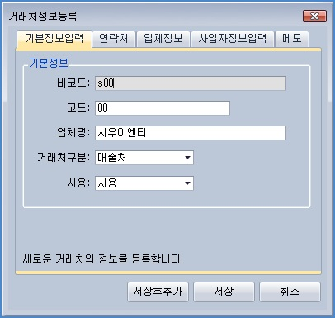

4

3

1) 기본정보입력
거래처등록 시 기본정보는 꼭 입력하시기 바랍니다.
바코드 : 거래처에 바코드를 부여하여 쉽게 입력할 수 있습니다.
팩키지 상품에 들어 있는 거래처 등록 바코드에 입력 후 사용하시면 됩니다.
코 드 : 상호의 첫 알파벳을 사용하시면 검색 및 정보 입력에 편리합니다.
상 호 : 거래처 회사명을 입력하시면 됩니다.
거래처 구분 : 거래처 구분은 기본적으로 매출처로 되어 있습니다.
매출처 : 상품을 판매하는 업체로 매출전표에서만 거래처가 나타납니다.
매입처 : 상품을 구매하는 업체로 매입전표에서만 거래처가 나타납니다.
고 객 : 매출처는 회사인 경우지만 고객은 개인으로 매출처와 비슷한 개념입니다.
매입매출처 : 상품을 판매하거나 구매하는 업체로서 매출전표, 매입전표 모두 나타납니다
(슈퍼처럼 불특정 다수에게 상품을 판매할 경우 상호를 "일반고객"으로 하고 사용하시면 편리합니다).

2) 연락처
거래처 연락처를 입력하는 사항입니다.

3) 업체정보
세금계산서 및 거래명세표 발행 시 꼭 필요한 부분입니다.
사업자등록증에 나와 있는 정보를 입력하시면 됩니다.

4) 사업자정보입력
거래처별 담당자를 지정할 수 있습니다.
사원정보를 입력한 1번째 사원이 기본적으로 표시됩니다.
거래처에 수금 및 지급 시 필요한 은행 정보를 입력하시면 됩니다.
신용한도액의 경우 처음거래를 할 경우 미수 금액을 지정하면 편리하게 사용할 수 있습니다.

5) 메모
거래처와 관련된 내용을 입력할 수 있는 창입니다.
예를 들어 사업자주소와 납품주소가 틀릴 경우나 담당자의 정보 등을 입력해 놓으시면 편리합니다.
거래처를 삭제할 경우 매출전표나 매입전표에 입력된 내용에 문제가 생길 수 있습니다.
전표를 발행한 거래처는 "삭제"하지 마세요.

저장이 완료되면 거래처정보 창에 입력하신 거래처 정보가 추가된 것을 확인하실 수 있습니다.
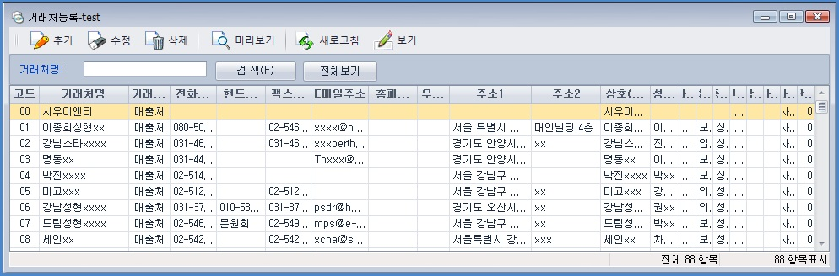

5

상품 등록
상품등록을 위해 메인 화면 단축아이콘에 있는 [상품정보]를 클릭합니다.
또는 좌측에 [상품등록]을 클릭합니다.
기본적으로 거래처등록 하시는 방법이랑 비슷합니다.
새로운 상품을 등록하는 방법을 안내합니다.
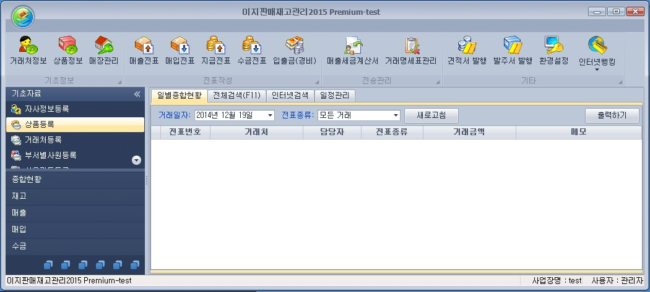

1

”추가”버튼을 클릭하시고 새로운 상품이면 “신규품목추가”, 기존에 등록된 상품의 규격을 추가하실 경우 “같은 품목의 규격 추가”를 클릭합니다.
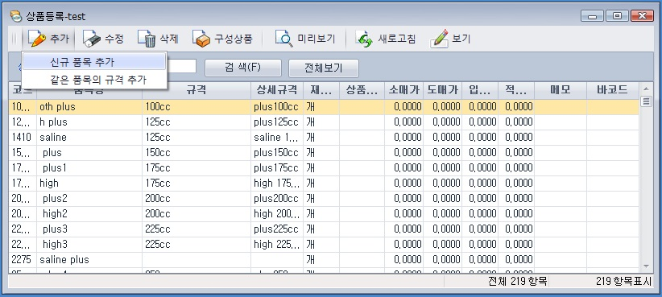
2

상품정보등록 창이 열리면 기본정보입력부터 상세정보입력 메모의 순으로 차례대로 클릭하여 입력하신 후 저장합니다.
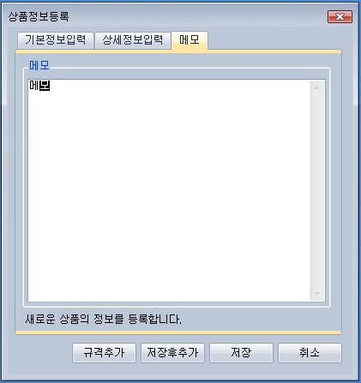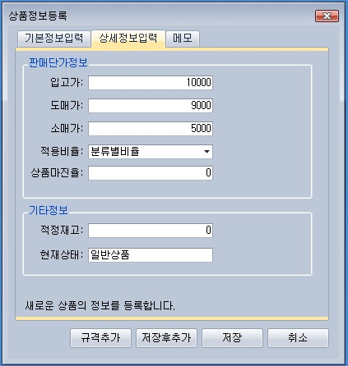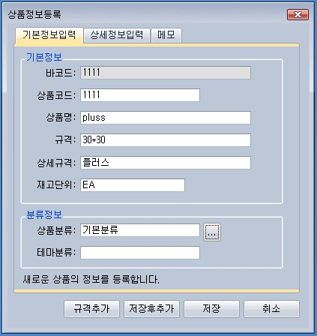

3
6

4
5

1) 기본정보입력
상품 등록시 기본정보의 내용은 꼭 입력하시기 바랍니다.
바코드 : 상품에 나와 있는 바코드를 리더기로 읽으시면 됩니다.
코드 : 상품의 약자나 분류하기 편한 코드로 사용하시면 검색 및 정보 입력에 편리합니다.
상품명 : 상품에 대한 정보를 정확히 입력하시면 됩니다.
규격 : 상품에 크기나 형태를 입력 하시면 됩니다.
상세규격 : 상품의 규격 중 상세한 부분을 입력하시면 됩니다.(예: 00운동화, 240size, 검정색)
재고단위 : 재고단위는 기본적으로 "EA", "개"가 입력되어 있습니다.
업종에 맞게(kg/g/box/mm 등) 추가하시면 바로 사용하실 수 있습니다.

2) 상세정보입력
입고가 : 상품을 매입할 때의 금액을 입력하시면 매입전표에서 바코드스캔 시 자동 입력됩니다.
도매가 : 상품을 도매업자에게 판매할 경우 매출전표에서 참고하셔서 입력하시면 됩니다.
소매가 : 상품의 소비자가격을 입력하시면 됩니다.

3) 메모
상품에 대한 설명 및 입고 등에 대해서 입력해 놓으시면 됩니다.
의류매장 같이 계절마다 상품 입고가 많을 경우 "엑셀자료입력"을 사용하면 편리하게 상품 및 거래처 정보를 입력 할 수 있습니다.

부서별사원등록
회사에 근무하는 직원들의 정보를 입력하는 곳입니다.
네트워크 제품을 사용할 경우 직원들에게 사용권한을 부여할 수 있습니다.
좌측에 [기초자료-부서별사원등록] 클릭합니다.
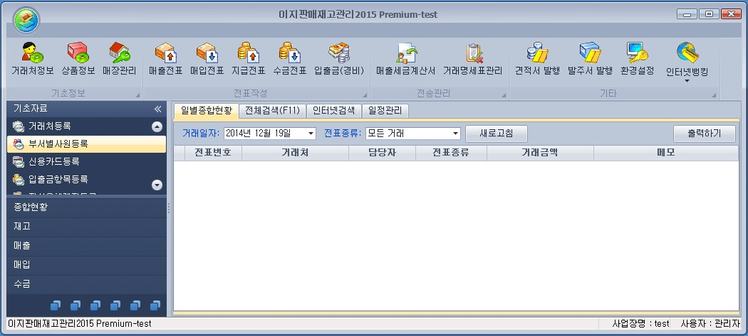

1

부서별사원등록 창이 새로 열리면 ”추가” 버튼을 클릭합니다.
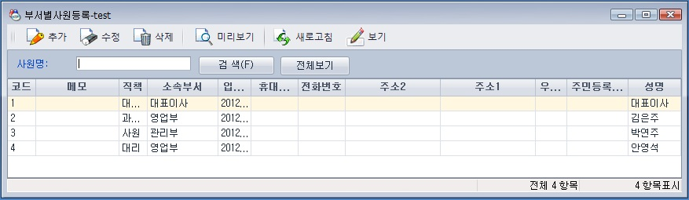

2

사용자(사원) 정보입력 창에 기본정보부터 사용권한, 연락처, 기타, 급여정보의 순으로 차례대로 클릭하여 입력하신 후 [저장]합니다.
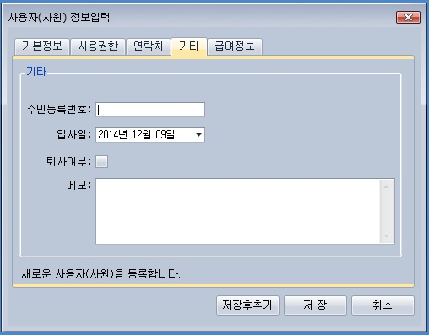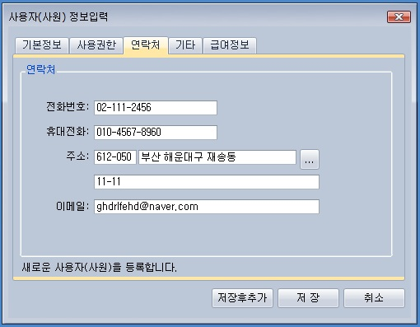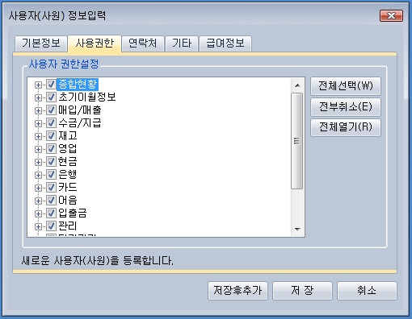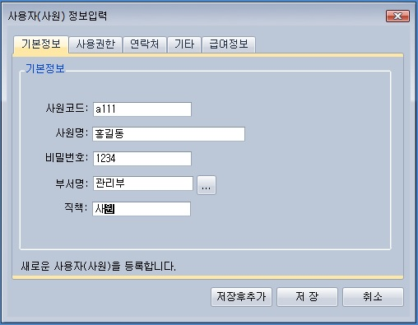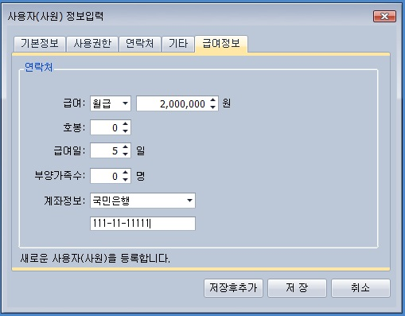

4
5
6
7

8

1) 기본정보입력
사원코드 : DB에 입력되는 것으로 확인하기 쉬운 걸로 순차적으로 입력하시면 됩니다.
코드는 회사 실정에 맞게 임의대로 입력하셔도 됩니다.
사원명 : 사원명을 입력합니다.
비밀번호 : 환경설정에서 권한설정 시 프로그램 시작 시 아이디와 비번을 입력하도록 되어 있습니다. 이때 담당자의 사원명과 비밀번호를 입력하시면 프로그램을 실행할 수 있습니다.

2) 사용권한
담당사원의 권한을 부여하는 곳으로 기본적으로 모든 권한을 설정할 수 있습니다. 사용이 금지되는 부분은 체크표시를 없애 주시면 됩니다.

3) 연락처
담당 사원에 대한 기본적인 연락처 및 주소를 입력하시면 됩니다.

4) 기타
담당 사원의 주민번호, 입사일 및 기타 내용을 메모사항에 입력하시면 편리합니다.

5)급여정보
담당 사원의 급여를 연봉/월급/시급 중 해당하는 항목으로 지정을 하시고 금액을 입력합니다. 호봉도 지정하시고, 자사의 급여일을 표시하고 계좌정보를 입력합니다.

자사은행계좌등록
회사에서 상품에 대한 입출금 및 현금시제 등을 사용하는 통장을 입력합니다.
좌측에 [기초자료-자사은행계좌등록]을 클릭합니다.
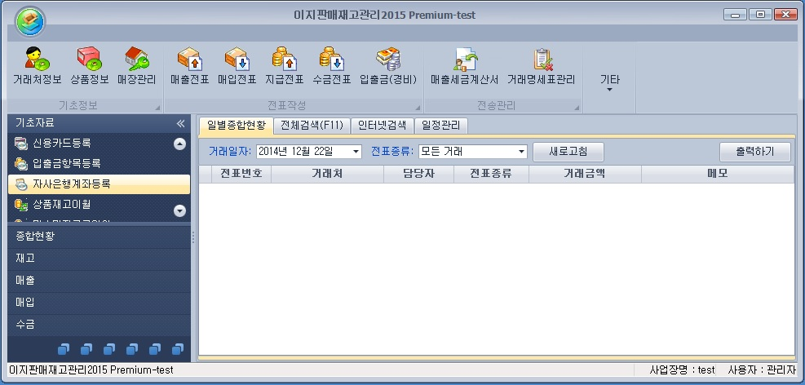

1
2

“자사은행계좌등록” 창이 새로 열리면 “추가”버튼을 클릭합니다.
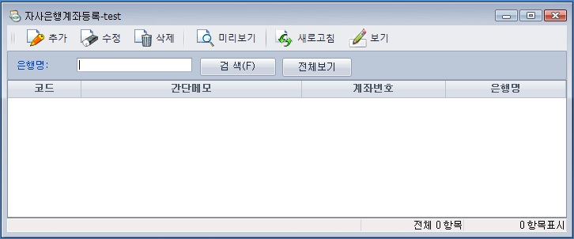

3

은행계좌등록 창이 열리면 은행코드부터 간단메모까지 차례대로 클릭하여 입력하신 후 저장합니다.
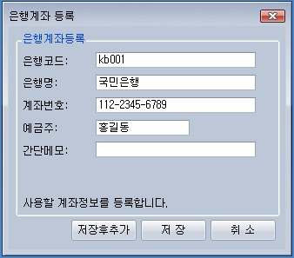

5

4

1) 기본정보입력
코드 : 임의로 입력하시되 구분을 위해 예)국민은행의 약자로 kb001로 시작해서 순차적으로 입력하시면 됩니다. 기타 사용하는 모든 은행에 대한 정보를 입력하시기 바랍니다.

저장이 완료되면 자사은행계좌등록 창에 입력하신 은행계좌 정보가 추가된 것을 확인하실 수 있습니다.
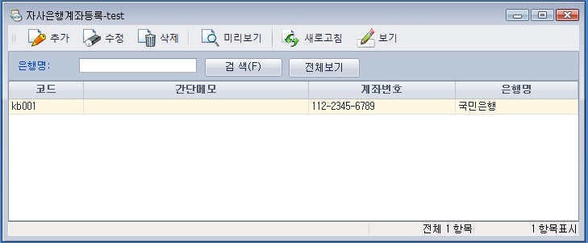

6

신용카드등록
현재 운영하는 회사에서 매출상품에 대해서 카드결제를 할 경우 수수료를 반드시 등록 하시기 바랍니다.
좌측에 [기초자료-신용카드등록]을 클릭합니다.
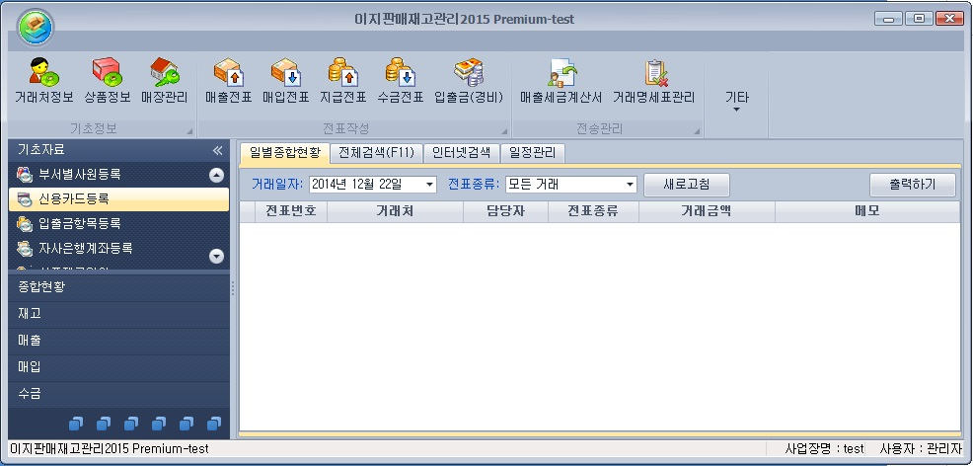
1

2

“신용카드등록” 창이 새로 열리면 “추가”버튼을 클릭합니다.
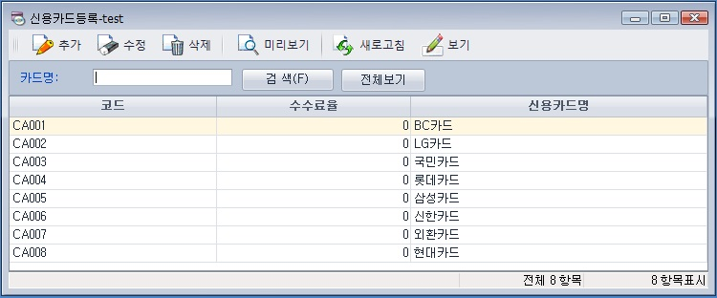

3

신용카드등록 창이 열리면 코드부터 카드명, 수수료율까지 차례대로 클릭하여 입력하신 후 저장합니다.
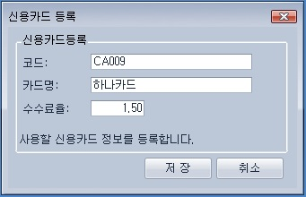

5

4

1) 기본정보입력
2015년 1월 현재 사용하고 계시는 카드와 수수료를 입력하시면 됩니다.
새로운 카드사가 생기면 ‘등록하기’를 클릭하셔서 추가하시면 됩니다.
카드사마다 다른 "수수료율"을 입력하시면 됩니다.

저장이 완료되면 신용카드 등록 창에 입력하신 신용카드 정보가 추가된 것을 확인하실 수 있습니다.
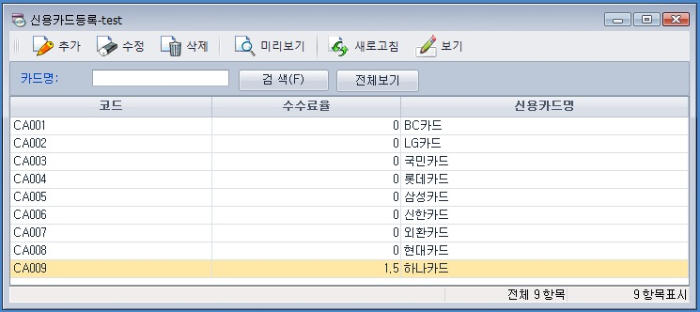

6

입출금항목등록
입출금(경비)에 대한 항목들이 표시되어 있습니다. 입출금항목은 특별한 경우가 아니면 절대 수정하시면 안됩니다. 이미 작성되어 있는 데이터 금액에 오류가 발생할 수 있습니다.
좌측에 [기초자료-입출금항목등록]을 클릭합니다.
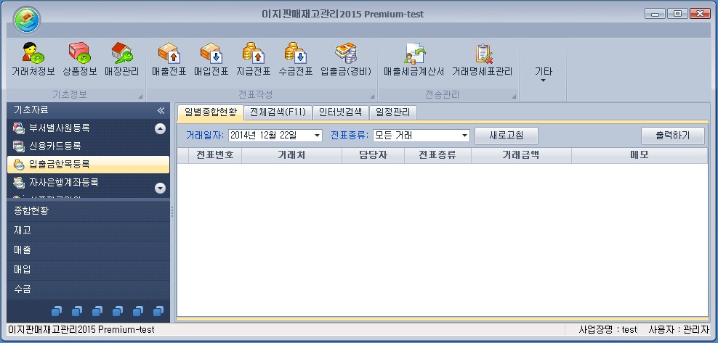

1

2

“입출금항목등록” 창이 새로 열리면 기본적으로 59개 항목이 입력되어 있어서 조회됩니다.
항목을 추가 하시려면 “추가”버튼을 클릭합니다.
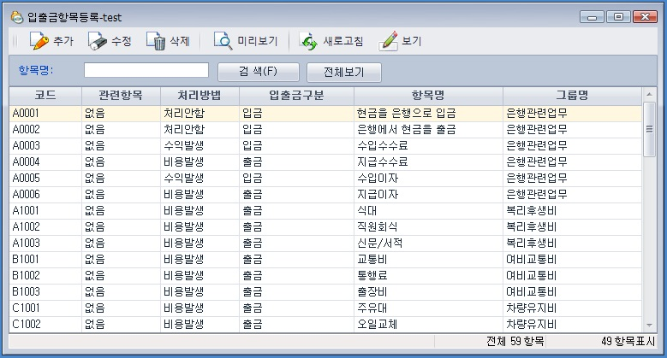

3

입출금항목등록 창이 열리면 항목코드부터 그룹명, 구분, 처리분류, 관련항목까지 차례대로
클릭하여 입력하신 후 저장합니다.
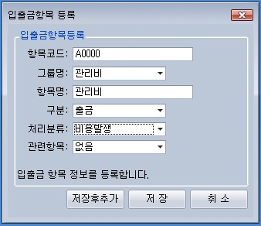

5

4

저장이 완료되면 입출금항목 등록 창에 입력하신 입출금항목 정보가 추가된 것을 확인하실 수 있습니다.
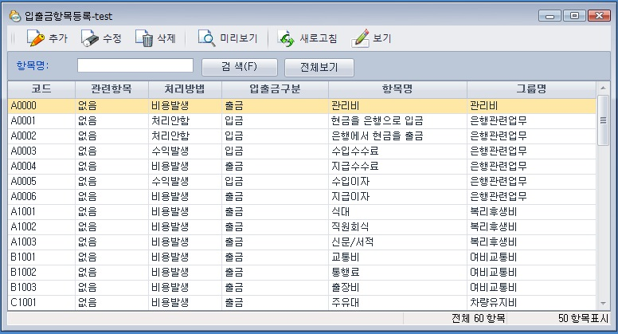

6

초기이월작업

상품재고이월
순서대로 기초 정보를 모두 입력하였으면 이제부터는 초기이월작업을 합니다.
이월처리를 하는 이유는 프로그램 사용 전에 있던 재고파악 및 상품원가를 정리하며 현재 회사에 자산이 얼마나 되는지 부채가 얼마나 되는지를 입력하는 것입니다.
초기이월작업이 순행되어야 전표작업으로 넘어가실 수 있으므로 필수입력사항입니다.

1) "상품재고이월" 방법에 대해서 설명하겠습니다.
이월작업에 보이는 내용은 상품정보 입력 순 입니다.
상품정보의 내용을 프린트해서 재고실사를 실시 합니다.
기초자료에서 "상품재고이월"을 클릭합니다.
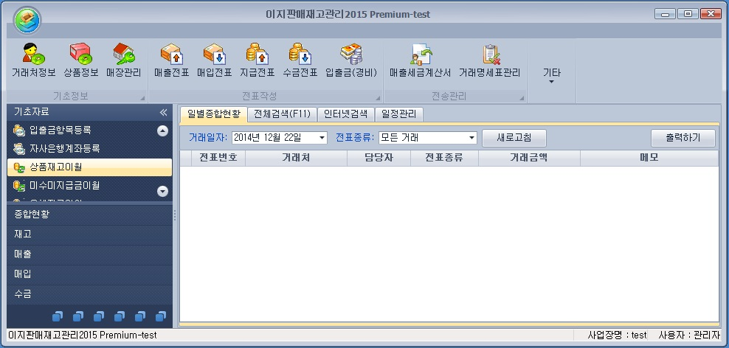

1

2

“상품재고이월” 창이 새로 열리면 상품정보에 등록하신 상품들이 조회됩니다.
[이월수량]에 실 수량을 넣고 [이월단가]에 입고가를 입력합니다.
“이월수량”과 “단가”의 입력이 끝나시면 우측상단의 창닫기(X)를 클릭하시면 저장됩니다.
저장이 완료되면 상품재고이월 창에 입력하신 상품재고 정보가 수정, 입력된 것을 확인하실 수 있습니다.
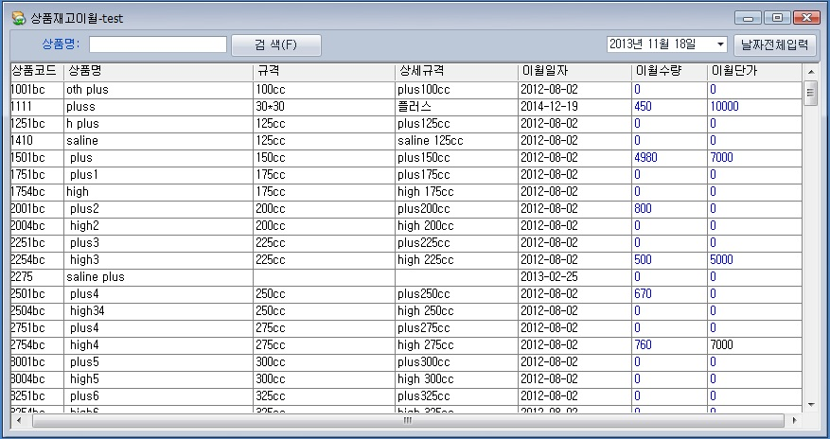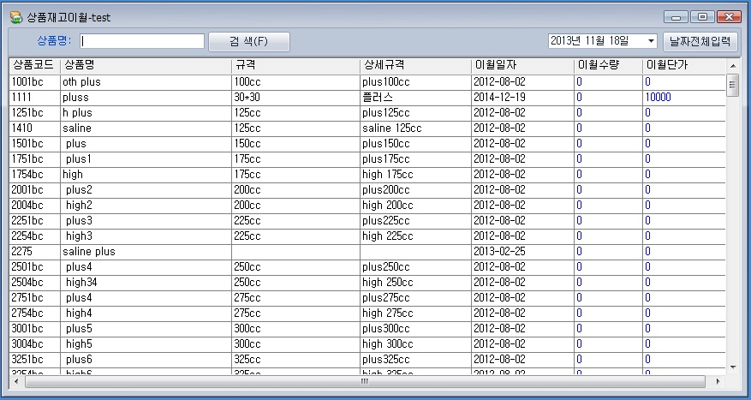

4

3

5

미수미지급금이월
기초자료의 "미수미지급금이월"을 클릭합니다.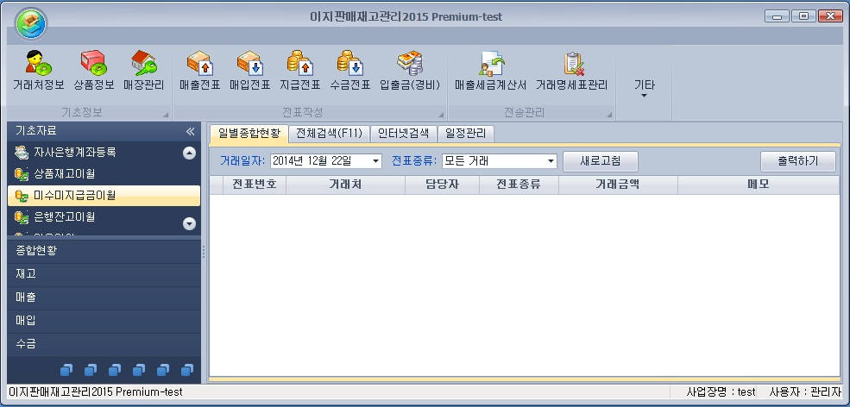
1

2

“미수미지급금이월” 창이 새로 열리면 거래처등록에 등록하신 업체들이 조회됩니다.
미수금과 미지급금 란에 현재 미수금과 미지급금을 입력합니다.
“이월수량”과 “단가”의 입력이 끝나시면 우측상단의 창닫기(X)를 클릭하시면 저장됩니다. 저장이 완료되면 미수미지급금이월 창에 입력하신 미수금과 미지급금 정보가 수정, 입력된 것을 확인하실 수 있습니다.
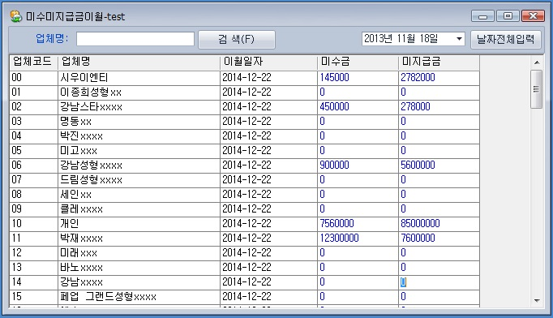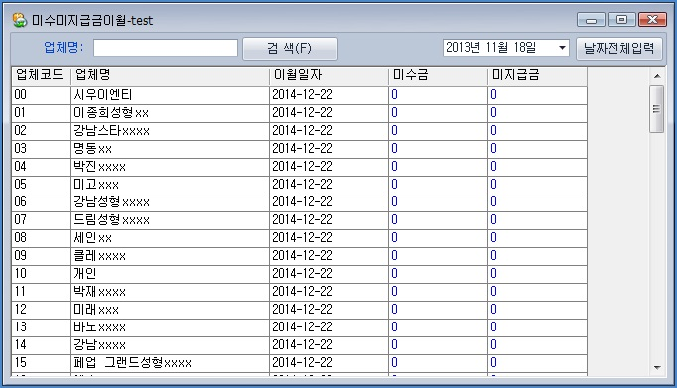

6

3

5

4

은행잔고이월
실제 은행계좌에 있는 잔고를 “은행잔고이월”에 입력합니다.
각 계좌의 이월계좌잔고를 파악하여 빨간선 안쪽에 입력합니다.
기초자료에서 "은행잔고이월"을 클릭합니다.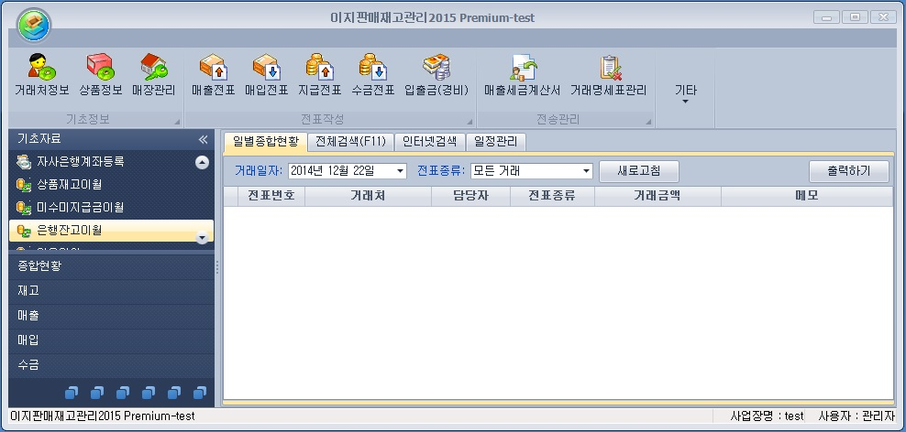

1

2

“은행잔고이월” 창이 새로 열리면 등록하신 은행정보가 조회됩니다. 빨간 테두리에 보이는 이월일자를 확인하시고 이월계좌잔고에 현재 계좌잔액을 입력합니다.
“이월계좌잔고”의 입력이 끝나시면 우측상단의 창닫기(X)를 클릭하시면 저장됩니다.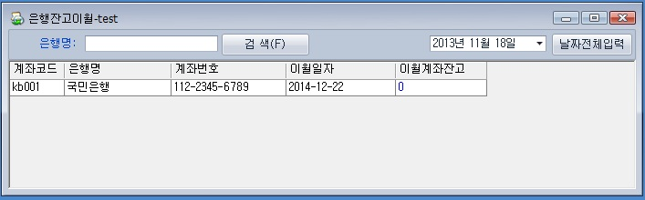

3

4

5

저장이 완료되면 은행잔고이월 창에 입력하신 이월계좌잔고 정보가 수정, 입력된 것을 확인하실 수 있습니다.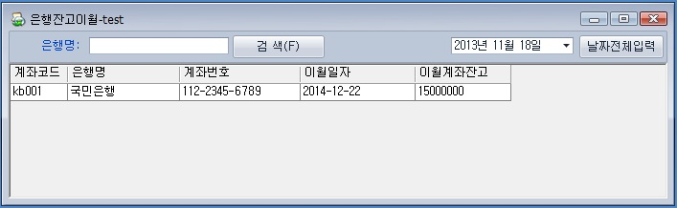

6

어음이월
거래처에 대금결제를 어음으로 할 경우 어음이월 처리를 합니다.
기초자료에서 "어음이월"을 클릭합니다.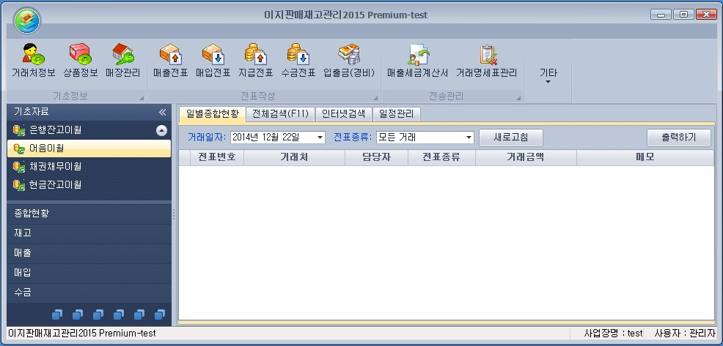
2

1

“어음이월” 창이 새로 열리면 ”등록하기”를 클릭합니다.
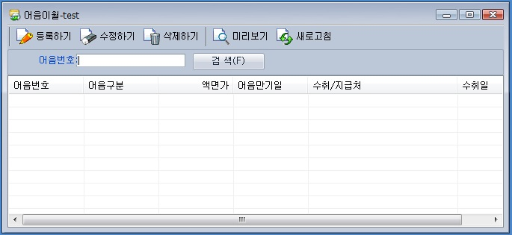

3

어음이월 창이 열리면 어음구분부터 어음번호, 금액, 관련거래처, 만기일까지 차례대로 클릭하여 입력하신 후 저장합니다.
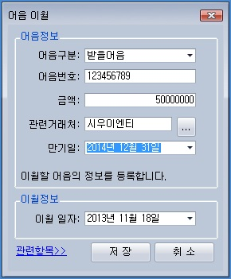

5

4

저장이 완료되면 어음이월 창에 입력하신 어음 정보가 입력된 것을 확인하실 수 있습니다. 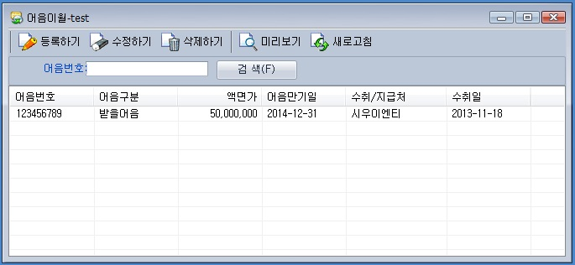
6

채권채무이월
채권채무이월 처리를 안내합니다.
기초자료에서 "채권채무이월"을 클릭합니다.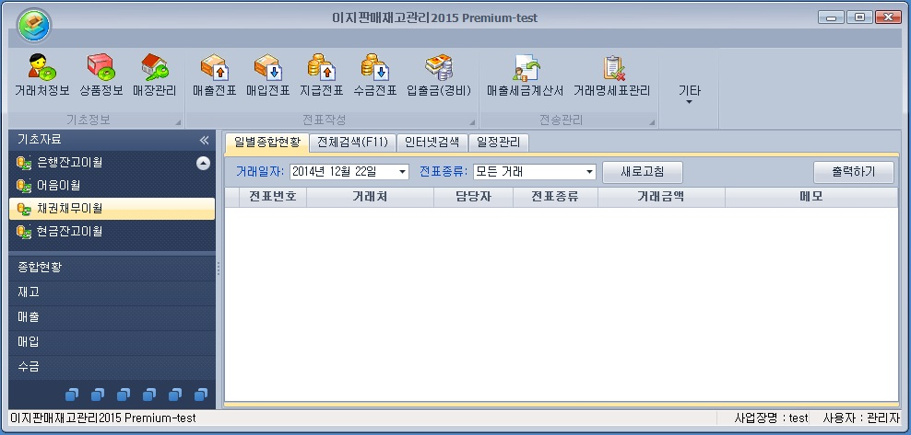
1

2

“채권채무이월” 창이 새로 열리면 ”등록하기”를 클릭하여 채권채무를 등록하여 이월처리를 합니다.
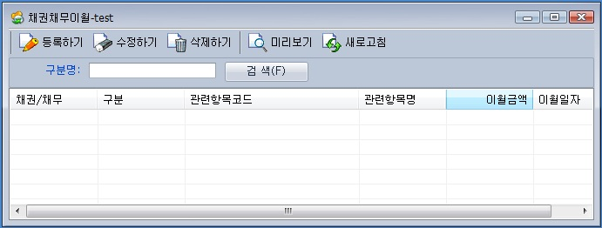

3

구분부터 그룹명, 관련항목, 이월금액, 이월일자까지 차례대로 클릭하여 입력하신 후 저장합니다.
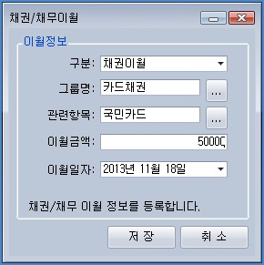

4
5

저장이 완료되면 채권채무이월 창에 입력하신 채권/채무 정보가 입력된 것을 확인하실 수 있습니다.
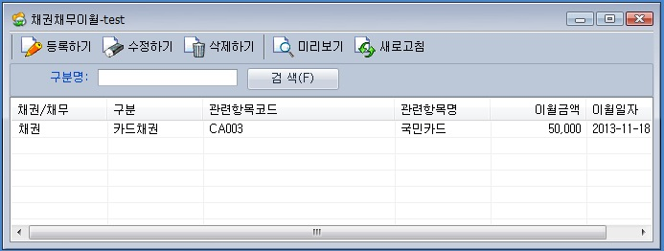

6

현금잔고이월
실제 보유하고 있는 현금을 확인한 후 이월금액을 입력하시면 됩니다.
기초자료에서 "현금잔고이월"을 클릭합니다.
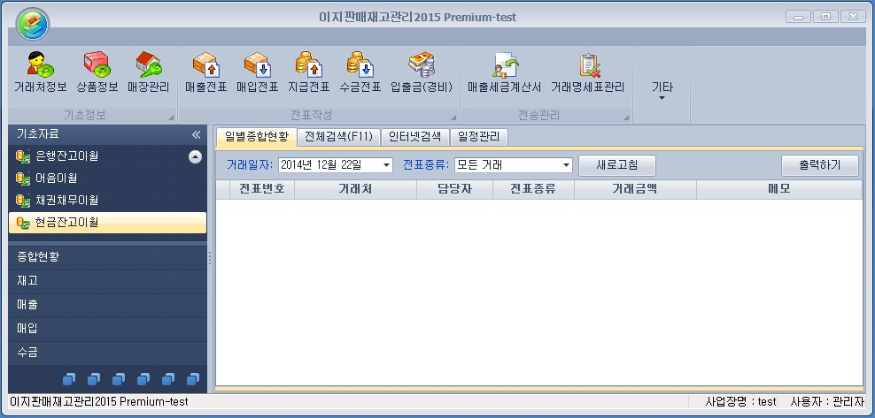
2

1

“현금잔고이월” 창이 새로 열리면 금액을 입력, 현금잔고를 등록하여 이월처리를 합니다.
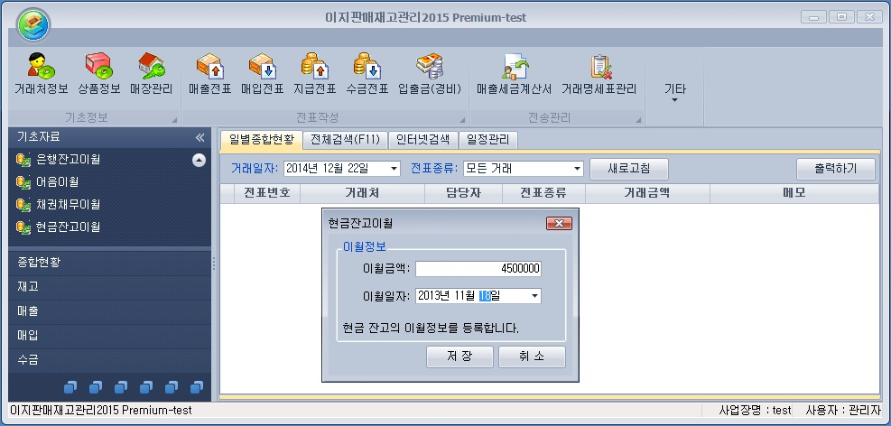

3

환경설정

기본설정
이지판매재고관리프리미엄은 고객님의 환경에 맞춰 사용하시기 편하게 환경설정 부분을 설정하시면 편리하십니다.
메뉴에서 ”환경설정”을 클릭합니다.
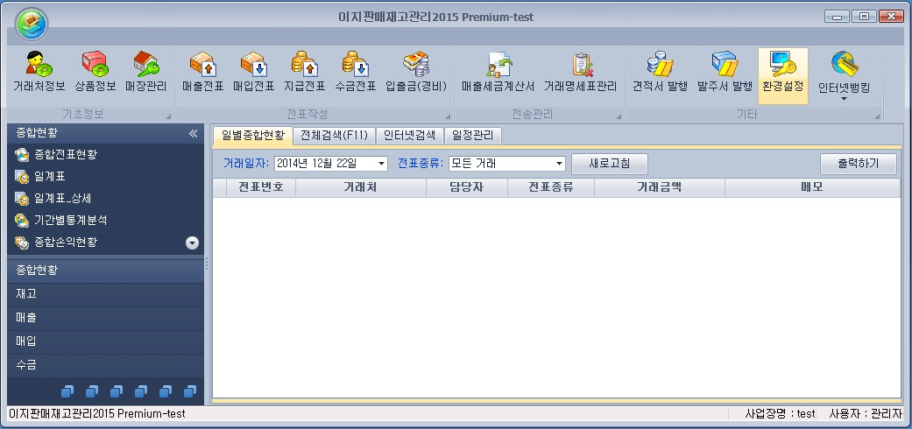
1

환경설정 창이 열리면 기본설정부터 기타까지 내용을 확인하여 저장합니다. 기본설정 창이 열립니다. [매출전표작성시 원가계산]부분이 추가 되었습니다. 매출전표 작성시 저장되는 시간이 오래 걸린다는 고객님의 요청이 많아서 업그레이드 되었습니다.
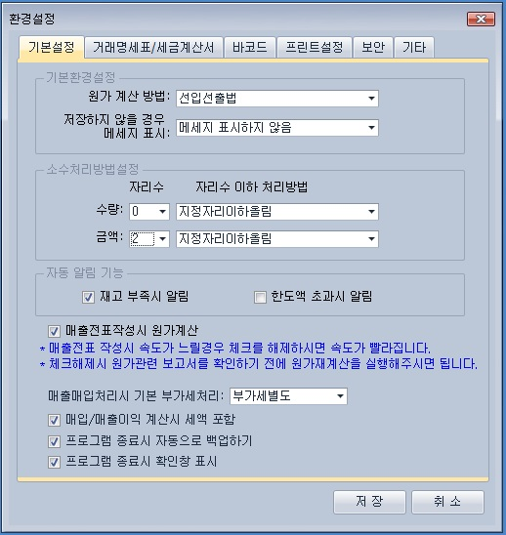

1

2

1) 기본환경설정
원가 계산 방법은 ‘선입선출법'과 '총평균법'이 있는데, 선입선출법은 먼저 들어온 재고가 먼저 나가는 방식으로 예를 들어 1회때 'A'라는 상품이 100원에 2개가 들어오고 2회때 120원에 1개가 들어온 상태에서 'A'가 1개 출고될 경우 A'상품은 2개 남았으나 원가는 각각 100원과 120원이 되는 것입니다.
선입선출법을 쓰는 이유는 상품의 매출시 판매 이익을 정확하게 계산하기 위해서 입니다. 일반적으로 선입선출법을 사용합니다.
하지만 총평균법으로 계산할 경우는 원가는 합산하여 나누기 때문에 110원이 되는 것입니다.
※ 저장하지 않을 경우 메시지 표시 : 전표 등을 실행 후 저장 없이 종료 시 표시되는 항목

2) 소수처리방법설정
※ 수량과 금액 소수점을 나눠서 처리할 수 있도록 하였습니다. 소수 2자리까지 가능합니다.
처리방법으로는 지정자리이하버림, 지정자리이하반올림, 지정자리아하올림, 처리하지않음
(입력값유지) 등이 있습니다.
매출전표, 매입전표에서 소수점으로 계산될 때 공급가액과 부가세는 소수점으로 계산되지 않습니다. 소수 첫째 자리의 값이 5이상일 경우 반올림되며, 5미만일 경우 절삭됩니다.

3) 사업장 선택
사업장 선택에 있는 경로는 현재 사용하고 있는 데이터의 위치를 표시하는 곳으로 데이터의 위치를 이동한 경우가 아니면 변경하지 마시기 바랍니다.

4) 자동 알림 기능
자동 알림 기능은 매출전표 작성시 재고가 부족할 경우 팝업 창(메시지)이 떠서 현재 재고를 파악할 수 있게 설정하는 것입니다.
한도액 초과시 알림은 매출처의 한도를 설정한 상태에서 미수 금액이 한도를 초과할 경우 팝업 창(메시지)이 표시됩니다.

5) 매출매입 처리시 기본 부가세처리 방법
기본적으로 부가세별도로 되어 있습니다. 상품 출고시 판매금액에 부가세를 포함하고 있을 경우 “부가세포함”으로 설정하시면 됩니다.
축산이나 농수산처럼 비과세 상품을 판매할 경우는 “부가세 없음”으로 설정하시기 바랍니다.
※ 매출전표나 매입전표에서 1건에 대해서만 부가세를 변경할 수도 있습니다.

6) 프로그램 종료시 자동 백업하기는 특별한 경우가 아니면 변경하지 마시기 바랍니다.
프로그램 종료시 확인 창 표시 체크를 없애시면 실수로 프로그램 종료 버튼을 누를 경우 메시지 없이 바로 종료 됩니다.

7) 환경설정 창이 열리면 기본설정 창이 보여집니다. “매출전표작성시 원가계산” 표시 부분이 보입니다.
이곳에 네모박스 체크를 해지하시게 되면 아래의 글처럼 [매출전표 작성시 속도가 느릴 경우 체크를 해제하시면 속도가 빨라집니다] 다만, 체크를 해지하고 사용하실 경우 원가관련 보고서를 확인하기 전에 반드시 원가재계산을 실행하셔야 제대로 원가재계산이 되어서 사용하실 수 있습니다. 네모박스 체크해제 안하고 사용하실 경우 기존방식 그대로 사용하시면 됩니다.

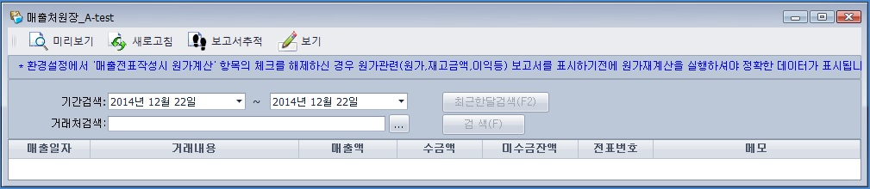

위의 화면은 “매출전표작성시 원가계산”의 체크를 해제한 경우입니다. “매출처원장A”를 검색하시면 파란색 글씨로 “*환경설정에서 “매출전표작성시 원가계산” 항목의 체크를 해제하신 경우 원가관련(원가, 재고금액, 이익 등)보고서를 표시하기 전에 원가재계산을 실행하셔야 정확한 데이터가 표시됩니다” 라는 메시지를 보여줍니다. 이 경우 반드시 원가재계산을 실행하신 후 조회하시기 바랍니다.

거래명세표/세금계산서
거래명세표/세금계산서는 거래명세표/세금계산서 출력 시 표시하는 항목입니다.
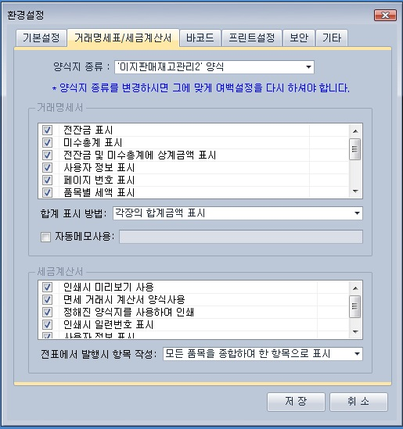

1

1) 거래명세서
다른 부분은 설정을 변경하지 마시고 양식지가 아닌 일반 A4용지에 출력을 할 경우 "정해진 양식지를 사용하여 인쇄" 체크 표시를 없애고 출력하시면 됩니다.
2) 합계표시방법
합계표시방법은 거래명세서가 여러 장 발생시 합계금액을 표시하는 방법을 설정할 수 있습니다.
상품 종류가 많을 경우 거래명세서 출력 시 전장출력을 하시면 됩니다.
3) 자동메모사용
자동메모사용은 거래명세서의 출고상품 마지막 줄에 들어가는 내용으로 자사의 입금계좌번호 또는 전하고자 하는 메시지를 입력하는 란 입니다.
이 메시지는 모든 거래명세서 출력 시 나타납니다.
4) 세금계산서
세금계산서 출력 시 선택하는 항목으로 특별히 설정해야 할 것이 없습니다.
다만 양식지가 아닌 A4용지에 출력할 경우 "정해진 양식지를 사용하여 인쇄" 체크 표시를 없애고 출력하시면 A4용지에 출력됩니다.
※만약 "정해진 양식지를 사용하여 인쇄" 체크 표시를 해지하지 않고 A4용지에 출력 시 테두리 없이 입력 내용만 인쇄됩니다.

프린트설정
프린트설정을 안내합니다.
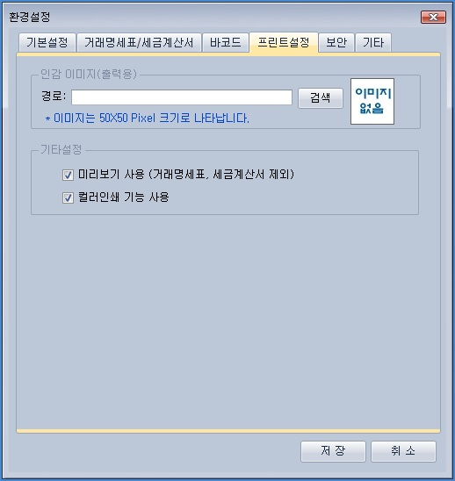

1

1) 인감이미지 (출력용)
거래명세서 및 세금계산서에 들어가는 인감 이미지를 프린트 할 경우 자동으로 인쇄 할 수 있습니다.
먼저 깨끗한 종이에 인감 도장을 찍고 크기(50*50픽셀)에 딱 맞게 스캔을 받아서 인감.jpg로 컴퓨터에 저장합니다.
저장된 경로를 검색하여 선택하면 우측 화면에 이미지를 확인 할 수 있습니다.
2) 기타설정
세금계산서 및 거래명세서를 제외한 보고서의 출력 내용 중에서 설정하는 부분 입니다.

보안
프로그램 실행 시 담당자 이외에 사용할 수 없도록 보안을 설정 할 수 있습니다.
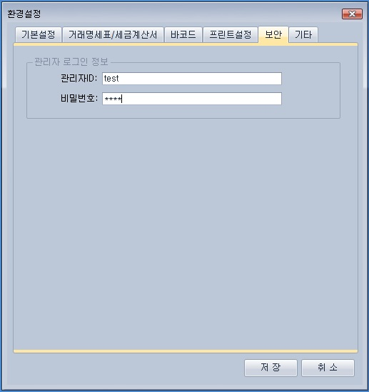

1

사용자확인/권한설정 사용에 체크 후 아이디와 비밀번호를 입력 후 저장하세요. 환경설정 부분의 변경된 내용은 프로그램 종료 후 재실행 하셔야 적용됩니다.
아이디와 비밀번호를 모르면 프로그램을 실행 할 수 없으므로 변경에 주의하셔야 합니다.

기타
상품 검색 시 기본언어 등의 설정을 합니다.
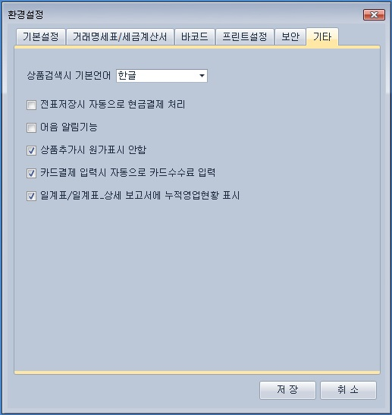

1

1) 이지판매재고관리프리미엄은 상품 검색 시 기본값이 “한글”로 되어 있으며 영어로 된 상품이 많을 경우 기본 언어를 “영어”로 선택하셔서 사용 하시면 됩니다.
2) 전표 저장 시 자동으로 현금결제 처리
매출전표 발행 시 현금결제를 항상 하는 업종의 경우 체크하셔서 사용하시면 편리 합니다.
3) 어음 알림 기능
어음 알림 기능은 어음을 받아 내용을 입력하고 만기일이 되면 자동적으로 팝업 창이 표시되어 만기일을 알려줍니다.
어음결제를 하지 않을 경우 사용하지 않으시면 됩니다.
4) 상품 추가 시 원가표시 안함
매출전표 발행 시 상품원가(입고가)를 보이지 않게 하는 기능입니다.

전표작업 안내

전표입력

매출전표
기초자료 입력이 완료됐으면 프로그램을 사용하기 위한 준비는 모두 마쳤습니다.
이제부터는 가장 많이 사용하는 전표 입력에 대해서 설명하도록 하겠습니다.
참고로 매출전표는 수금전표와 연관되어 있고 매입전표는 지급전표와 연관되어 있습니다.
매출전표 발행 시 상품판매와 함께 결제를 할 경우도 있지만 월말 결제를 할 경우는 수금전표에서 발행한다고 보시면 됩니다.
매입전표는 매출전표와 반대 개념으로 우리가 받은 상품을 입력하고 결제를 해주는 것으로 즉시 결제도 있지만 월말 결제를 해줄 경우 지급전표로 발행한다고 보시면 됩니다.

* 본 자료(Data)는 이지판매재고관리프리미엄 프로그램 설명을 위하여 가상으로 만든 자료임을 알립니다.
이제부터 매출전표 입력 방법을 설명해 드리도록 하겠습니다.
전표발행은 메인 메뉴의 전표작성 보다 화면에 나와있는 아이콘을 클릭하는 게 편리합니다.

단축키

매출전표 >> F5
매입전표 >> F6
지급전표 >> F7
수금전표 >> F8
입출금경비 >> F9

메인 화면의 단축아이콘에서 [매출전표]를 클릭합니다(단축키 F5).
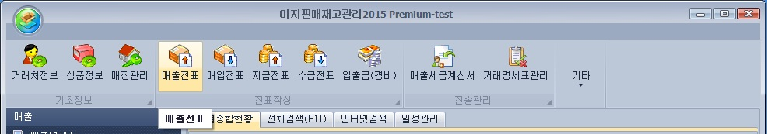

1

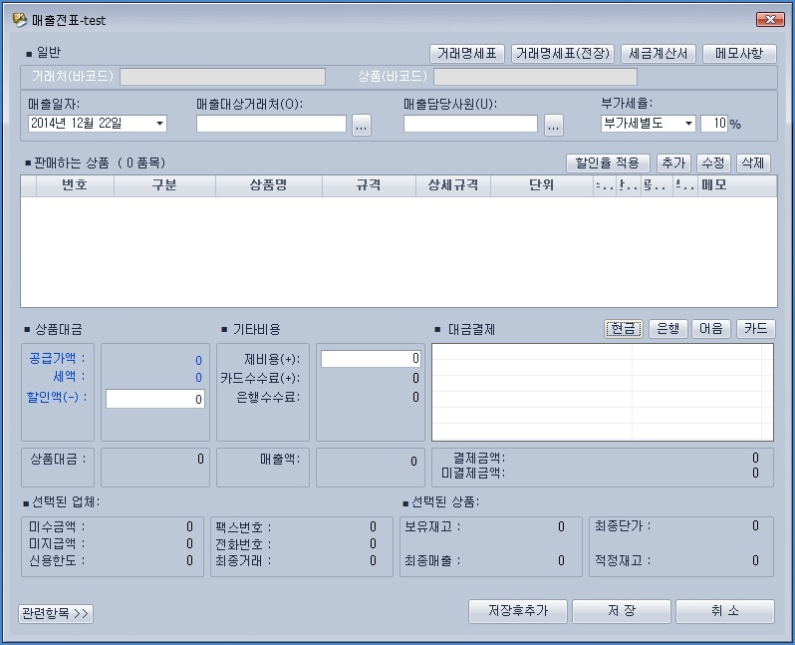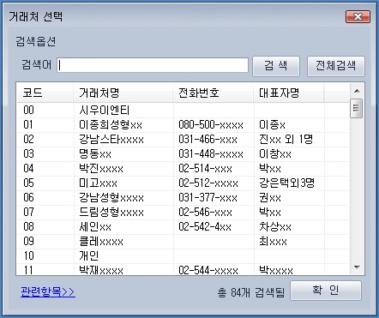

1

2

4

3

매출전표 입력 창이 열리고, [매출일자]에 “커서”가 깜박거립니다. 오늘날짜 내용이 자동으로 표시됩니다. 다른 날짜로 전표를 입력하시려면 날짜를 선택해서 입력하실 수 있습니다.
[매출대상거래처] 옆의 “…”부분을 클릭하시면 “거래처선택”창이 뜹니다.
화면에 등록된 거래처 목록에서 선택하여 입력하시거나 [검색어]란에 거래처 명을 입력하시고 [검색]키를 클릭하시면 됩니다.
(예 : 해품달 → “해” 입력 후 엔터를 치면 “해”가 들어있는 모든 업체가 표시 됨)

[매출담당사원]도 [매출대상거래처] 입력과 동일한 방법으로 작업하시면 됩니다.
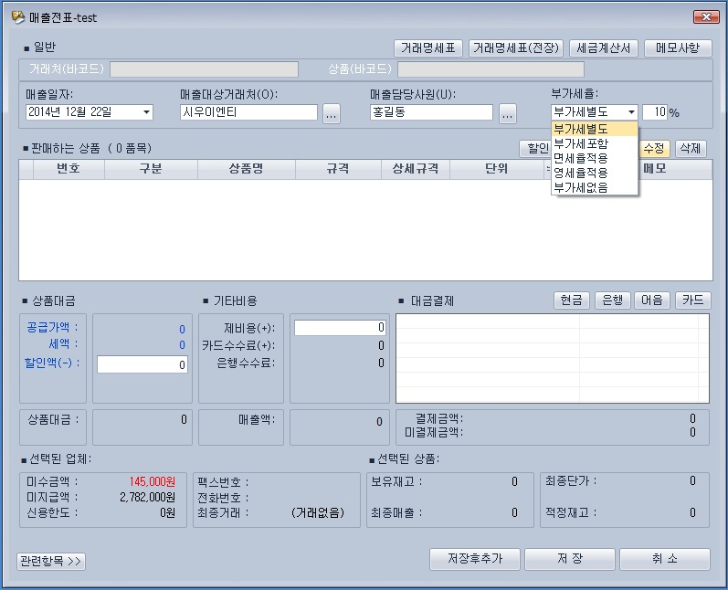
00

1

[부가세율]은 한 전표 전체에 영향을 미치므로 부가세 별도나 면세율 상품의 경우 따로 전표작업을 하셔야 합니다.
[부가세율]은 부가세별도/부가세포함/면세율적용/영세율적용/부가세없음 중 선택하여 입력하시면 됩니다.

매출담당사원을 지정하면 바로 상품추가 창이 뜹니다. 매출담당사원을 지정하지 않으실 경우 [추가]버튼을 클릭합니다.
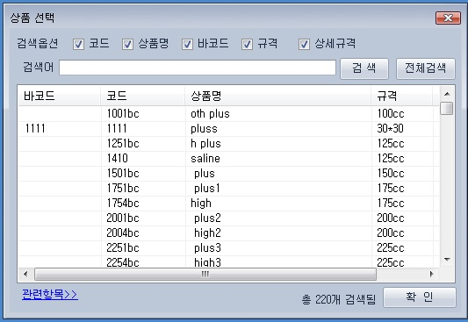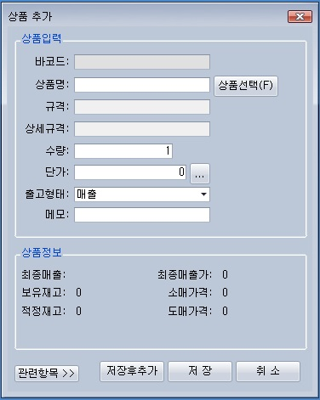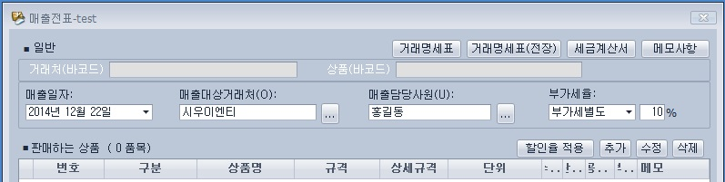

3

4

5

6

1

2

[상품추가]창이 열리면 [상품선택(F)]을 클릭합니다.
[상품선택]창의 “검색어”란에 추가하실 상품명을 입력하신 후 검색하여 선택하시고 확인 키를 누릅니다.
(예 : 보일러서류 → “보일러” 입력 후 엔터를 치면 “보일러”가 들어있는 모든 상품이 표시 됨)
[수량]과 [단가]를 확인하여 입력합니다.
추가로 입력하실 상품이 있는 경우에는 [저장후추가]를 클릭하여 상품을 추가하시고, 없을 경우에는 [저장]을 클릭합니다.
상품의 단가는 최초 입력 시에는 상품등록에서 입력하신 단가가 보여집니다.
매출하는 업체마다 상품단가가 다를 경우 단가를 수정하여 입력하시면 됩니다.
다음 전표작업 시에는 최종입력 하셨던 단가를 자동으로 띄워 보여주므로 작업이 편리하게 되어 있습니다.

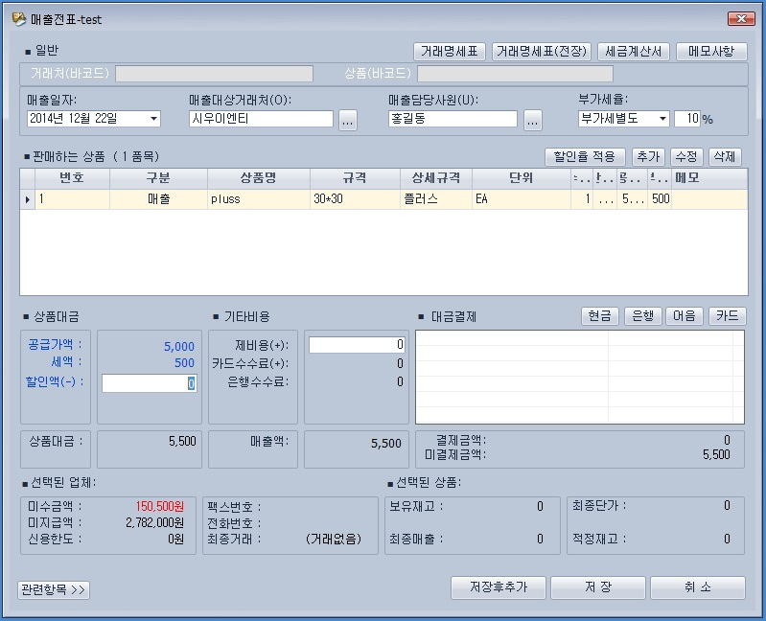

3

1

2

4

판매하는 상품을 할인해 줄 경우 할인액을 입력하시면 됩니다.
할인액을 입력한 부분은 거래명세서에 표시 됩니다.

매출하는 상품을 택배나 오토바이 퀵을 이용하여 배송 할 때 운송비를 지불해야 할 경우는 제비용(+)에 금액을 입력합니다. *운송비는 현금시제에서 금액만큼 빠져 나갑니다.
대금결제를 바로 진행할 경우 대금결제 방법은 총 4가지로써 [현금,은행,어음,카드]중에서 선택할 수 있습니다.
결제의 경우는 중복결제(현금과 카드를 함께 사용)도 가능 하고, 일부 결제도 가능 합니다.
현금결제를 클릭하여 수금하는 금액만큼 입력하시면 됩니다.
은행결제를 클릭하여 입금하는 은행을 선택하고 금액을 입력합니다.
입금 계좌가 많을 경우 "계좌검색"을 클릭해서 은행은 선택합니다.
어음결제를 클릭하여 어음번호 및 금액을 입력합니다.
어음 결제를 할 경우 환경설정>>기타>>어음만기알림 기능을 선택하시면 만기일 때 알림창이 프로그램 시작시 표시 됩니다.
카드로 상품대금 값을 받을 경우 "카드검색"을 클릭하여 카드 종류를 선택합니다.
기초자료에 입력했던 카드 수수료율이 자동으로 표시되는 것을 확인할 수 있습니다.
승인번호 및 회원명, 할부개월 등을 입력하시면 됩니다.

모든 전표발행에는 메모를 입력할 수 있습니다.
우측 상단에 있는 |메모사항||을 클릭하셔서 특이한 내용은 입력하시면 편리합니다.

2

1

거래명세표가 필요할 경우 오른쪽 맨위 |거래명세표|를 클릭하시면 거래명세표 출력 미리보기 화면이 나타납니다. 거래명세표 출력에 관한 상세한 안내는 다음 페이지에 합니다.
세금계산서가 필요할 경우 |세금계산서|를 클릭하셔서 프린터로 출력하시면 됩니다.

거래명세표 출력에 대한 안내입니다.
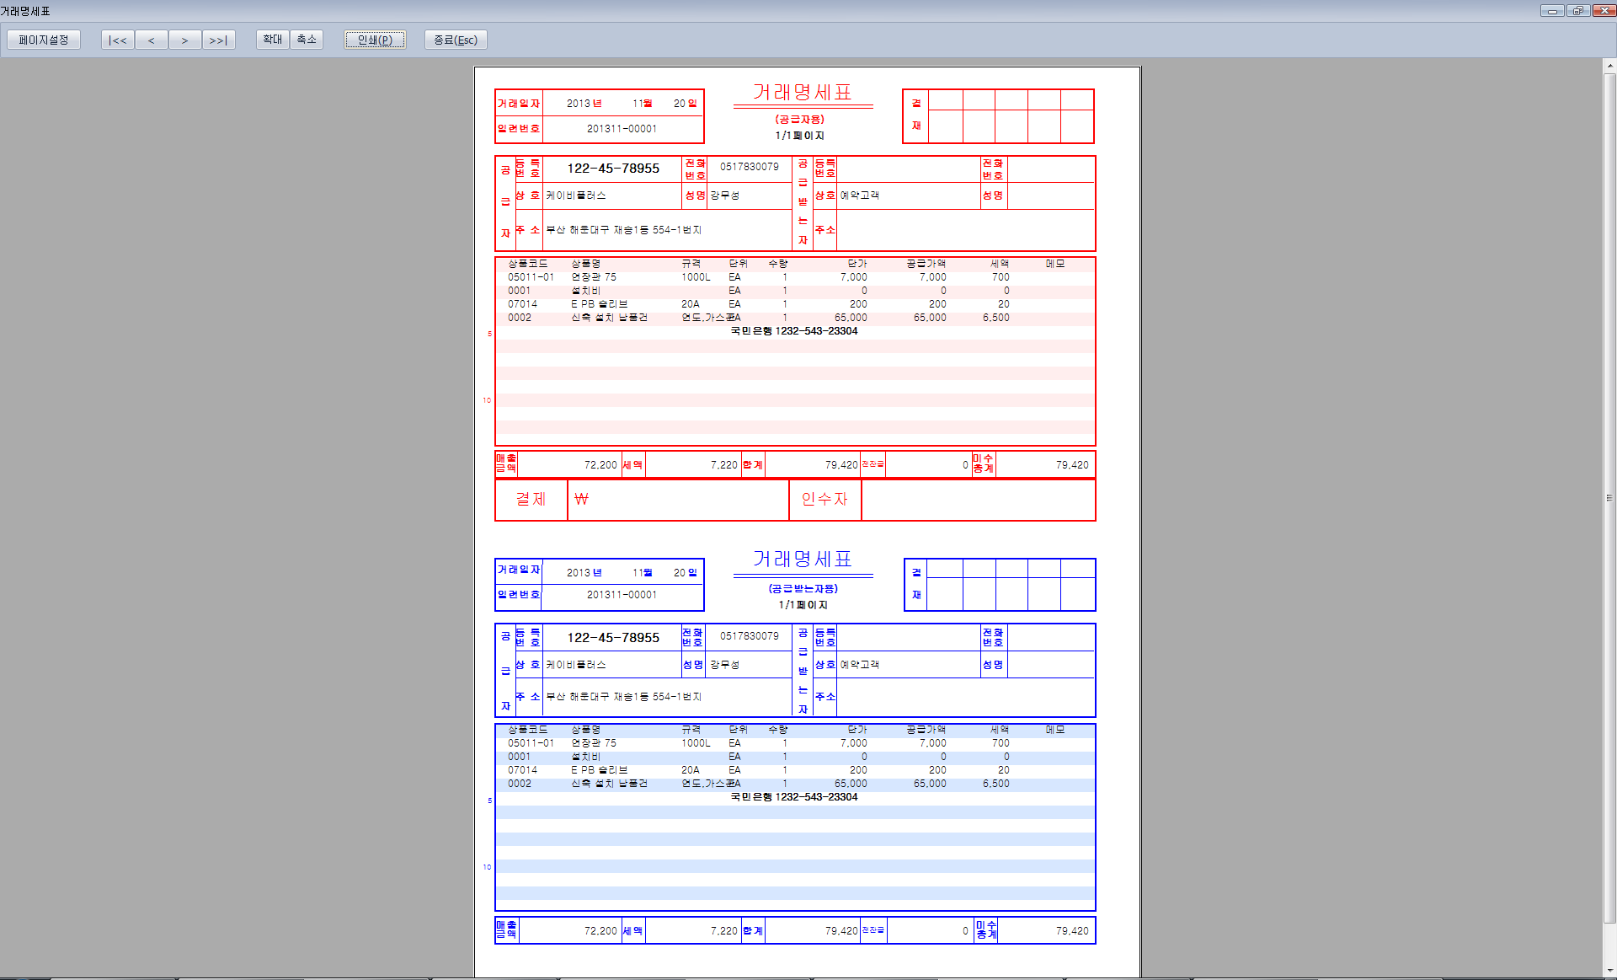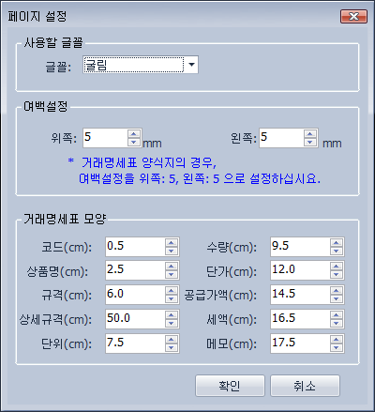

2

3

1
거래명세표의 내용을 확인하시고, [페이지설정]을 클릭하면 거래명세표 출력시 여백 및 간격조정을 변경할 수 있습니다. 좌측 상단 코드(cm)부터 순차적으로 출력이 되므로 내용에 따라 출력 간격을 조정하시고, 출력을 희망하지 않는 항목은 [상세규격(cm)]처럼 수치를 “50”으로 입력하시면 됩니다.
[인쇄(P)]를 클릭하시면 컴퓨터에 기본설정으로 저장된 프린터로 인쇄가 됩니다.
거래명세표에 입금 받으실 자사의 계좌번호 출력을 희망하시는 경우 [거래명세서 한줄 메모]기능을 사용하실 수 있습니다.
“파일>>환경설정>>기본설정 옆 거래명세표/세금계산서”를 클릭하시고 가운데 부분에 “자동메모사용:” 에 체크를 하신 후 옆 “공란”에 은행명과 계좌번호를 입력하신 후 저장하세요.
거래명세표 출력시 전장인쇄를 희망하실 경우 |거래명세표(전장)|을 클릭하여 인쇄하세요.

세금계산서 출력에 대한 안내입니다.
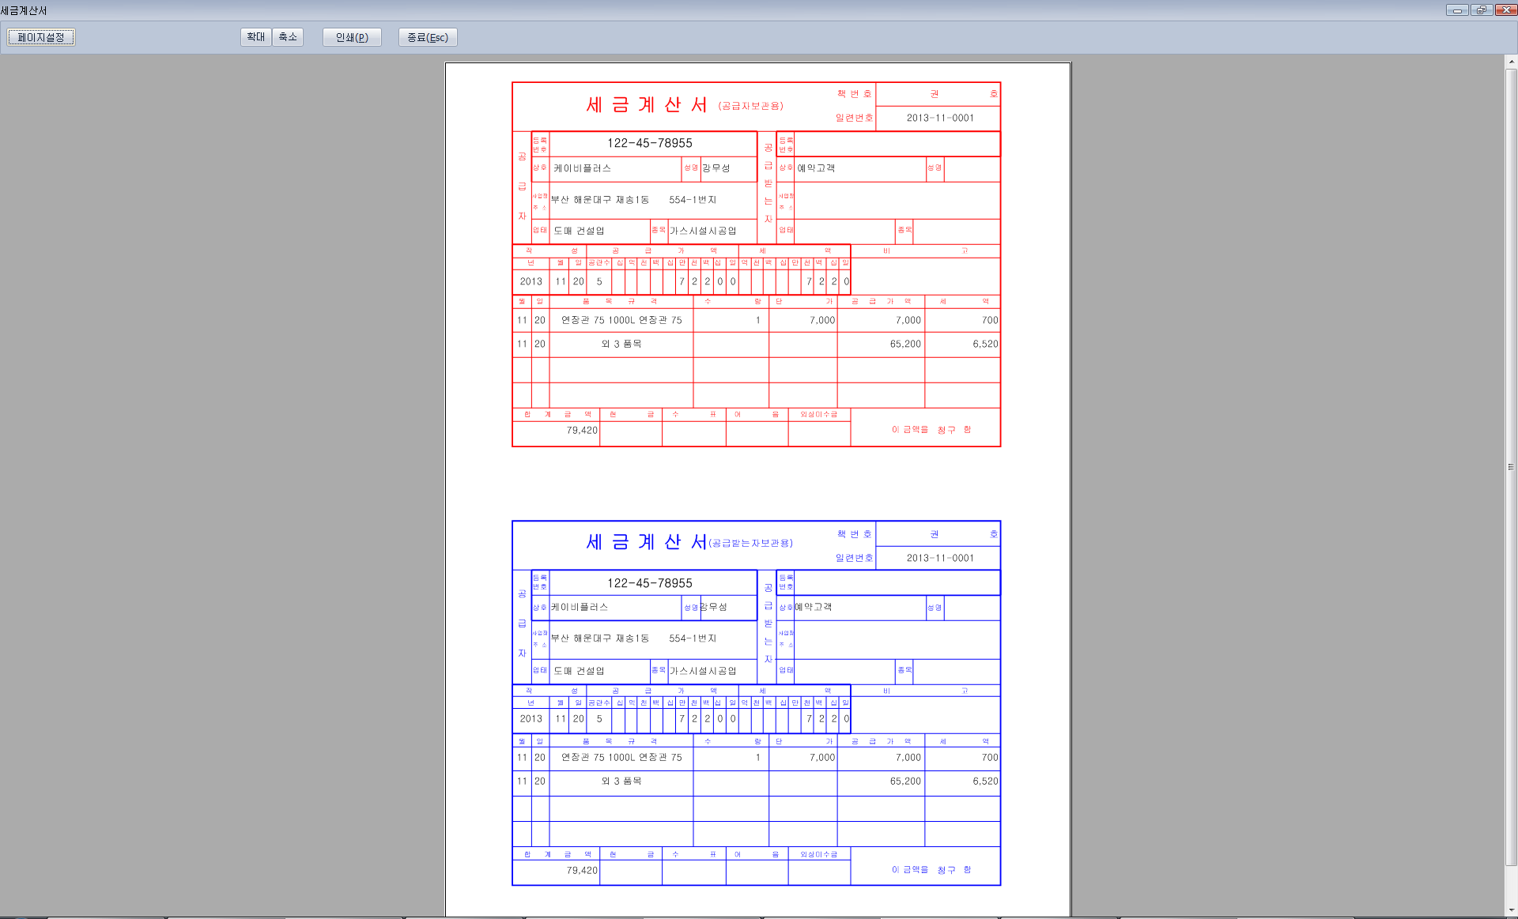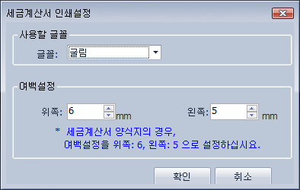

세금계산서의 경우 [인쇄(P)] 버튼을 클릭하면 세금계산서가 발행된 내용이 관리>세금계산서
>매출세금계산서에 표시됩니다. 좌측 상단의 [페이지설정]을 클릭하여 글꼴과 여백을 지정하신 후 [확인]을 클릭하세요. 프린터마다 출력시작 시점이 다를 수 있으므로 조정하여 사용하시면 됩니다.
과세계산서의 경우 “세금계산서” 양식으로, 면세계산서의 경우 “계산서” 양식으로 자동 출력이 됩니다.

매입전표
메인 화면의 단축아이콘에서 [매입전표]를 클릭합니다. (단축키 F6)
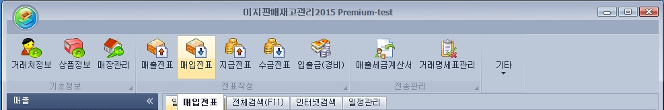
1

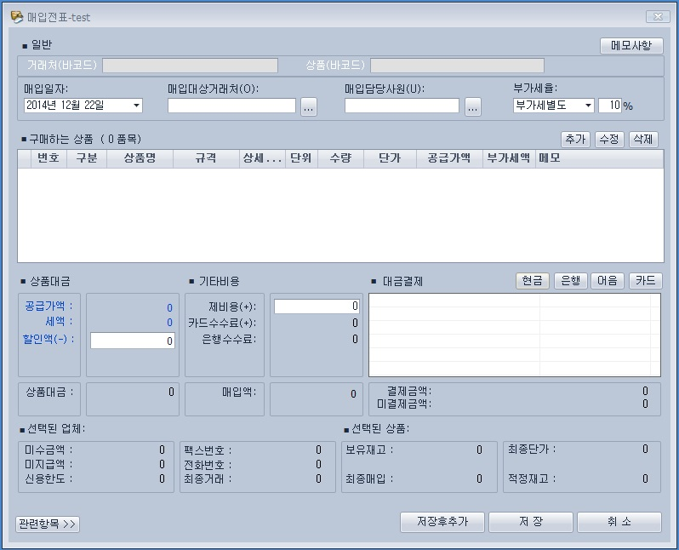
※ 매입전표는 매출전표와 마찬가지로 상품 입력 및 결제 방법은 똑같습니다.
다만 거래명세서 및 세금계산서 출력 항목이 없는 것을 확인 할 수 있습니다.

지급전표
지급전표는 매입한 상품에 대해서 차후에 지급할 때 사용 합니다.
메인 화면에서 [지급전표]를 클릭합니다. 또는 F7키를 누르셔도 됩니다.

메인 화면에서 단축아이콘 메뉴 [지급전표]를 클릭합니다(단축키 F7).
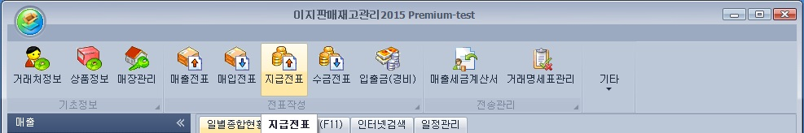

1

대금결제 방법은 총 4가지로써 [현금/은행/어음/카드]중에서 선택할 수 있습니다.
결제의 경우는 중복결제(현금과 카드를 함께 사용)도 가능하고 일부 결제도 가능합니다.
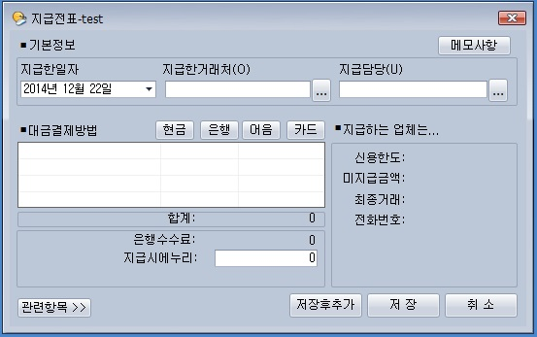
지급한 거래처를 선택하면 미지급금액이 표시 됩니다.
현금으로 지급 하실 경우 ||현금|을 클릭하셔서 금액을 입력하면 현금시제가 빠져 나갑니다.
은행결제는 자사통장에서 거래처통장으로 금액을 보냅니다.
출금되는 계좌를 선택하고 지급금액을 입력합니다.
만약 거래은행이 달라 수수료가 발생할 경우 은행수수료 항목에 수수료 금액을 입력합니다.
어음결제는 크게 어음발행과 어음양도가 있습니다.
상황에 맞는 어음을 지급 하시면 됩니다.
카드결제는 자사의 카드로 상품 매입처에 결제를 하는 방법입니다.
※ 실제로 매입처에 카드 결제는 잘 하지 않습니다.
지급카드 결제의 경우는 자사 카드를 사용하는 것으로써 수수료율을 "0"으로 합니다.

수금전표
수금 전표는 매출한 업체에 대해서 상품 대금을 수금할 때 사용 합니다.

메인 화면에서 단축아이콘 메뉴 [수금전표]를 클릭합니다(단축키 F8).
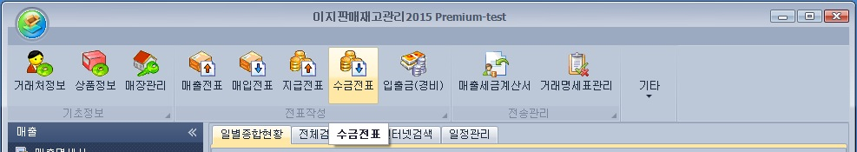

1

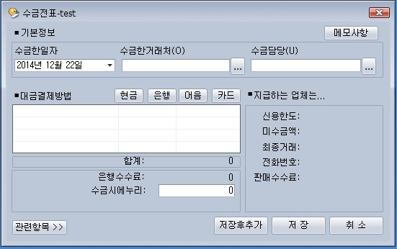
먼저 수금한 거래처를 선택하면 미수금액을 확인 할 수 있습니다.
우측 상단에 있는 ||메모사항||을 클릭하셔서 기억할 내용을 입력하시면 편리합니다.

대금결제 방법은 총 4가지로써 [현금, 은행, 어음, 카드]중에서 선택할 수 있습니다.
결제의 경우는 중복결제(현금과 카드를 함께 사용)도 가능하고 일부 결제도 가능합니다.
현금결제를 클릭하여 수금하는 금액만큼 입력하시면 됩니다.
은행결제를 클릭하여 입금하는 은행을 선택하고 금액을 입력합니다.
어음결제를 클릭하여 어음번호 및 금액을 입력합니다.

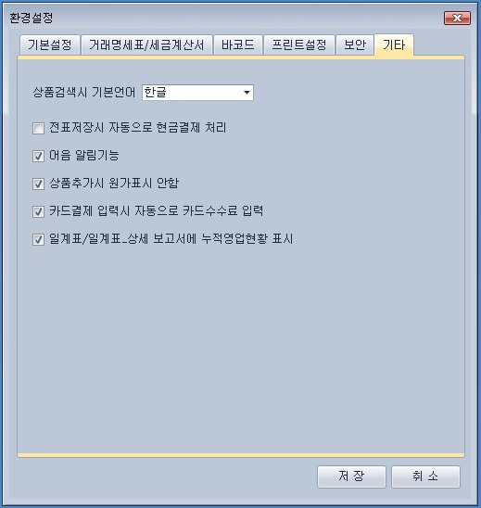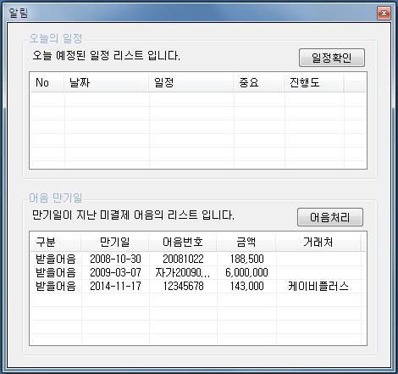

1

어음 결제를 할 경우 환경설정>기타>어음만기알림 기능을 선택하시면 만기 시에 알림 창이 프로그램 시작 시 표시됩니다.
어음에 관한 내용은 보고서>어음관리>에서 세부내역을 조회해 보실 수 있습니다.
카드로 상품대금 값을 받을 경우 카드 종류를 선택합니다.
기초자료에 입력했던 카드 수수료율이 자동으로 표시되는 것을 확인할 수 있습니다.
승인번호 및 카드회원명 할부월수 등을 입력하시면 됩니다.

입출금(경비)
입출금(경비)는 말 그대로 [입출금항목]에서 식대나 교통비 등 사무실에서 사용되는 경비를 처리 하는 부분입니다.

메인 화면에서 단축아이콘 메뉴 [입출금(경비)]를 클릭합니다(단축키 F9).
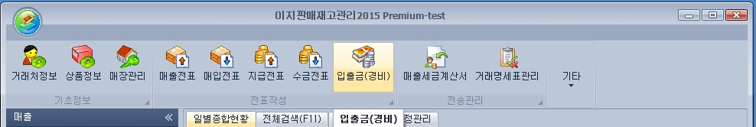

1

입출금항목 옆의 “…”을 클릭하여 항목을 선택하세요.
선택하실 항목이 없으시면 좌측하단의 “관련항목>>”을 클릭하여 “입출금항목 추가/입출금항목정보수정” 작업을 하실 수 있습니다.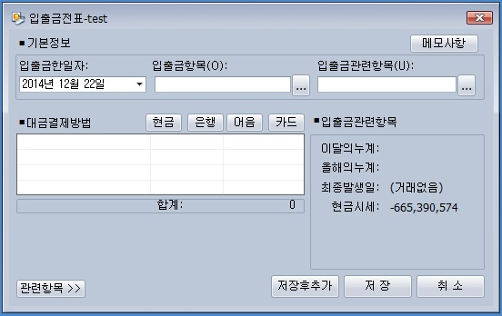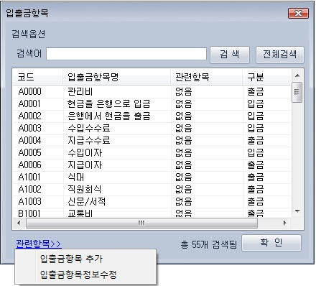

입출금 항목에서 가장 중요하게 많이 사용 하는 것은 현금을 은행으로 입금(현금시제를 자사 통장으로 입금하는 것을 말함)과 은행에서 현금을 출금(현금세제가 없어서 자사 통장에서 출금하는 것을 말함)입니다.

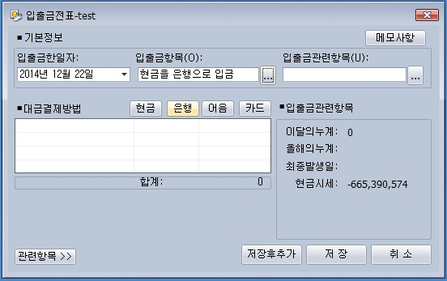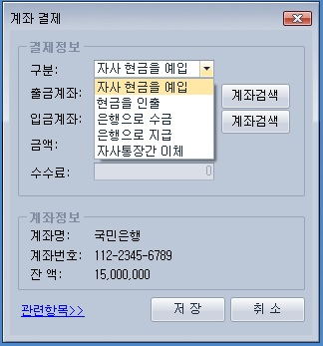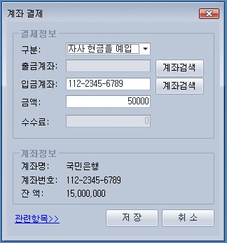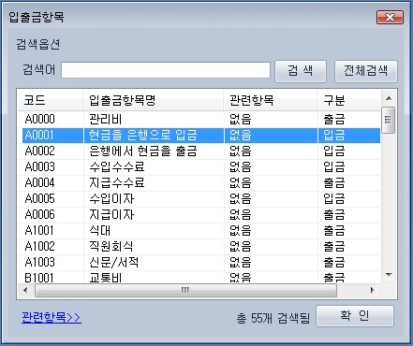

2
3

1

- 대금 결제 방법에서 |은행|을 선택합니다.
③ 현금 시제를 자사통장으로 입금할 경우는 구분에서 [자사 현금을 예입]을 선택 후 자사현금을 예입을 선택하고 입금계좌와 금액을 입력하면 됩니다. 입력이 끝나면 저장을 누릅니다.
④ 현금 시제가 부족할 경우는 자사 통장에서 현금을 찾아야 합니다.
입출금 항목에서 [현금을 은행으로 출금]을 선택 후 대금결제에서 은행을 선택 후 구분에서 현금을 인출을 선택하고 출금계좌와 금액을 입력하면 됩니다.

① 매출시 카드로 결제를 하면 통상적으로 카드사로부터 약 3~7일 사이에 카드사별로 금액을 합산하여 입금을 해줍니다.
이때에는 매출전표가 아니라 입출금전표에서 입금을 잡아주어야 합니다.
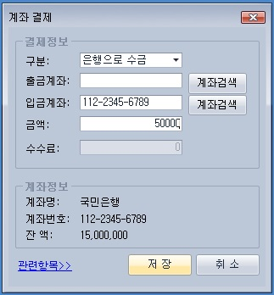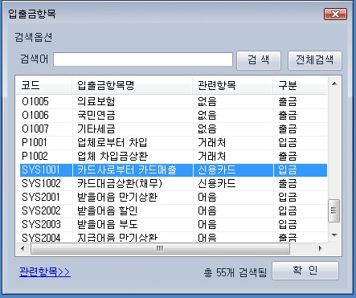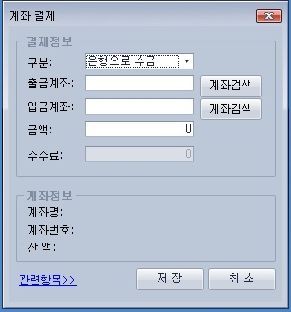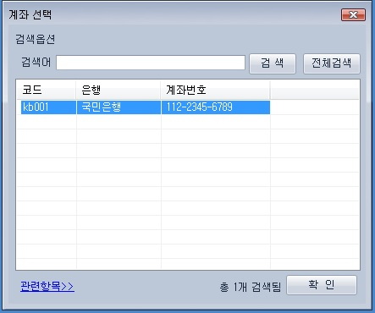

4

1

2

통장에 실제 수금 내역을 확인하여 입출금(경비)를 선택하고 입출금 항목에서 ①[카드사로부터 카드매출]을 선택 후 구분에서 [은행으로 수금]을 선택한 후 ②[계좌검색]을 클릭합니다. ③해당은행이 나오면 클릭하시고 순서대로 금액을 입력하신 후 [저장]을 클릭합니다.

조립전표
조립전표의 작성은 각각 독립적으로 입고된 상품들을 묶어 별도로 하나의 상품으로 만들어 매출 처리를 하실 때 사용할 수 있는 기능입니다.
원재료를 수입해서 완제품을 판매하거나 선물세트 등을 조립하여 사용하시는 경우 적용합니다.
조립전표의 작성을 위해서는 개별(낱개)상품들이 반드시 상품정보에 존재하여야 하며 개별상품의 매입단가가 입력되어 있어야 합니다.
최종 완성(조립)되는 상품도 상품정보에 등록되어 있어야 합니다.
조립되는 상품들은 최종 완성되는 상품의 구성상품으로 등록되어 있어야 합니다.
조립전표를 작성하는 방법을 안내하겠습니다.

구성 되어지는 상품들의 재고와 단가가 정확하게 책정되어 있는지 확인하세요.
조립 되어지는 최종상품의 단가는 각 구성상품의 (단가*수량)을 합한 금액으로 책정되어 집니다.

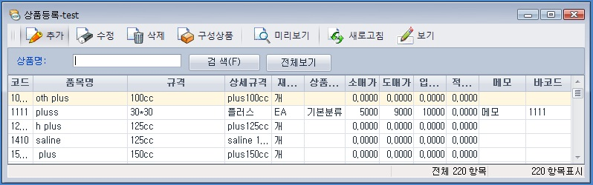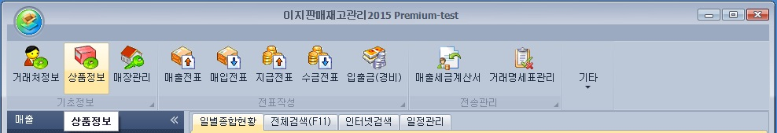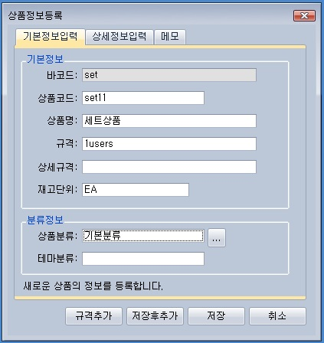

1
2
3

조립전표에 대한 설명입니다. 메인 화면에서 [상품정보]를 클릭합니다. 상품등록 창이 열리면 ②[추가]를 클릭합니다. 상품정보등록에서 셋트 상품을 만들 때 필요한 정보를 입력한 후 ③[저장]을 클릭합니다.

1) “상품정보등록” 에서 최종 완성품에 대한 상품정보를 입력합니다.
예) 코드 : SET1
품목명 : 셋트상품
규격 : 1users
재고단위 : ea

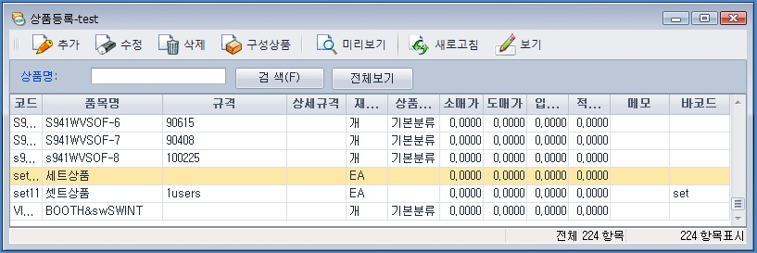

2
1

2) 상품등록 창에서 입력된 완성품(예: SET1)을 선택한 후 ②“구성상품”을 클릭합니다.

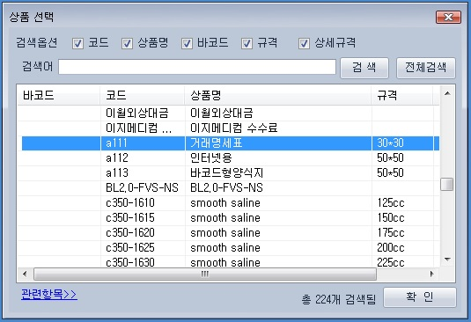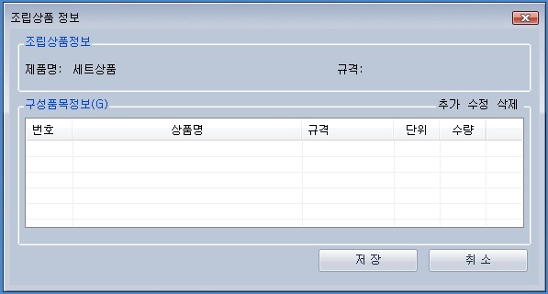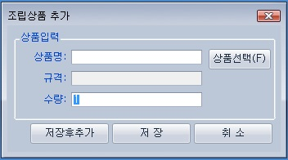

3) <구성상품> 버튼을 클릭하면 세트상품에 구성 될 상품들을 추가 할 수 있습니다.

<추가> 버튼을 클릭하여 상품을 추가합니다. 앞의 그림은 세트상품이라는 상품에 한 개의 구성 상품이 추가된 그림입니다.

<추가할 상품>에 세트상품에 구성될 상품을 선택 입력합니다.
<추가수량>에 구성되는 상품의 수량을 입력 합니다.
구성상품의 추가는 단지 세트상품에 대한 구성 상품들의 정보를 정의할 뿐 실제 재고에서 가감 되는 것은 조립전표를 등록하는 시점에 가감이 됩니다.
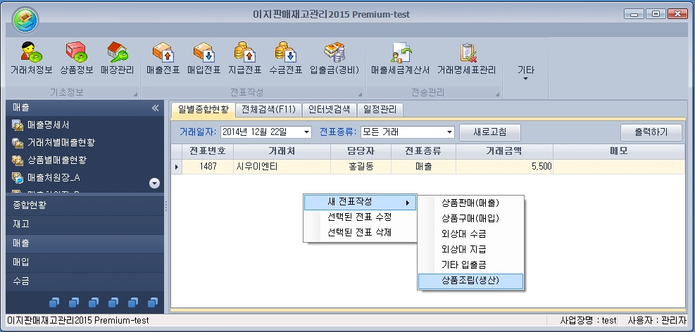

4) 구성상품의 정의가 완료 되었으면 실제 조립전표를 이용하여 세트상품을 만듭니다.
위의 그림에서처럼 “마우스 오른쪽 클릭>새 전표작성>상품조립 (생산)”을 실행합니다.

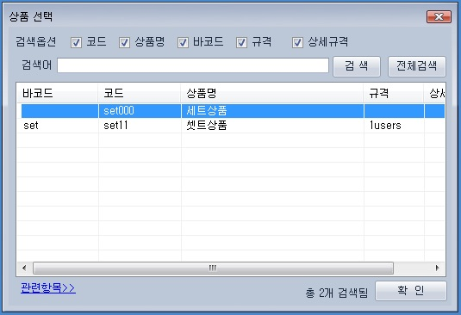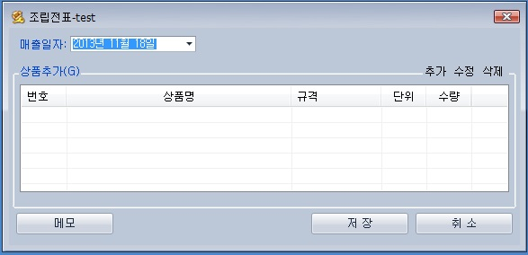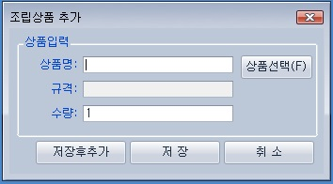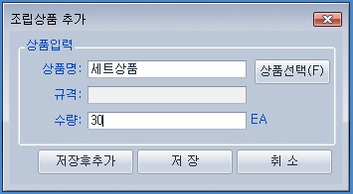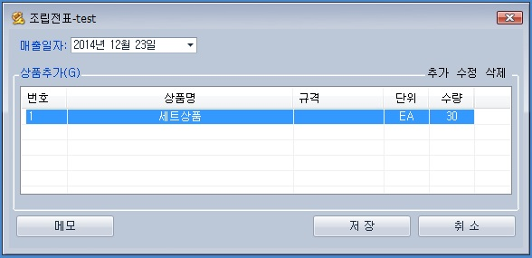

5) 상품조립(생산)을 실행하여 <추가> 버튼을 클릭합니다.
세트상품을 선택하고 만들 수량을 입력합니다.
조립수량에서 입력되는 수량만큼 세트상품이 입고처리 되며 구성되어 진 상품들은 세트상품의 (수량*구성수량) 만큼 출고처리가 됩니다.

조립전표를 등록한 후 상품의 입출고내역은<재고>-<입출고현황>에서 확인이 가능합니다.
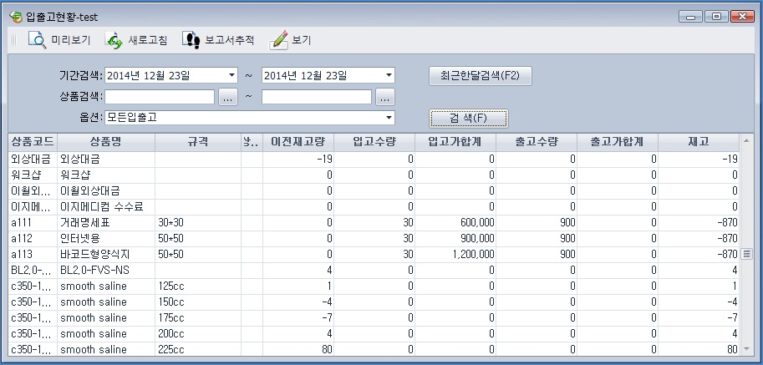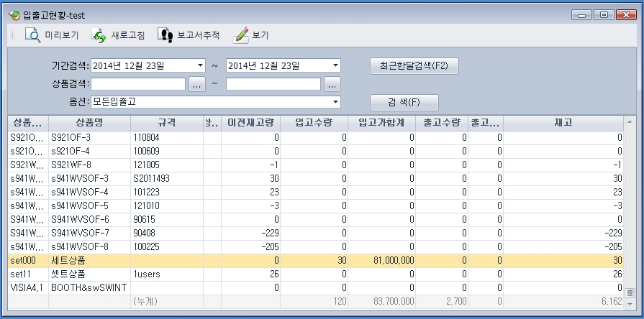

예를 들어 구성되는 세트상품이 인터넷용 1개, 바코드형 양식지 1개, 거래명세표 1개로 구성되어 있을 경우, 조립전표를 이용해서 제품을 30개 만들었기 때문에 각각의 구성되는 상품은 30개씩 출고 되었으며, 세트상품은 30개 입고됩니다.
세트상품의 단가는 구성 상품 각각의 (단가*수량)을 계산한 금액을 합한 총 금액이 세트상품의 단가로 책정이 됩니다.
이렇게 조립전표를 이용해서 재고를 확보한 후 최종 완성된 제품을 판매(매출) 하도록 합니다.

자료관리

재고/원가재계산

원가재계산
상품의 원가 관리 및 세금계산서 관리, 견적서, 발주서 관리 등을 처리하는 부분입니다.
먼저 상품원가 재계산에 대해서 설명해 드리도록 하겠습니다.
상품을 매입하다 보면 환율이나 시장 상황에 의해서 원가가 오르거나 내릴 경우가 있습니다.
이럴 경우 원가재계산을 하시면 됩니다.
[관리>상품원가재계산]을 클릭합니다.
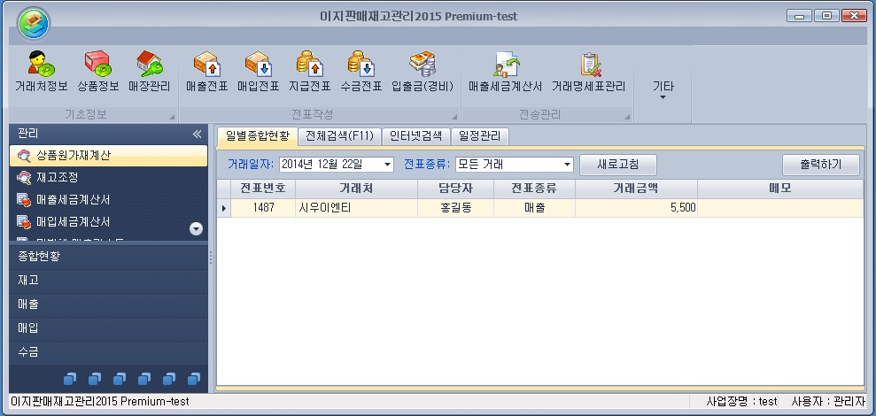

특정 상품만 선택해서 원가를 재계산 하시려면 상품선택에 입력해 주시고, 원가 재계산 시작(S)를 클릭합니다. 재계산이 완료되면 [완료]버튼을 클릭하시면 됩니다.
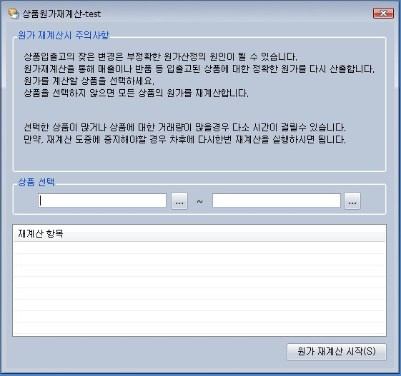

재고조정
프로그램을 사용하다 보면 장부의 수량과 실제 상품 수량이 다를 경우가 발생할 수 있습니다.
이때는 재고조정을 실행하여 실제 수량과 프로그램 수량을 확인해서 계산합니다.
[관리>재고조정]을 클릭합니다. 재고조정 화면이 열리면 [등록하기]를 클릭합니다.
조정일자와 적요(조정사유)를 입력합니다.
화면에 보이는 것처럼 현재수량을 파악 할 수 있습니다.

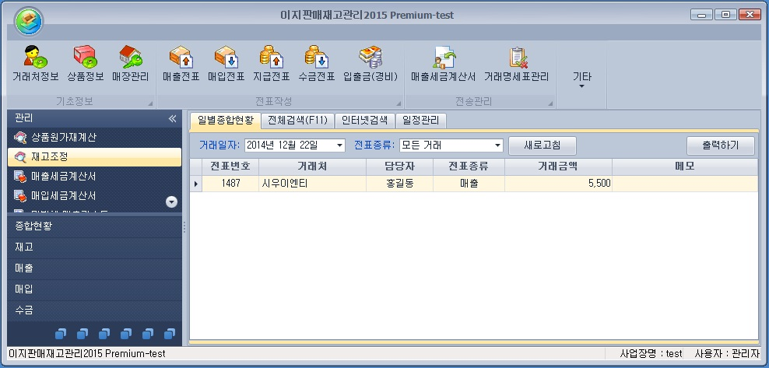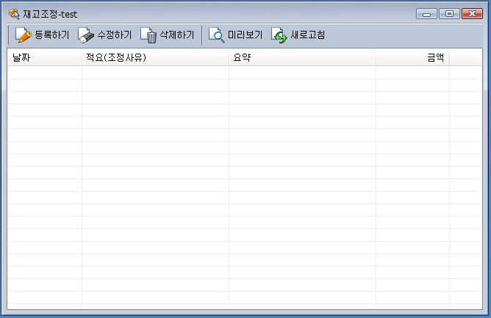

1

2

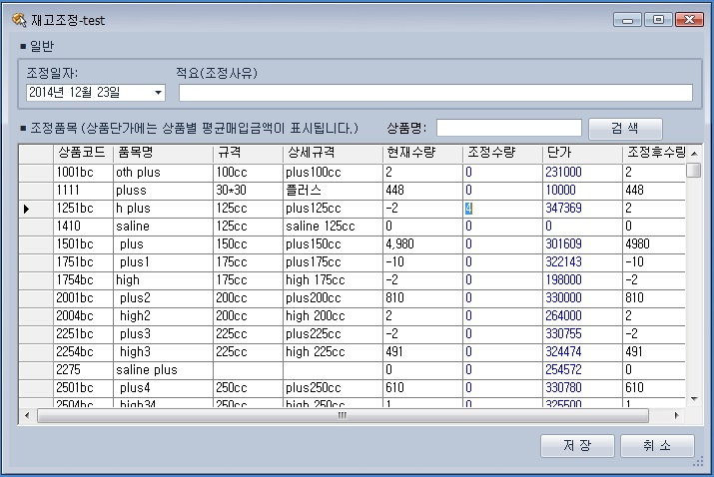

빨간 테두리 안에 있는 조정수량과 단가 부분이 실제 입력하는 부분입니다.
상품코드 1251bc h plus를 보시면 현재 수량이 “-2”로 되어 있는 것을 볼 수 있습니다.
실제 수량은 "2" 으로써 조정수량에 "4" 를 입력했을 때 조정 후 수량이 "2"이 된 것을 확인 할 수 있습니다.

현재 수량이 차이가 있는 모든 상품을 조정 수량 부분에 입력하여 조정하시고 엔터를 누르시 면 됩니다. 마지막에 "저장" 버튼을 클릭하시면 됩니다.
재조조정이 완료되면 정확한 원가계산을 위하여 원가재계산을 시행하셔야 합니다.

명세서 위치 초기화
전표를 클릭 했을 경우 전표가 밑에 내려가서 올라오지 않거나 클릭한 전표가 보이지 않을 때 사용하는 기능입니다. [관리-명세서위치초기화]를 클릭합니다.
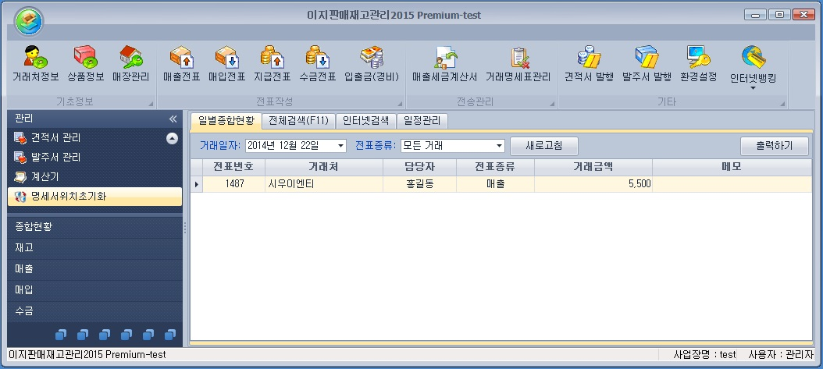

1

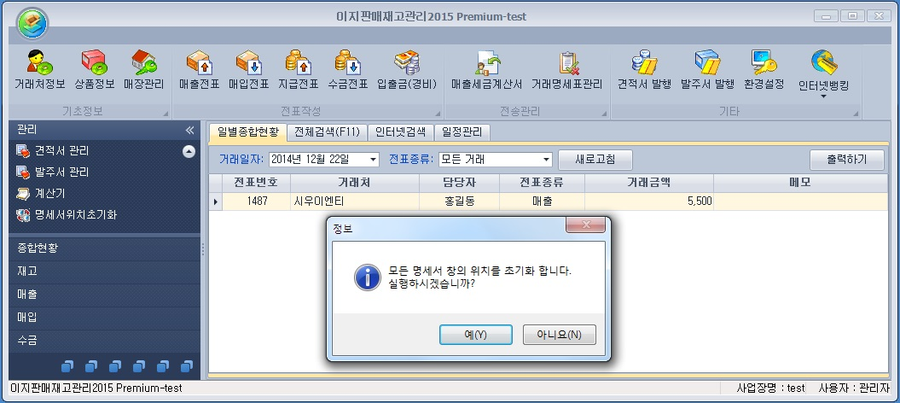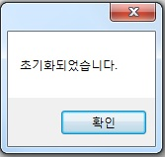

명세서위치초기화를 클릭하시면 “모든 명세서 창의 위치를 초기화 합니다. 실행하시겠습니까?”하고 물어보는 메시지가 보입니다. 초기화를 원하시면 [예]를 클릭합니다. “초기화되었습니다.” 메시지가 뜨면 “확인”을 클릭합니다.

새 사업장추가
이지판매재고관리프리미엄은 다중사업장관리 기능이 있습니다. 새로운 사업장을 추가하는 기능을 안내합니다.
데이터 폴더를 따로 복사하실 필요는 없습니다. 데이터 폴더 안에 새로운 사업장 폴더가 자동으로 생성됩니다.
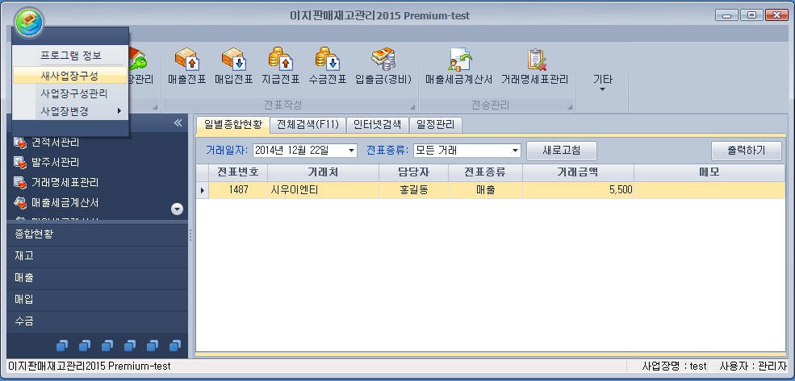

1
- 좌측 상단의 []-[새사업장구성] 메뉴를 클릭합니다.

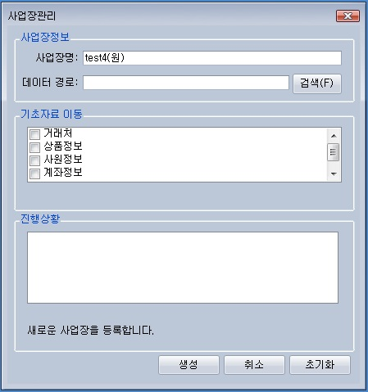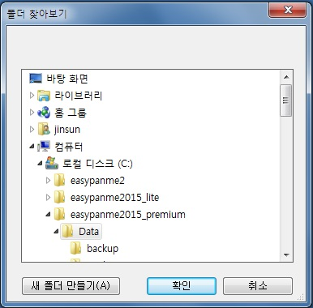

2) 새 사업장명을 입력하시고 데이터경로를 지정합니다. 이동할 기초자료를 선택한 후 [생성]버튼을 클릭합니다.
그러면 새 사업장으로 프로그램이 재실행되며 우측 하단의 사업장명이 새로 생성한 사업장으로 바뀌어 있습니다.

[사업장변경]을 클릭해보시면 기존사업장과 추가하신 사업장이 조회되며, 원하는 사업장으로 이동하여 작업하고 각각 저장하실 수 있습니다. 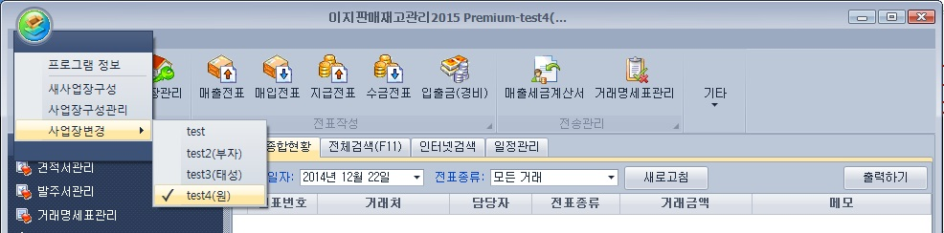

3) 다른 사업장으로 이동하고자 할 경우, 좌측 상단의 []- [사업장구성관리]을 클릭합니다.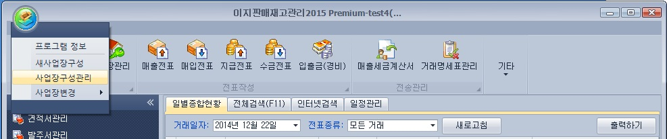

4) [사업장구성관리] 창에서는 사업장명의 변경, 추가된 사업장 데이터의 위치확인, 사업장의 변경 또는 삭제, 사업장추가를 할 수 있습니다.
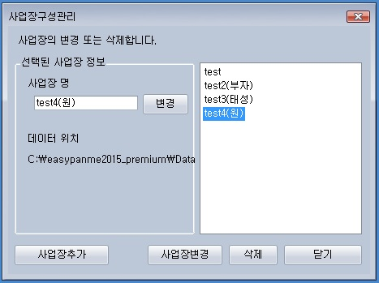

보고서

보고서 조회
[매출, 매입, 지급, 수금, 입출금]의 5가지 전표에 입력된 내용을 필요한 보고서 형식으로 조회/출력하실 수 있습니다.
전표에 입력된 모든 내용은 보고서에서 확인 할 수 있으며 인쇄 및 내용을 엑셀로 전환 가능합니다. 각 보고서에서는 내용을 직접 입력하실 수는 없습니다.
보고서는 크게 14가지 대분류로 나누며 상황에 맞는 세부사항들을 검색할 수 있습니다.

1) 보고서 실행 방법
좌측 메뉴 바에서 필요한 보고서를 선택하여 조회하세요.
보기 기능은 화면상에 보이는 항목을 표시할 수 있습니다.
체크 표시가 된 것은 화면에 보이며, 조회를 희망하지 않는 항목은 체크표시를 해제하시면 화면에 조회되지 않습니다.
보고서 인쇄 시 모니터 화면에 보이는 항목만 인쇄 됩니다.

2) 미리보기
보고서 내용을 출력할 경우 [미리보기]를 클릭하시면 출력 전 미리보기 화면이 나옵니다. 상단에 "인쇄(P)"버튼을 클릭하시면 출력됩니다.
좌측 상단의 “페이지설정”을 클릭하면 글꼴과 글자크기, 출력방향, 여백조정을 할 수 있습니다.

3) 검색방법
뉴이지판매재고관리 보고서는 검색 기능을 화면에서 바로 처리할 수 있습니다.
기본적인 검색은 당일 입력 분에 대해서 표시되고 필요한 기간을 선택하여 검색하면 됩니다.

4) 정렬기능
보고서 내용 중에서 일계, 월계, 누계가 표시되는 보고서를 제외한 보고서가 정렬됩니다.

5) 보고서 추적 기능
검색된 내용 중 실제 입력된 전표를 확인 할 경우 "더블클릭"하면 내용을 확인 할 수 있습니다.

발행관리

발행기능

전자세금계산서 – 국세청 발행
1) 국세청 발행이란?
프로그램에서 작성한 전표 혹은 임의 계산서 내역을 국세청으로 바로 신고하는 기능입니다.

2) 전자발행을 위한 준비
이지판매재고관리 홈페이지에서 가입한 ID와 패스워드를 확인해 주세요.
주거래 은행에서 전자계산서용 인증서를 준비해주세요. 은행업무용 인증서와는 다릅니다.
고객센터(1644-4266)로 문의 주셔서 등록된 홈페이지 계정에 사업자등록번호 등 정보를 확인하셔야 합니다(해당 계정을 전자계산서 사용자로 인증하는 과정이 필요). 정액제로 선불충전 후 포인트 차감되는 방식입니다. 요금제는 3만/5만/10만원 충전이 있습니다.

충전포인트

금 액 | 30,000원 | 50,000원 | 100,000원
할 인 율 | 없음 | 5% | 8%
충전포인트 | 30,000P | 52,500P | 108,000P
서비스별 요금

부 가 서 비 스 | 차감포인트 | 전 송 방 식 | 충 전 방 식
전자세금계산서 | 200P | 국세청서버전송&이메일전송 | 충전 후 포인트 차감
거래명세서전송 | 50P | 거래처에 이메일 전송 | 충전 후 포인트 차감
문 자 전 송 | 20P | SMS전송 | 충전 후 포인트 차감
※ 전자세금계산서는 국세청 전송 후 상대방 e메일로 계산서가 전송되는 방식입니다(국세청 자동신고).
※ 거래명세서 e메일 전송은 상대방 e메일로 거래명세서가 전송되는 서비스입니다(국세청 미연동).

발행 전 자사인감등록
거래명세서e-mail 전송을 위해서는 자사의 인감정보를 TaxBill365라는 전송대행업체 사이트에 인감등록이 선행되어야 합니다.

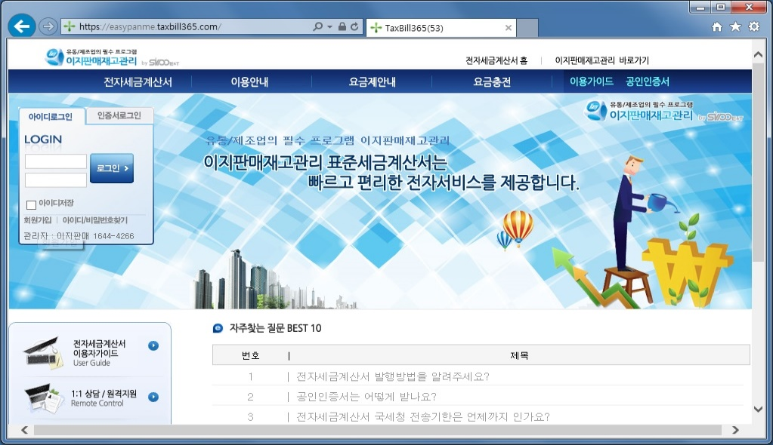

1
TaxBill365 사이트에 접속해서 ”회원가입”을 먼저 합니다.

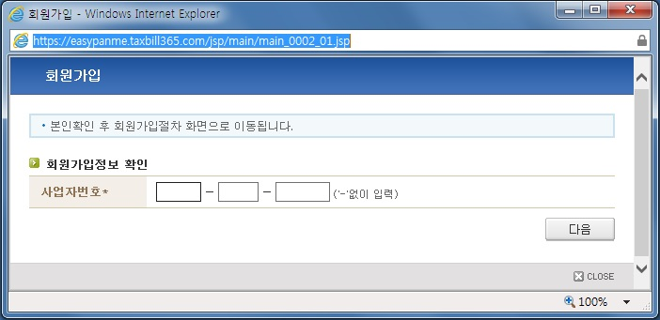

2
회원가입 창을 누르시면 “회원가입정보 확인”창이 뜹니다. 사업자번호를 입력 하셔야 가입이 가능합니다. 사업자번호를 넣으신 다음, ”다음”을 클릭합니다.

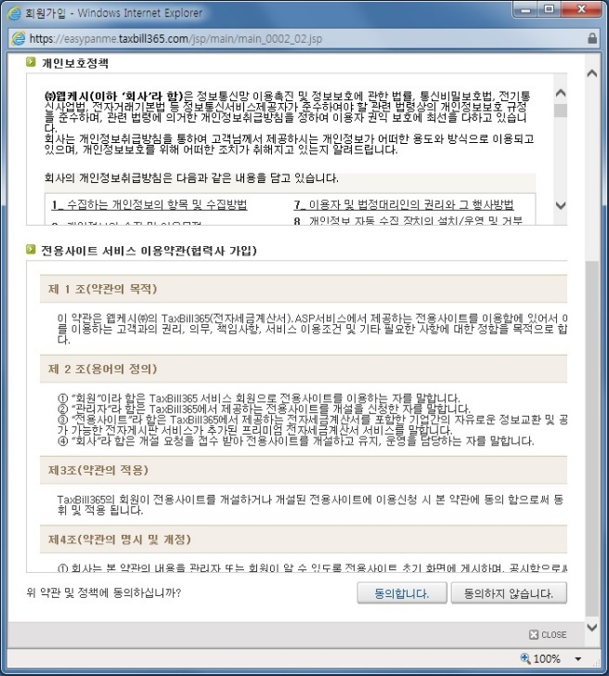

3
사업자번호를 입력하고 난 후, 개인보호정책 창이 열립니다. 확인을 하신 후 “동의합니다” 를 클릭하시면 다음 페이지로 넘어갑니다.

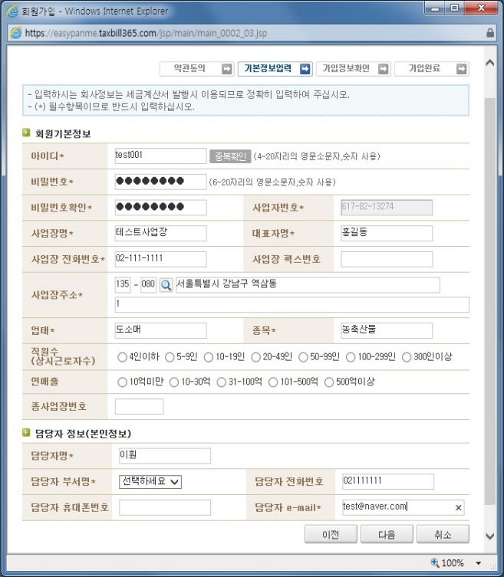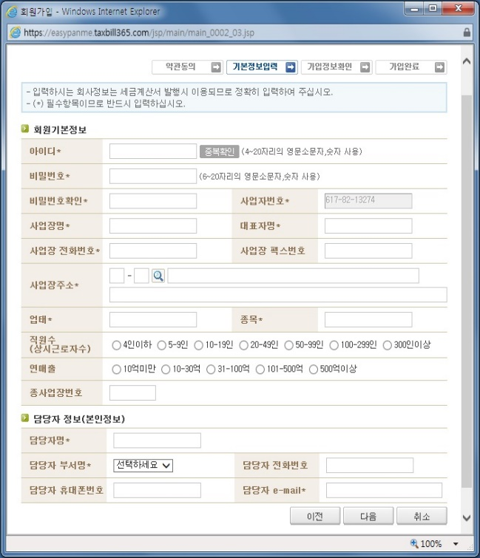

4
약관동의가 끝나고 나면 “기본정보입력”창이 열립니다. 회원기본정보를 순서대로 입력하시면 됩니다. “*” 표시는 필수 사항이니 빠뜨림 없이 입력하셔야 합니다. 입력을 다 하셨으면 ”다음” 버튼을 클릭합니다.

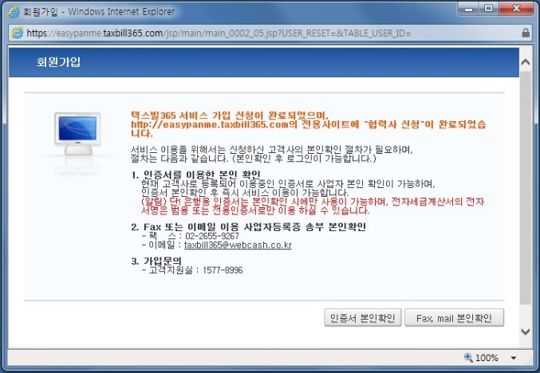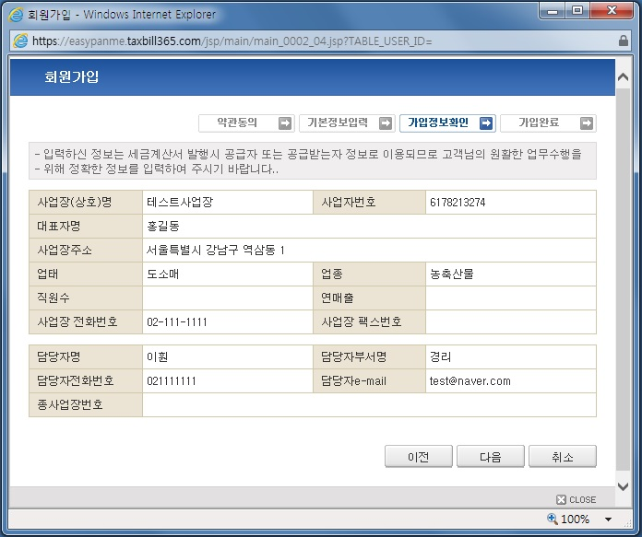

5

“가입정보확인” 란에 잘못 기재된 것은 없는지 확인 하신 후, “다음”을 클릭 하시면 회원가입이 완료 되었다는 메시지가 뜨면서 “인증서 본인확인” 창이 뜹니다. 공인인증서나 사업자등록증 사본으로 본인인증을 마치시면 회원가입이 완료됩니다.
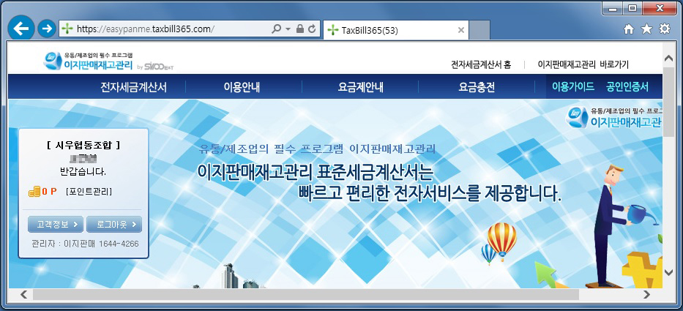

1
회원가입이 완료되고 난 후, 로그인을 합니다.
로그인을 하게 되면 상호와 함께 담당자 이름이 나옵니다. [고객정보]를 클릭하세요.

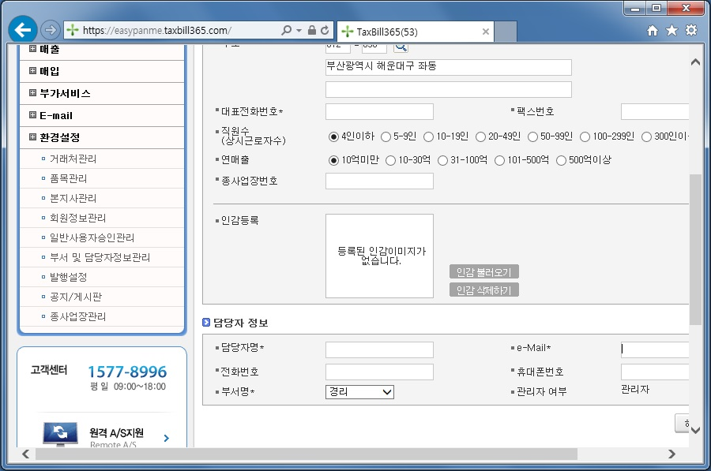

2
“고객정보”를 클릭하시면 중간부분에 [인감등록]하는 곳이 있습니다.
인감등록 전에 컴퓨터에 인감사진을 스캔해서 등록해 놓으셔야 인감을 불러오실 수 있습니다.
[인감 불러오기]를 클릭합니다.

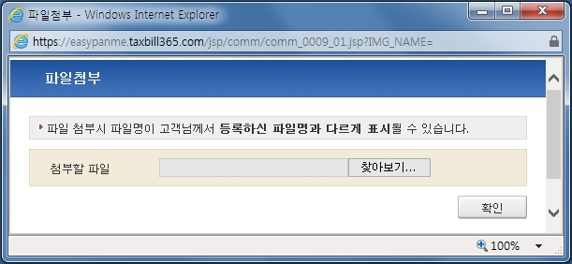

3
인감 불러오기를 클릭하시면 “파일첨부”창이 열립니다. 첨부할 파일 우측에 “찾아보기”를 클릭합니다.

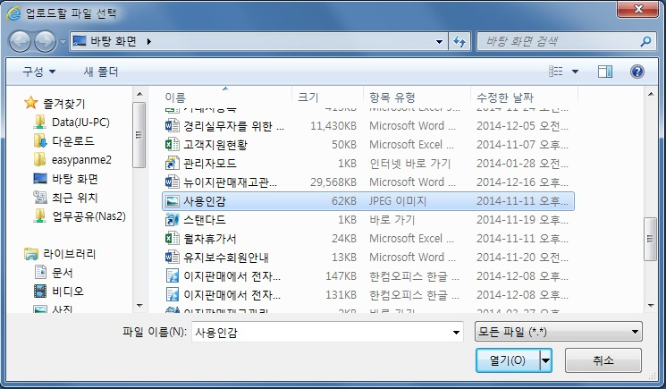

4

5
찾아보기에서 인감이 있는 경로까지 지정을 해줍니다. 인감이 있는 경로까지 지정하셨으면 ”열기”를 클릭합니다.

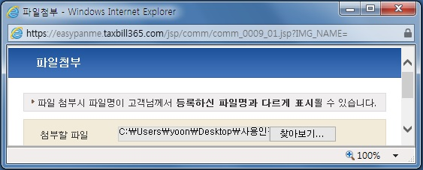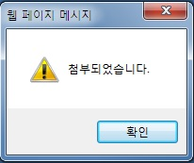

6

첨부할 파일 경로가 지정된 경로를 확인 하시고 ”확인”을 클릭합니다.

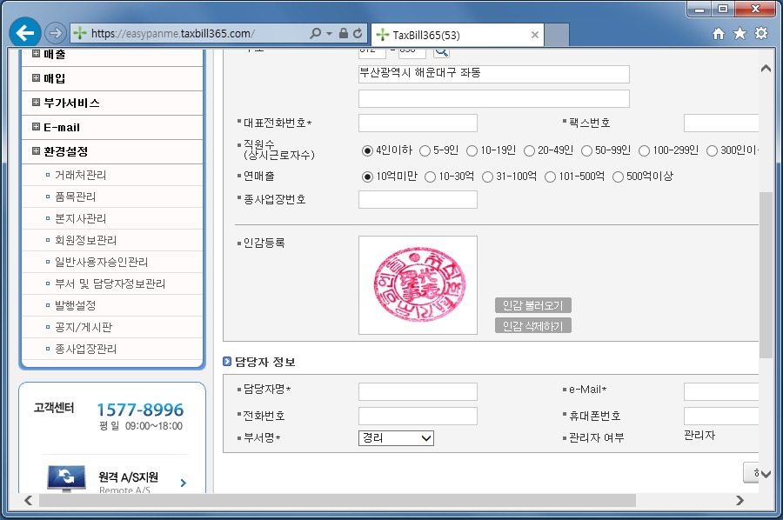

인감이 등록되어 있는 게 보여집니다. 인감사진이 잘못 들어갔을 경우, “인감 삭제하기”를 클릭하시고 다시 인감 사진을 넣으시면 됩니다. 인감등록이 완료 되었으면 전자세금계산서를 발행하시면 됩니다.

세금계산서 관리
먼저 세금계산서 관리는 상품 대금을 청구하기 위하여 꼭 알아 두셔야 하는 항목입니다.
세금계산서는 세무서에 신고할 때 꼭 필요한 부분입니다.

매입/매출전표를 작성한 내용의 합계를 기간을 설정해서 작성할 수도 있으며, 매출세금계산서와 같은 방법으로 직접 입력하여 작성 할 수도 있습니다.
※ 매입/매출세금계산서 발행 방법은 동일합니다.
매출세금계산서를 예를 들어 설명하겠습니다. 매입세금계산서도 작성방법은 동일합니다.

[발행관리>매출세금계산서]를 클릭합니다. 또는 단축아이콘[매출세금계산서]를 클릭합니다.
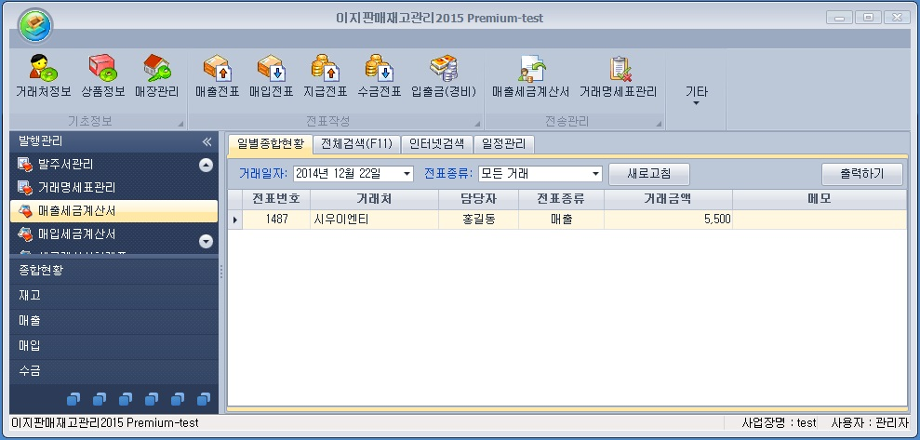
1

[추가] 버튼을 클릭합니다. 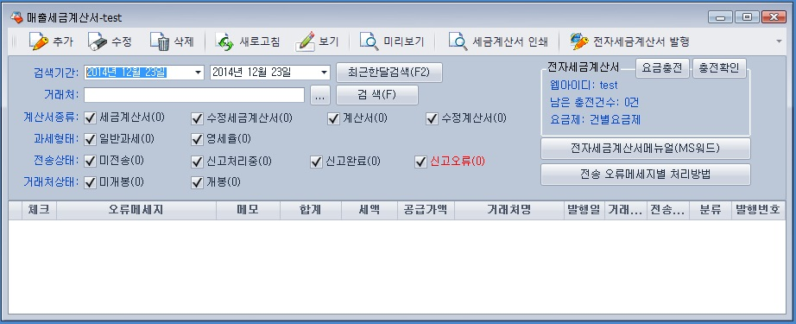

2

세금계산서 발행 창이 열리면 세금계산서설정부터 공급받는자/거래선택/내용작성까지 차례로 선택하여 입력한 후 저장합니다.

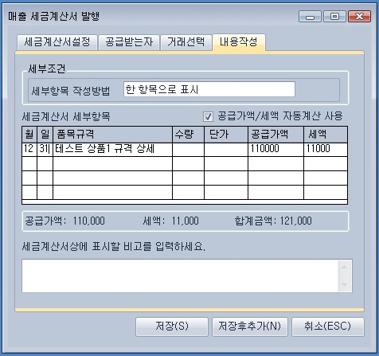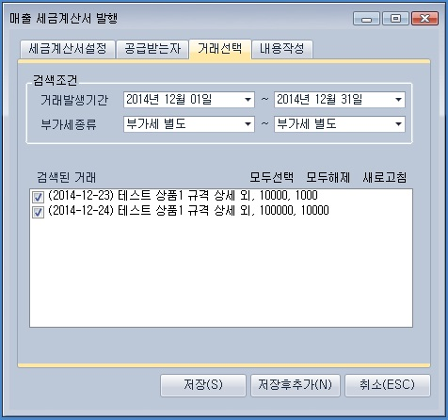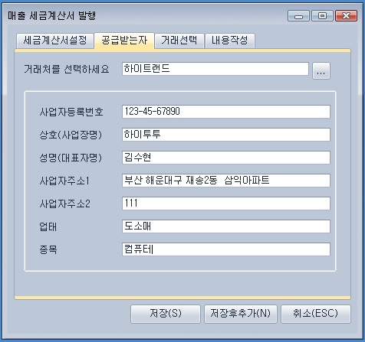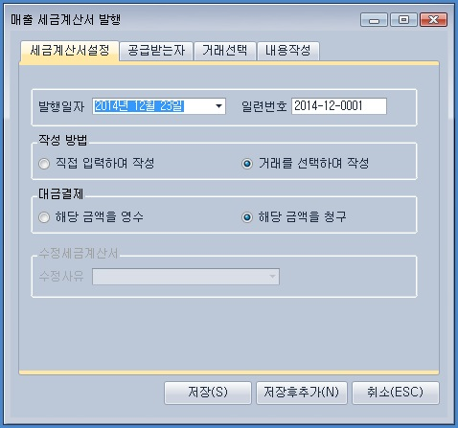

1

2
3
4

1) 세금계산서설정
세금계산서설정에서는 세금계산서를 발행하기 위한 설정 방법입니다.

2) 작성방법
작성방법은 수기로 작성할 경우 "직접 입력하여 작성"을 클릭합니다.
거래명세서의 전표를 발행한 것을 바탕으로 발행할 경우 "거래를 선택하여 작성"을 선택합니다.

3) 대금결제
세금계산서 발행 금액을 수금한 경우 "영수"로 하고 발행 후 수금 할 경우 "청구"로 합니다.

4) 공급받는 자
‘거래처를 선택하세요’ 옆의 ‘…’을 클릭하여 거래처를 선택하면 사업자 내용이 표시 됩니다.
이때 만약 정보가 없으면 "거래처정보"에 증빙 내용을 입력 하기 바랍니다.

5) 거래선택
세금계산서를 발행해야 하는 기간을 선택합니다.
통상적으로 매월1일부터 말일까지를 기간으로 선택합니다.
(세금계산서 설정에서 직접 입력하여 작성으로 선택 시 거래선택 란이 보여지지 않습니다.)
기간 중에 있던 모든 거래 내역이 아래 창에 표시 됩니다.
내용을 확인 하시고 맞으면 [모두선택]을 클릭합니다.
* 거래내역이 검색되지 않는 경우는 세금계산서를 발행한 것으로 세금계산서 리스트에서 보시면 발행한 내용을 먼저 확인 한 후 포함해서 계산서를 발행하고자 할 경우 먼저 발행된 내용을 삭제하시기 바랍니다.
부가세 종류에서 별도와 포함은 함께 검색이 돼서 표시 되지만 부가세 없음은 면세 사업자로 같이 발행이 안됩니다.
별도로 "부가세 없음"만 새로 발행하시기 바랍니다.

6) 내용작성
거래 선택에 있던 내용이 표시 되는 것을 확인 할 수 있습니다.
"월" "일"을 입력 하고 나서 저장 버튼을 클릭 합니다.
※ [꼭 Enter(엔터)를 쳐서 넘어가시기 바랍니다.]

7) 전자세금계산서 발행
등록이 완료되면 의 네모박스에 체크를 한 후, 에 전자세금계산서 발행을 누릅니다.
한국전자인증 창이 뜨면 인증서 있는 곳을 찾아 목록에 인증서가 나오면 에 비밀번호를 입력 후 확인을 누르시면 발행이 완료되십니다. 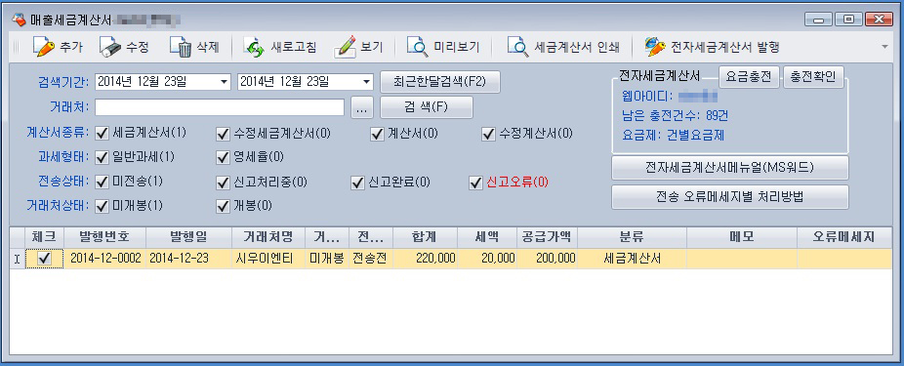

1
2
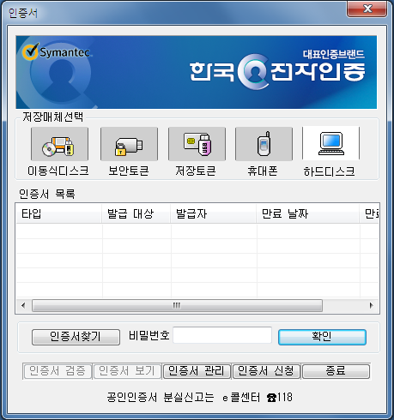
3

8) 세금계산서 인쇄 방법
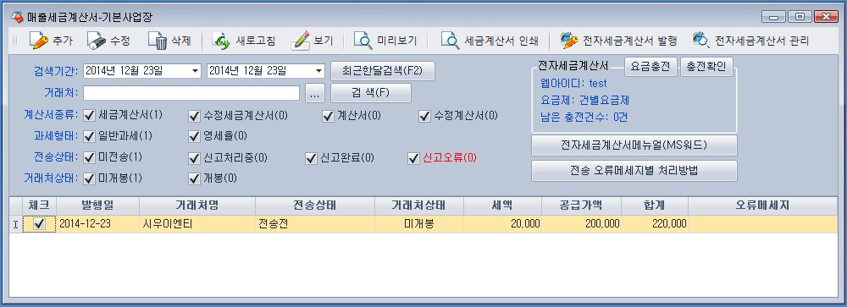

등록한 세금계산서 출력 하려면 발행 하고자 하는 내용을 클릭하시면 화면에 보이는 것처럼 역상으로 선택 후 우측 상단의 "세금계산서 인쇄" 버튼을 클릭하면 세금계산서 미리보기 화면이 보이고 출력이 가능합니다.

9) 전자세금계산서 관리

이지판매재고관리프리미엄에서 발행하신 전표는 전자세금계산서 관리를 클릭하시면 taxbill365로 연결이 됩니다.
taxbill365에 회원가입을 하신 후 로그인을 하시면 발행하신 전자세금계산서 조회 및 이메일 재전송을 하실 수 있습니다.
프로그램 안에서 실시간 전송상태와 거래처 개봉상태를 확인하실 수 있고, 발행내역을 명세서로 출력하여 자료로 제출할 수 있기 때문에 관리가 매우 편리합니다.

거래명세서 관리
거래명세서 관리는 매출전표에서 발행하는 방법이 아니고 말 그대로 거래명세서만 발행하는 방법입니다. 이곳에서 입력한 내용은 종합전표 사항 및 매출전표에 추가되지 않으며, 오직 거래명세서 관리에만 표시 됩니다.
[발행관리>거래명세표관리]를 클릭합니다.
또는 단축아이콘에서 [거래명세표관리]를 클릭하셔도 됩니다.
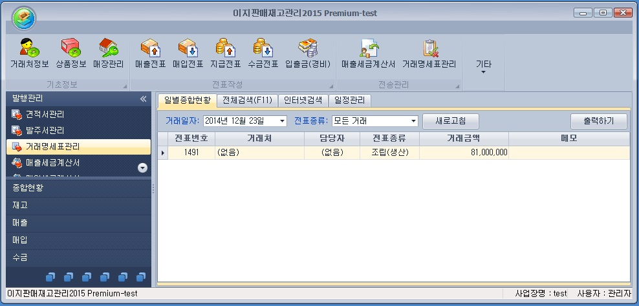

1

[추가]를 클릭하면 거래명세서 작성화면이 열립니다.
1) 상품을 판매하고자 하는 "거래처"를 선택합니다.
2) 상품 "추가"를 클릭합니다.
3) 매출전표에서 입력하는 방식과 동일하게 "상품명"에 직접 입력하거나 [상품선택] 버튼을 클릭해서 상품을 추가 합니다.
* 매출전표와 같은 방법으로 거래명세표를 출력할 수 있습니다.
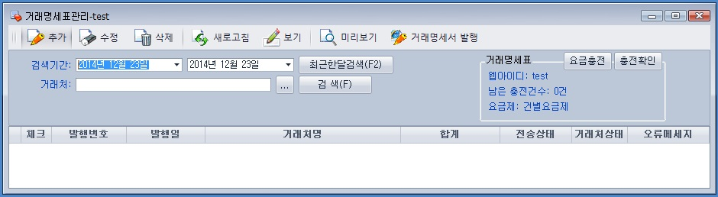

2

거래명세서 e-mail 전송관리
기존 버전의 거래명세서는 출력하여 전달하시거나 출력 미리보기 화면을 캡쳐하여 이메일에 첨부하시는 등 사용에 어려움과 번거로움에 대한 업그레이드 요청이 많았습니다.
거래명세서는 매출과 바로 연계될 수도 있지만 견적서처럼 거래명세서를 먼저 주고받는 경우가 많아, 전자세금계산서처럼 프로그램 내에서 e-mail 전송 관리가 되도록 반영하였습니다.
※ 매출전표를 작성하여 거래명세서를 출력하는 방법은 기존 버전과 동일합니다.

매출전표 없이 거래명세서만 작성하여 e-mail 전송하시는 사용방법을 안내 드리겠습니다.
거래명세표관리는 좌측 메인 메뉴보다 메인 화면 상단에 나와있는 아이콘을 클릭하는 게 편리합니다.

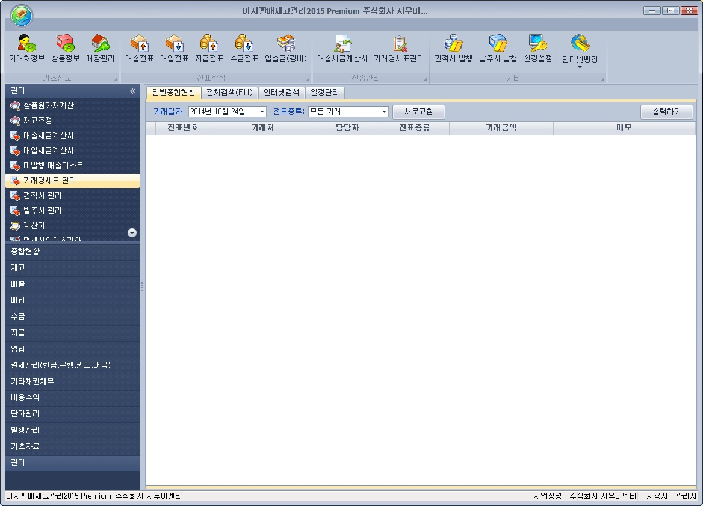

1

2

메인 화면에서 단축아이콘 [거래명세표관리]를 클릭하거나, 좌측 메뉴에서 [관리]를 클릭 후 [거래명세표 관리]를 클릭합니다.
거래명세표 작성은 별도의 요금충전 없이 가능하지만 작성된 거래명세표의e-mail 전송을 위해서는 충전결제 후 사용하셔야 합니다.

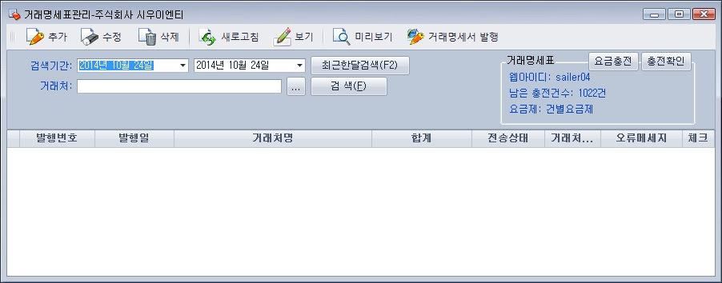

2

1

거래명세표관리 창이 열리면, 우측 상단의 거래명세표 부분의 웹아이디와 남은 충전건수, 요금제 부분을 확인하세요. 거래명세표 작성을 위해 좌측 상단의 [추가]를 클릭하시면 됩니다.

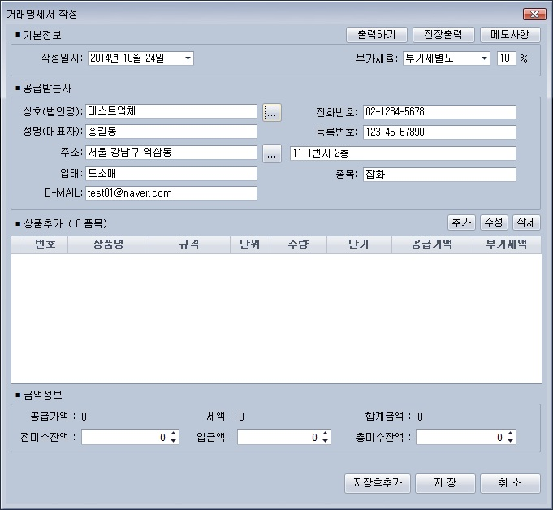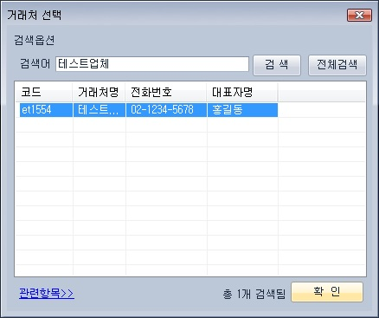

1

2

3

4
거래명세서 작성 창이 열리면, 공급받는자 정보를 입력합니다. 상호 옆의 […] 을 클릭하면, 거래처선택 창이 열립니다. 검색어 부분에 상호를 입력하고 검색 탭을 클릭하여 해당업체를 선택하시고 [확인]탭을 클릭하시면 공급받는자 정보가 작성됩니다.

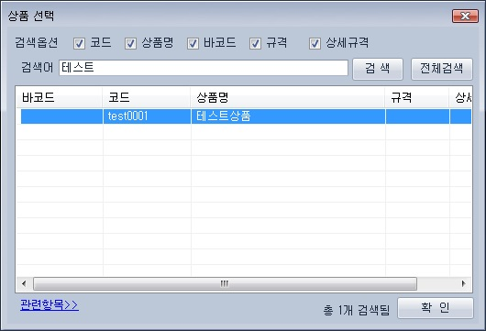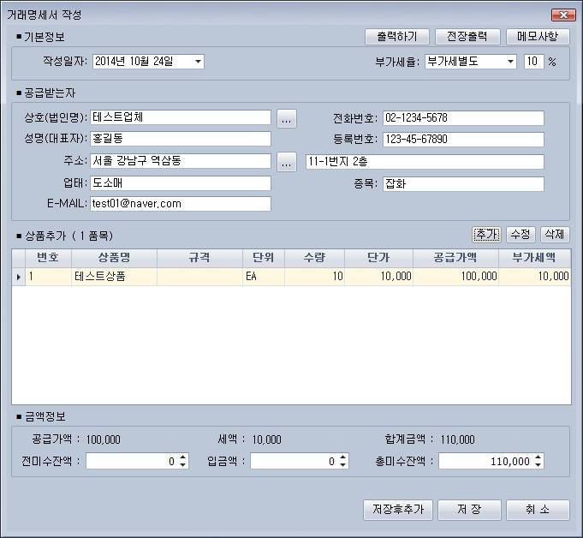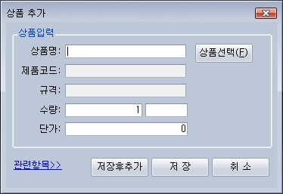

1

2

3

4
5
공급받는 자 정보입력 후 상품추가 옆의 [추가]탭을 클릭하시면 상품추가 창이 열립니다.
[상품선택(F)]탭을 클릭하여 상품선택 창에서 검색어 란에 상품명을 입력 후 [검색]을 클릭하여 선택된 상품을 [확인]하시면 거래명세서에 상품이 추가됩니다.
마지막으로 더 작성하실 거래명세서가 없을 경우 [저장]탭을 거래명세서를 추가로 작성하실 경우 [저장후추가]탭을 클릭하시면 됩니다.

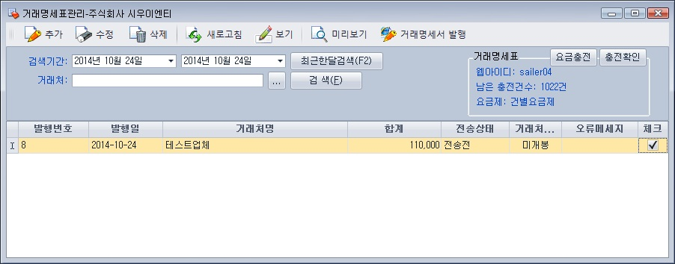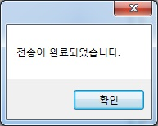

1

2

3
작성이 완료되면 거래명세표관리 창에 발행하신 내용을 조회하시고, [체크]부분을 클릭하여 체크하신 후 [거래명세서 발행]을 클릭하시면 “전송이 완료되었습니다.”라는 창이 뜹니다. [확인]을 클릭하시면 e-mail 전송이 완료되었습니다.

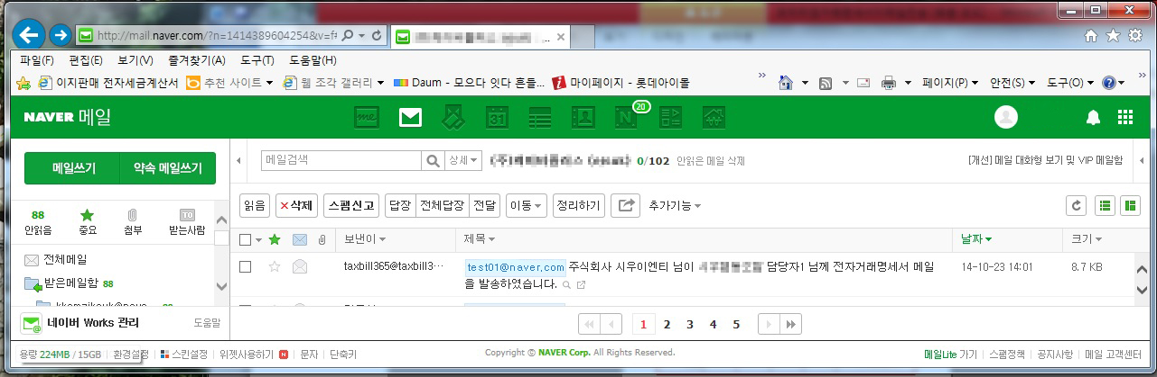

1
에 보시는 것처럼 거래처 담당자에게 거래명세서가 e-mail로 전송됩니다.

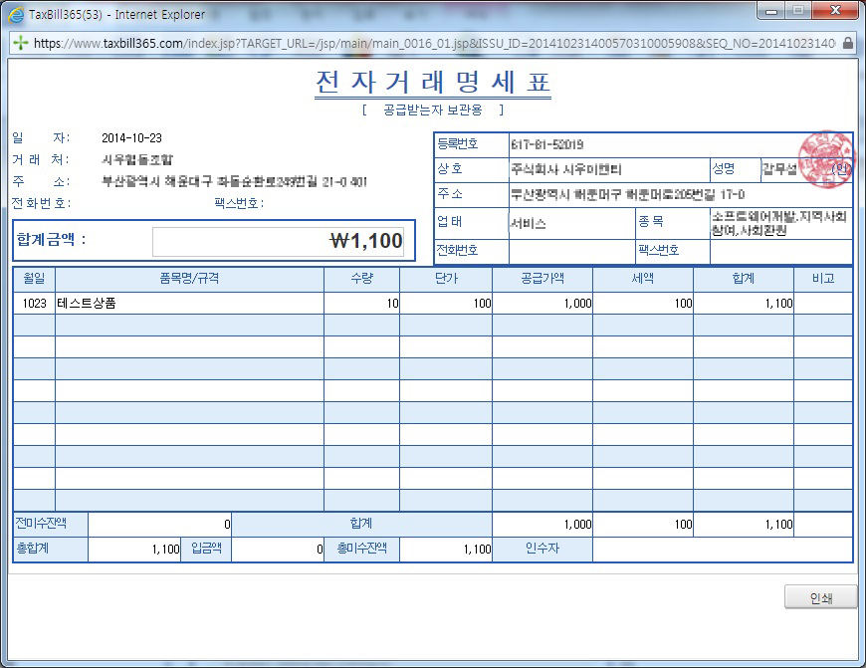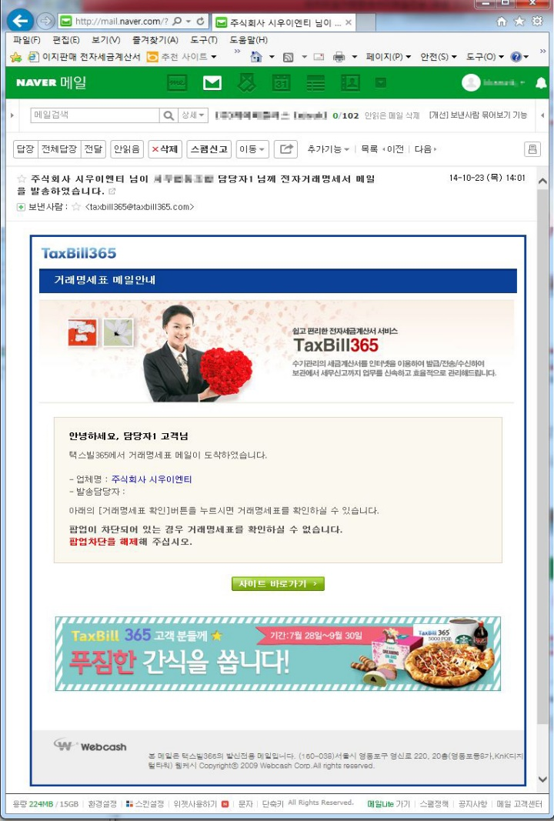

1
2
전송된 e-mail을 거래처에서 확인하시는 방법을 안내 드립니다.
메일을 클릭하시면 TaxBill365에서 발행된 전자거래명세표 메일안내 창이 열립니다. [사이트바로가기 > ]탭을 클릭하시면 전자거래명세표가 조회됩니다. 아래의 [인쇄]탭을 클릭하시면 인쇄하여 사용하실 수 있습니다.

견적서/발주서 편집 기능
고객님의 요청사항이 가장 많았던 [견적서 발행]부분이 업그레이드 되었습니다. 기본 틀에서 편집을 할 수 없었던 부분들이 견적서나 발주서 부분에서도 모두 편집이 가능해졌습니다.

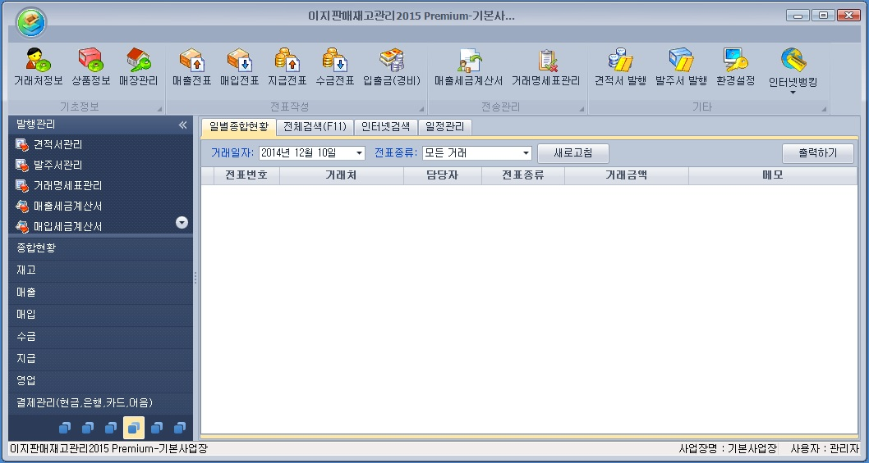

1

메인 화면에서 “견적서 발행”을 클릭합니다. 또는 좌측에 “발행관리”-“견적서관리”를 클릭합니다.

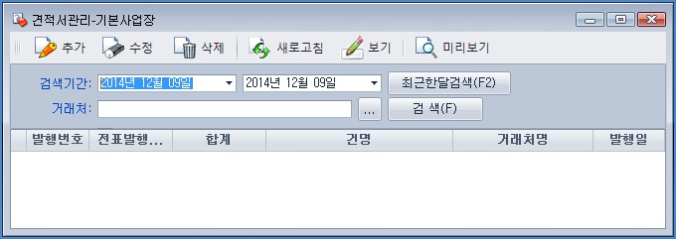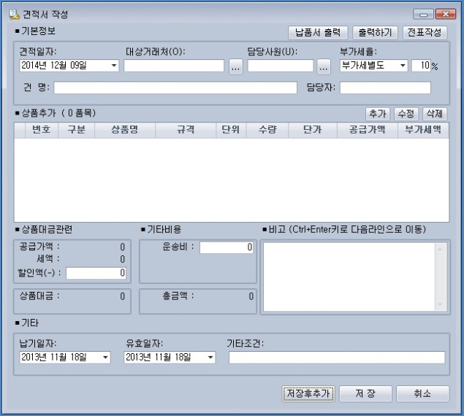

2
견적서관리 창이 뜨면 “추가”를 클릭합니다. 클릭을 하면 견적서 작성하는 창이 뜹니다. 매출전표 작성시 동일하게 대상거래처 옆에 “…”을 클릭해서 거래처를 선택한 후, “추가”를 클릭합니다.

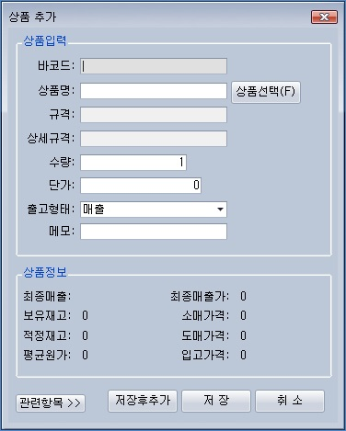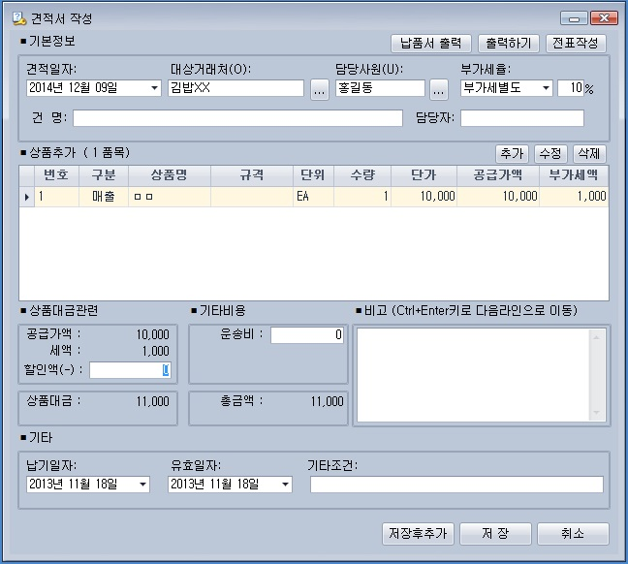

3

4

5

”상품선택”을 클릭해서 상품을 선택하시고, 순서대로 수량과 단가를 입력 하신 후, ”저장”을 클릭합니다. 견적서가 작성이 다 되셨다면 ”출력하기”를 클릭합니다.

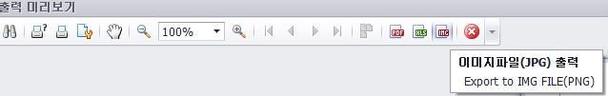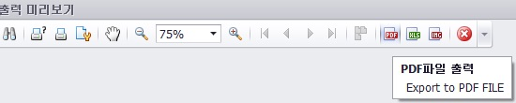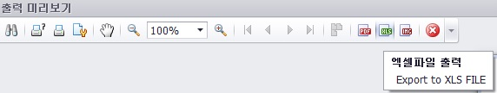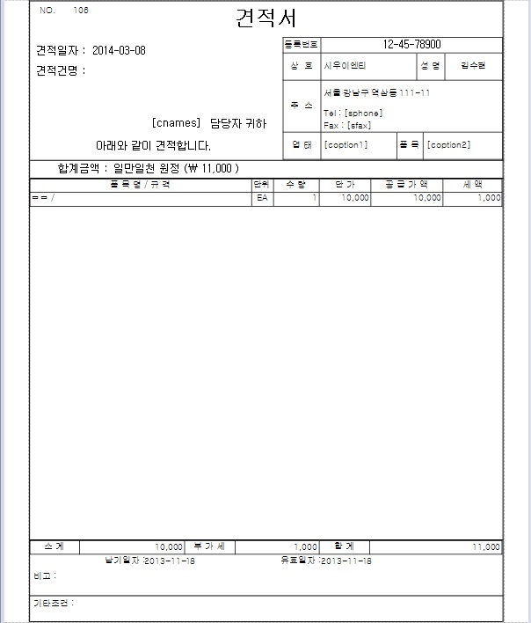

출력하기를 클릭하시면 견적서 부분이 나옵니다. 좌측에 출력 미리보기에서 화면 크기조절이 가능하며 “PDF파일 출력” “엑셀파일 출력” “ 이미지파일(JPG)출력이 가능합니다

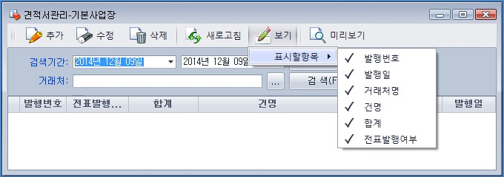

6
견적서를 출력할 때 필요로 하지 않는 항목은 (2)번에 보여졌던 화면에서 ”보기”를 클릭합니다. 보기에서 표시할 항목을 클릭해서 필요 없는 부분은 “체크” 해지하시면 됩니다.

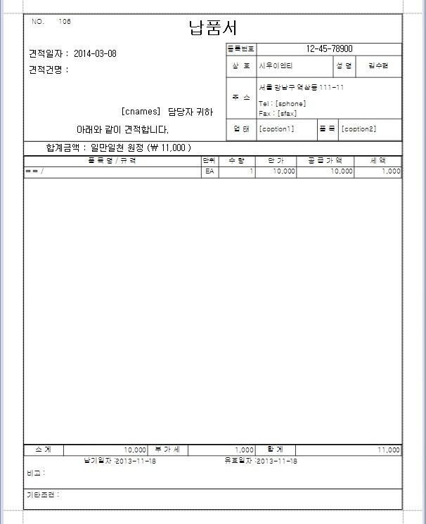
“납품서” 출력 시 견적서 출력과 동일하게 작업하시면 됩니다.

발주서 발행
발주서 발행은 매입처에 필요한 상품을 발주 하는 방법입니다.
입력 방법은 [견적서]와 동일합니다.
[발행관리>발주서관리]를 클릭합니다.
또는 단축아이콘에서 [발행서 발행]를 클릭합니다.
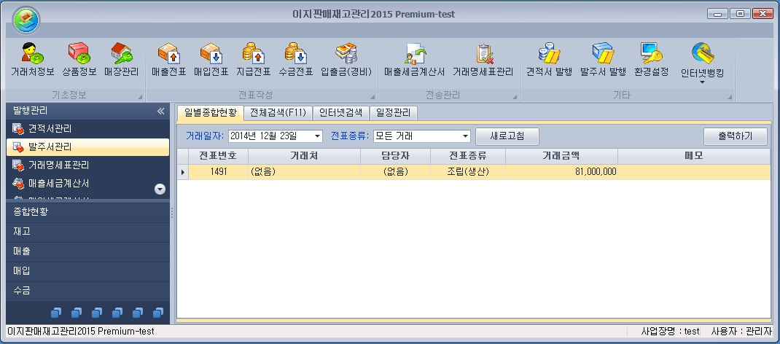

1

[추가]를 클릭하면 [발주서작성] 창이 열립니다.
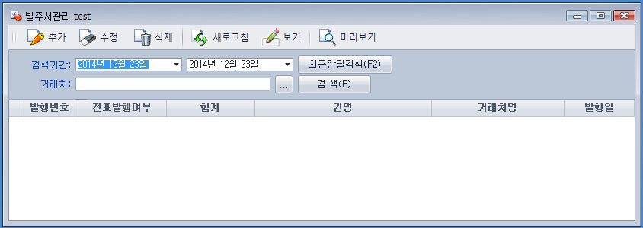

2

1) 발주서를 발행할 거래처를 선택합니다.
2) 발주서를 작성하고 담당할 사원을 선택합니다.
3) 이번 발주에 대한 "건명(제목)"을 입력합니다.
4) 상품 추가를 클릭하여 견적을 요청한 내용을 입력합니다.
5) 납기일 및 발주서 유효일자 기타조건을 작성 합니다.
6) 발주서를 출력합니다.
7) 발주가 완료되어 주문 상품이 납품될 경우 [전표작성]을 클릭하면 자동으로 "매입전표"가 발행됩니다.
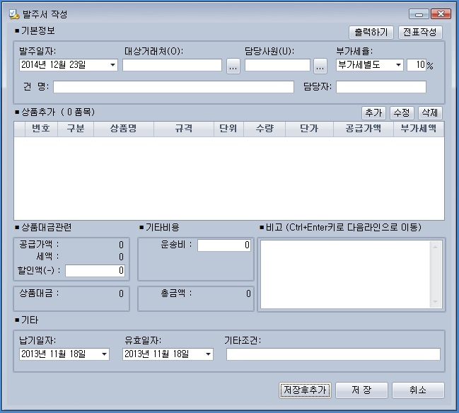

일정관리
프로그램을 실행하시면 메인화면이 나옵니다. 메인화면 중앙에 “일별종합현황” “ 전체검색” “인터넷검색” “일정관리”가 보여집니다.

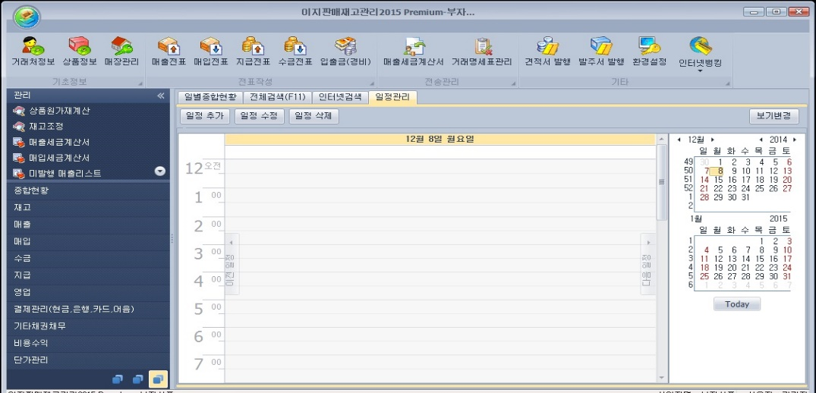

1

[일정관리]부분이 추가가 되었습니다.
일정관리를 클릭하시면 스케줄 표가 나옵니다. 우측에는 달력이 표시됩니다.

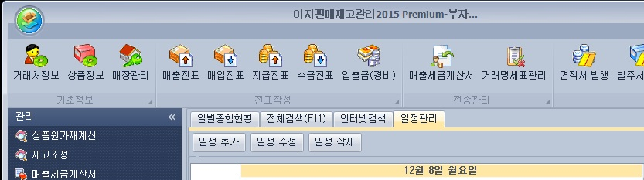

2
에서 [일정추가] – [일정수정] – [일정삭제]를 할 수 있습니다. [일정추가]를 클릭합니다.

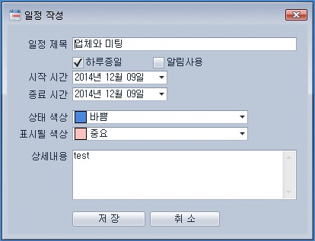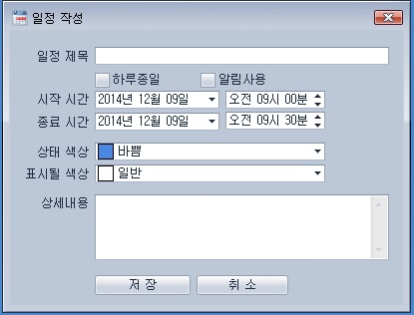

3

4

”일정작성”에서 일정제목을 입력하고 시작시간과 종료시간 선택 후 상세내용을 입력하시고 [저장]을 클릭합니다.

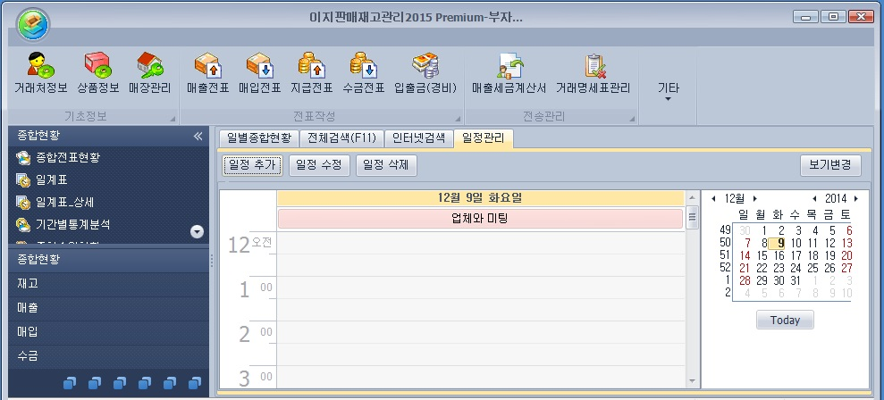

5

메인 화면에 저장하신 일정이 표시가 된 것을 확인 할 수 있습니다. 우측에는 그날의 날짜가 표시 됩니다. 원하는 날짜로 이동하여 입력도 가능합니다. “알림 사용”을 이용하시면 더욱 편리합니다. “일정수정”은 수정을 원하는 날짜로 이동하여 내용을 수정하시면 되고, “일정삭제”는 삭제를 원하는 날짜로 이동하여 내용을 삭제하시면 됩니다.

문자전송

1. 발신번호등록
프로그램을 실행합니다.
문자전송 기능은 충전된 포인트에서 전송시 포인트 차감이 되므로 충전금액을 확인하여 주시기 바랍니다.
기초자료 - 자사정보등록 - 웹아이디가 입력되어 있는지 확인해 주십시요.

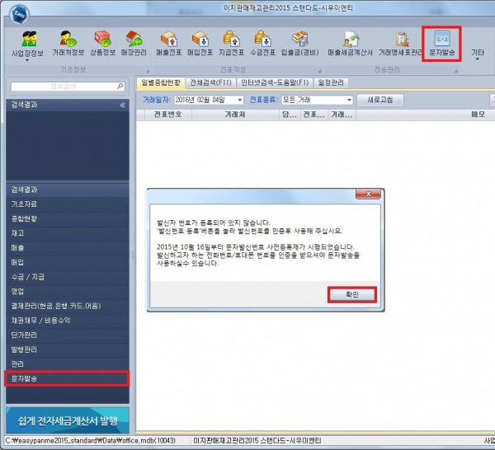
좌측 보고서의 [문자발송] 또는 상단의 [문자발송]을 클릭합니다.
문자발송을 클릭시 팝업 창이 뜨면서 발신번호를 등록하라고 나옵니다.
[확인]을 클릭하세요.
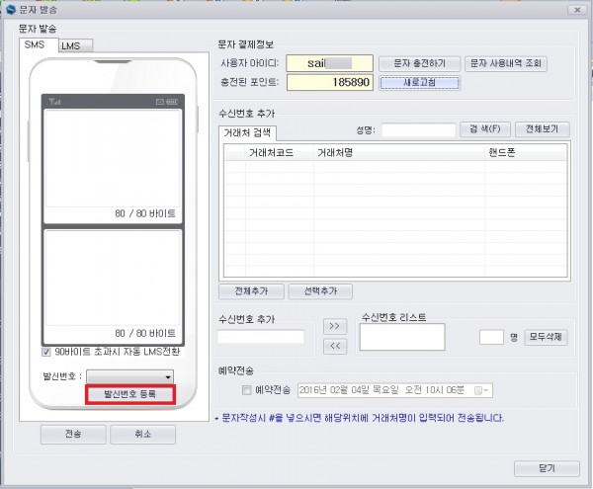
화면의 좌측 하단의 [발신번호 등록]을 클릭하면 발신번호 인증창이 뜹니다.

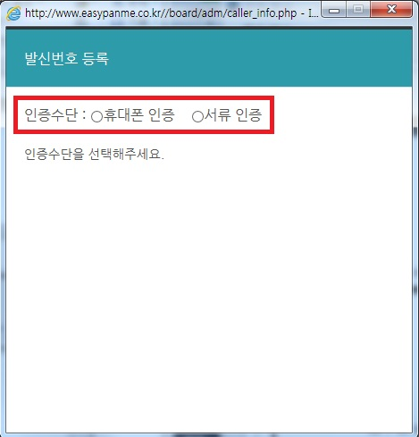
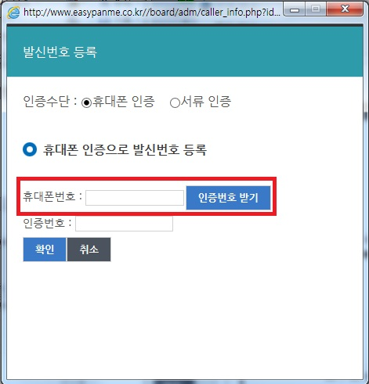
인증방법은 휴대폰 인증과 서류 인증 두가지가 있습니다.
가장 많이 사용하시는 휴대폰번호로 등록을 하시고 해당 휴대폰으로 인증을 받으시면 됩니다.
기업이나 회사 유선전화로 인증받기를 원하실 경우 서류 인증을 클릭해서 해당하는
서류를 작성 후 사업자등록증 사본과 함께 고객센터로 팩스 보내주시고 서류심사요청을 클릭하시면 됩니다.

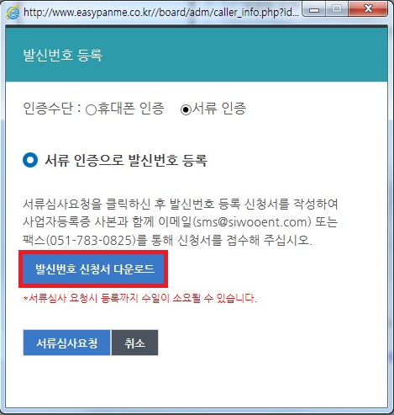
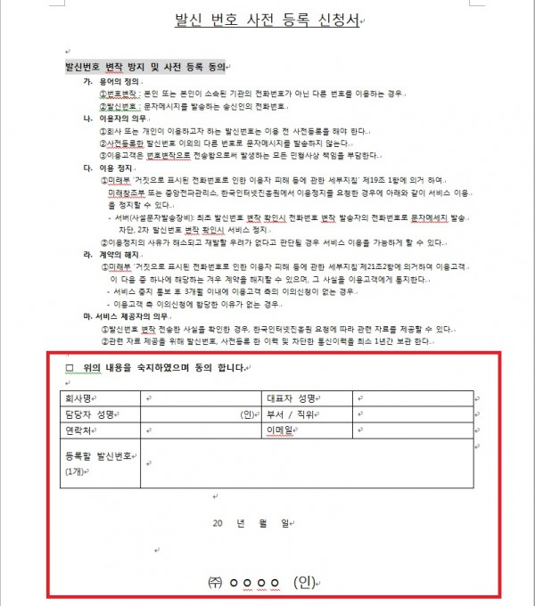

발신번호등록을 완료하신후 원하시는 거래처의 문자를 발송하실 수 있습니다.

2. 문자발송
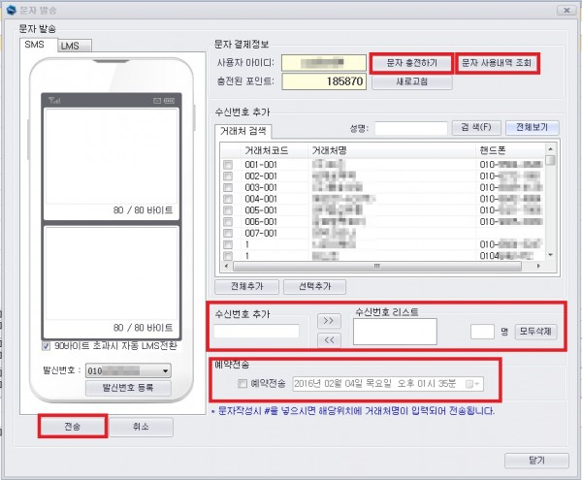
1. 포인트를 다 사용하셨을 경우 [포인트 충전]을 클릭하시면 홈페이지로 연결이되고, 홈페이지에서 포인
트를 충전하실 수 있습니다.
2. 문자전송한 리스트를 확인하시려면 [문자 사용내역 조회]를 클릭하시면 홈페이지에서 사용 내역을 확
인 하실 수 있습니다.
3. 수신번호에는 프로그램에 거래처 정보에 등록되어 있는 거래처를 불러옵니다.
전체 업체에 문자전송을 원하실 경우 [전체보기]를 클릭 후 [전체추가]를 클릭하시면 됩니다.
4. 거래처에 등록되어 있지 않는 번호에 문자 전송을 원하실 경우 [수신번호추가]에 번호를 입력하시고
전송을 하시면 됩니다.
5. 예약 전송을 원하실 경우 일자와 시간을 지정하시고 전송을 하시면 됩니다.

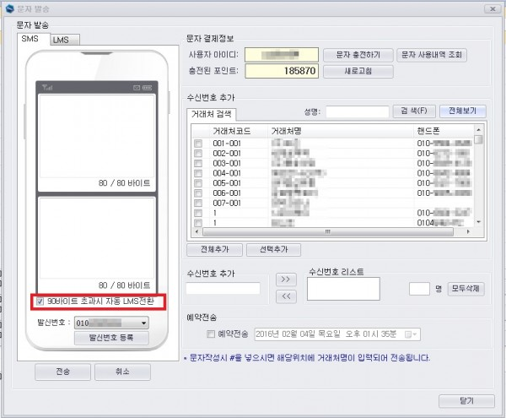
1. 문자를 전송하실 때 [90바이트 초과시 자동 LMS 전환]에 체크가 되어 있을경우, 90자 이상 초과시
SMS에서 LMS로 자동 전환이 됩니다.

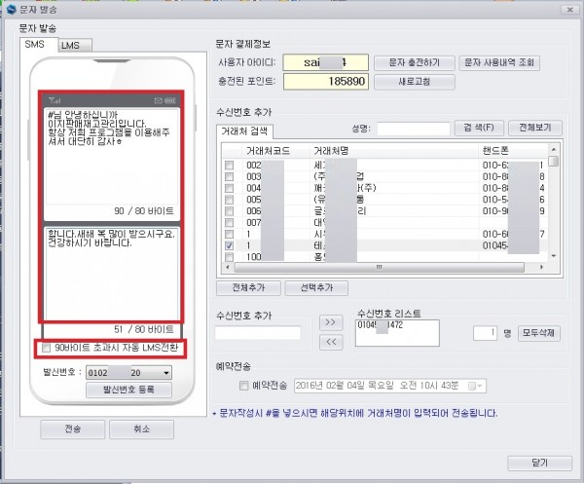
2. [90바이트 초과시 자동 LMS 전환]에 체크가 해지되어 있을경우, 90자 이상 초과시 SMS가 위아래
두페이지로 나뉘어서 전송이 되십니다.
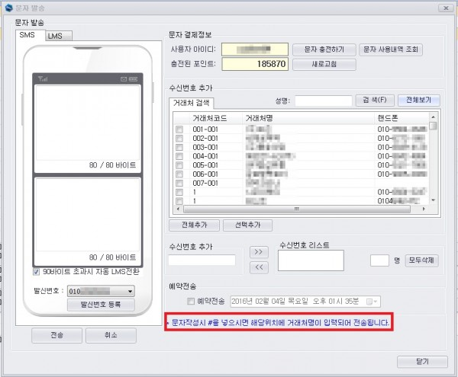
3. 문자전송을 하고자 하는 거래처를 선택신후 "#"님을 입력하고 내용을 작성하시게 되면 "#"부분에 해당
거래처명이 전송이 됩니다.
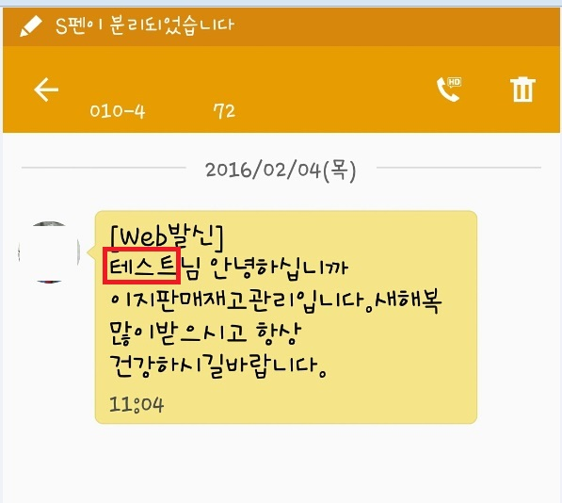
※SMS는 20 Point차감 LMS는 50 Point차감이 됩니다.

팩스 전송하기

1. 결제정보
메인 화면 메뉴얼 바에 [팩스전송]이 추가 되었습니다.
① [팩스전송]을 클릭합니다.
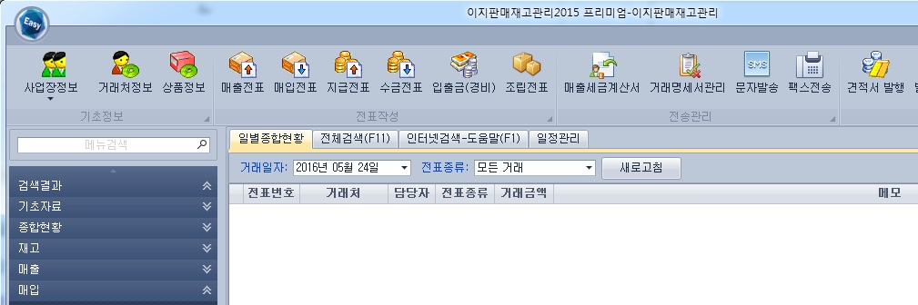
1

② 팩스전송을 하기 위해서는 사용자 아이디 란에 “웹아이디”가 입력되어 있으셔야 합니다.
만약 “웹아이디”가 입력되어 있지 않은 경우 [기초자료] – [자사정보등록] – [웹아이디] 부분에 입력을 해주시면 됩니다.
★웹아이디란?
홈페이지에서 제품을 구매하셨을 때 접속하시는 “아이디”를 입력하시면 됩니다.
③ 웹아이디가 입력되고 난 후 [충전된 포인트]부분에 포인트 금액이 표시되지 않을 경우
“충전하기”를 클릭합니다.
홈페이지로 연결이 되면 포인트 충전 결제 후 사용이 가능하십니다.
포인트를 충전하신 후 [충전된 포인트]부분에 금액이 표시가 안되시면 [새로고침]을 누르시면 표시가 되십니다.
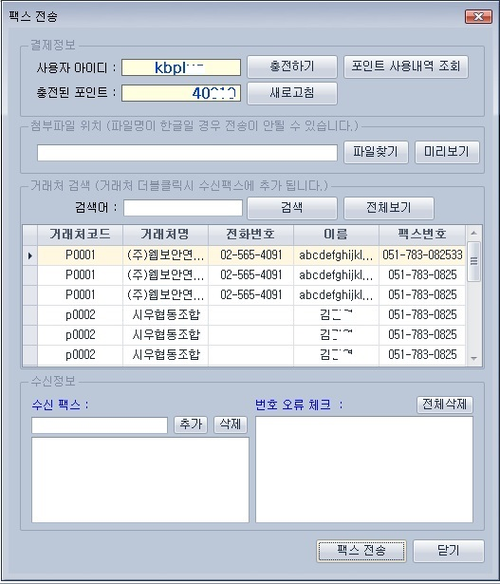

3

2

2. 첨부파일 위치
① “파일찾기”를 클릭한 후 첨부할 파일을 찾습니다.
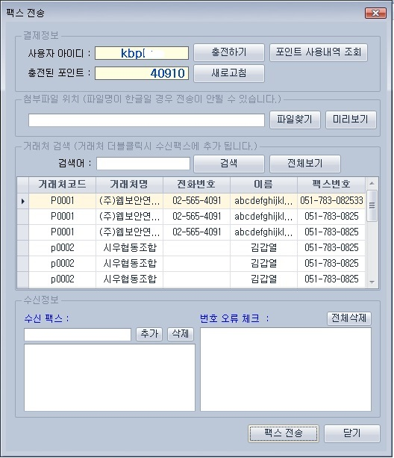
1

② 첨부할 파일을 선택 후 “열기”버튼을 클릭하면 첨부가 되십니다.
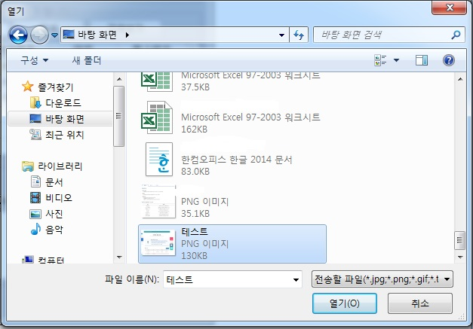

2

③ 파일이 첨부가 되고 나면 팩스를 보내실 거래처를 선택합니다.
★(JPG,GIF,PNG,TXT,DOC,HWP,PDF,PPT,XLS 파일만 전송 가능합니다.)
거래처의 팩스번호가 들어가 있지 않을 경우 [거래처정보]를 클릭한 후 업체의 팩스번호를 입력해 놓으시면 자동으로 불러와 집니다.
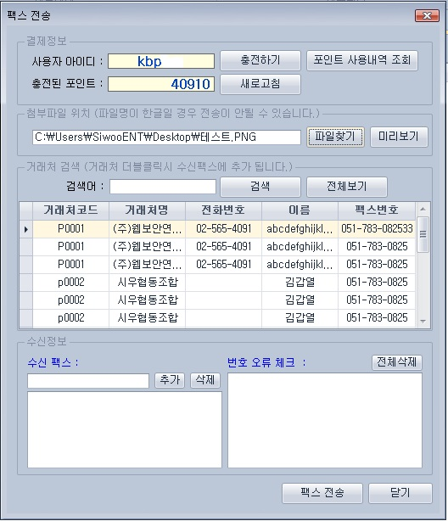

3

④ 화면처럼 오류인 번호를 입력해 놓으실 경우 메시지 창이 뜹니다.
확인 후 [거래처정보]에서 해당하는 업체의 팩스번호를 수정하시면 됩니다.
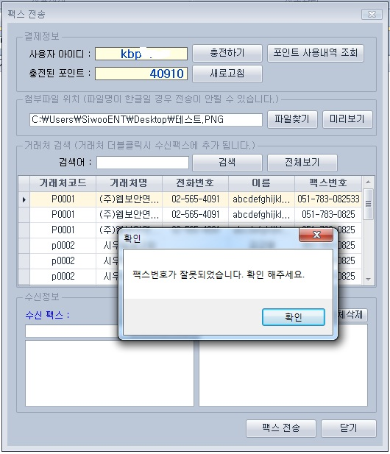

4

⑤ 거래처의 팩스번호를 확인 후 거래처를 선택하고 [수신 팩스]에 팩스번호가 입력된 것을 확인 후 “추가”버튼을 클릭하면 하단에 팩스번호가 보여집니다.
⑥ 팩스번호를 확인 후 “팩스 전송”을 클릭합니다.
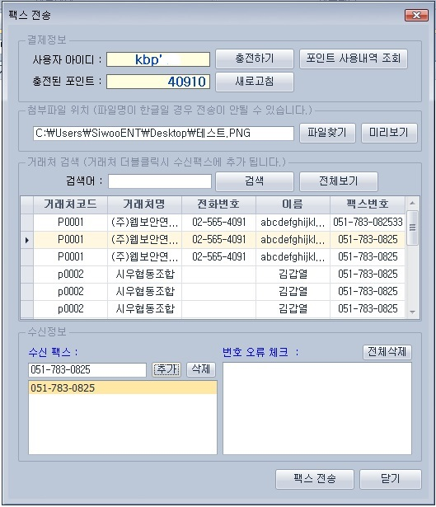
6

5

⑥ 한 업체가 아닌 여러 사업장에 팩스를 보낼 경우 거래처를 선택 후 추가를 합니다.
⑦ 팩스 전송할 업체 추가가 완료되면 “팩스 전송”을 클릭합니다.
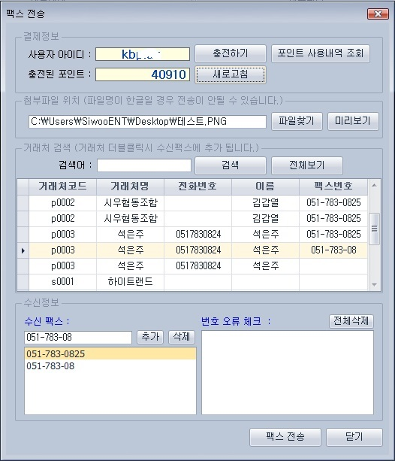

7

6

두 업체에 팩스를 보낼 경우 “석은주”라는 사업장의 팩스 번호 오류를 확인 할 수 있습니다.
팩스 번호 오류일 경우 “수신 팩스 번호가 잘못되었습니다” 라는 메시지가 뜹니다.
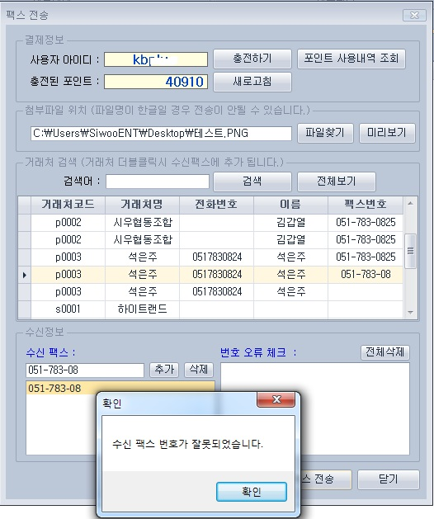

정상적인 팩스 번호만 전송이 되고 오류인 번호는 “번호 오류 체크” 옆으로 이동이 됩니다.
팝업 창에 전송한 총 2건중 정상 처리된 1건만 정상 발행된걸 확인 하실 수 있습니다.
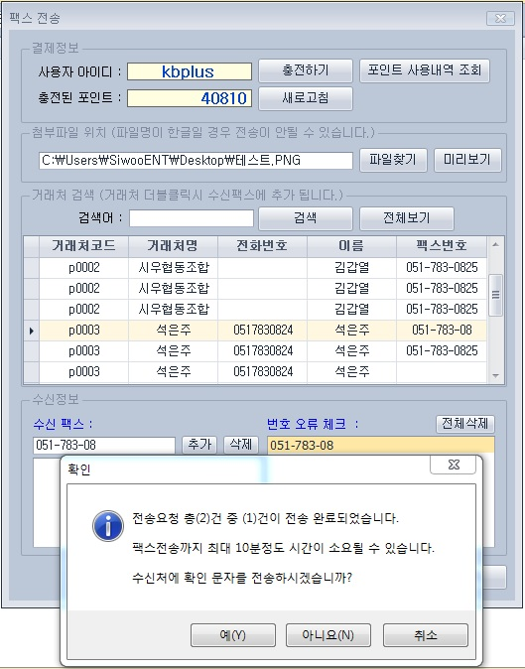

“번호 오류 체크” 부분에 잘못 기재된 번호는 “전체 삭제”버튼을 클릭 후 삭제하시면 됩니다.
삭제 후 [거래처정보]에서 해당하는 업체의 팩스번호를 수정하시면 됩니다.
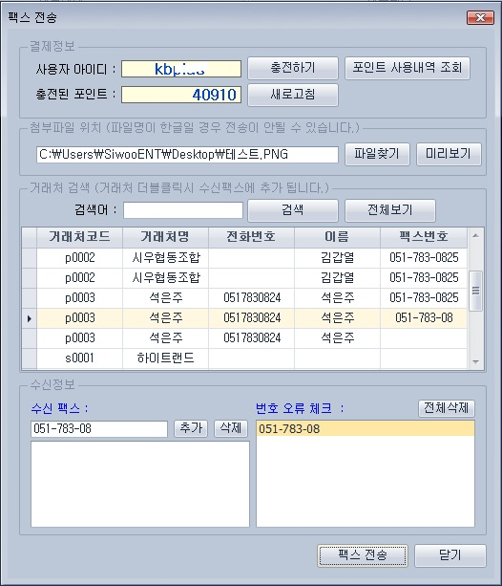
“팩스 전송이 완료되었습니다”라는 팝업 창이 뜹니다.
“수신처에 확인 문자를 전송하시겠습니까?”라는 메시지에서
⑧ “예(Y)”를 클릭하시게 되면 문자 전송 페이지로 이동합니다.
이때 포인트가 “40910”에서 “40810”으로 100P 차감 되어 있는 걸 확인하실 수 있습니다.
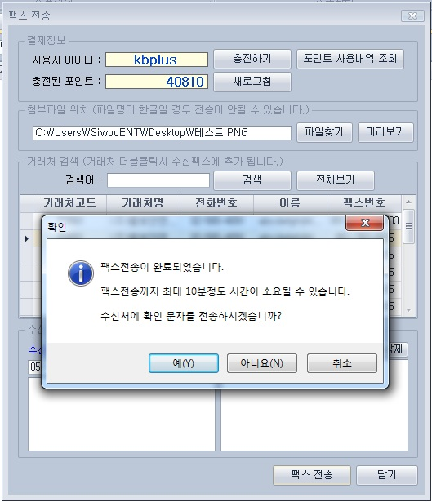

8

⑧ 문자 발송 창에서 거래처를 검색한 후 수신번호를 추가하시고 문자 내용을 입력하시면 됩니다.
문자 발송 시 SMS는 20P / LMS는 50P 차감되십니다.
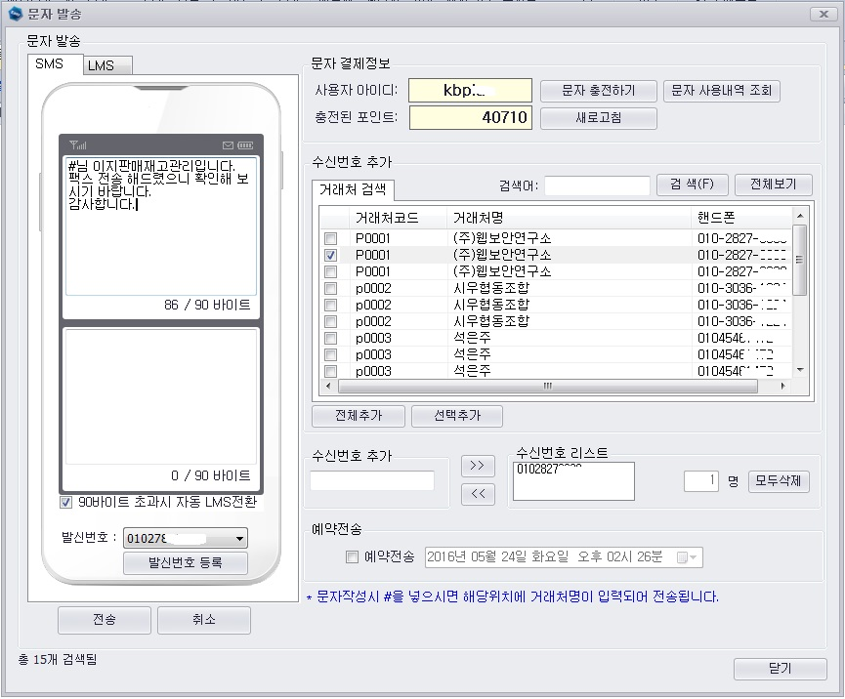

⑨ 팩스 전송 시 “아니요(N)”을 클릭하시면 팩스만 전송되십니다.
창이 닫히면 다른 파일을 첨부해서 원하시는 거래처에 팩스를 전송하시면 됩니다.
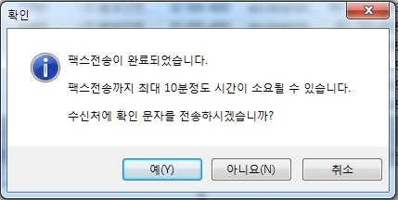
9

3. 전표에서 팩스 전송
매출전표 또는 매입전표를 클릭한 후 거래처와 상품을 추가해서 전표를 작성합니다.
① 거래명세서/거래명세서(전장)/세금계산서 중 출력을 원하는 명세서를 클릭합니다.
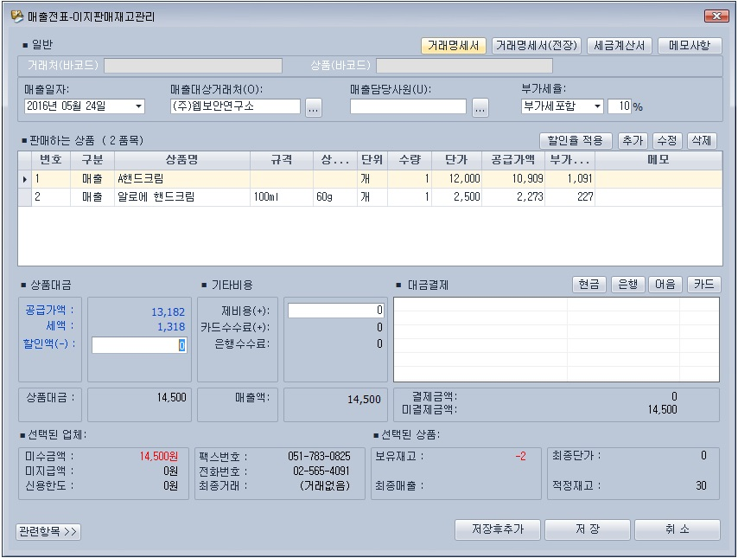
1

② 거래명세서의 미리보기 화면 좌측 상단의 “Fax 전송” 키를 클릭합니다.
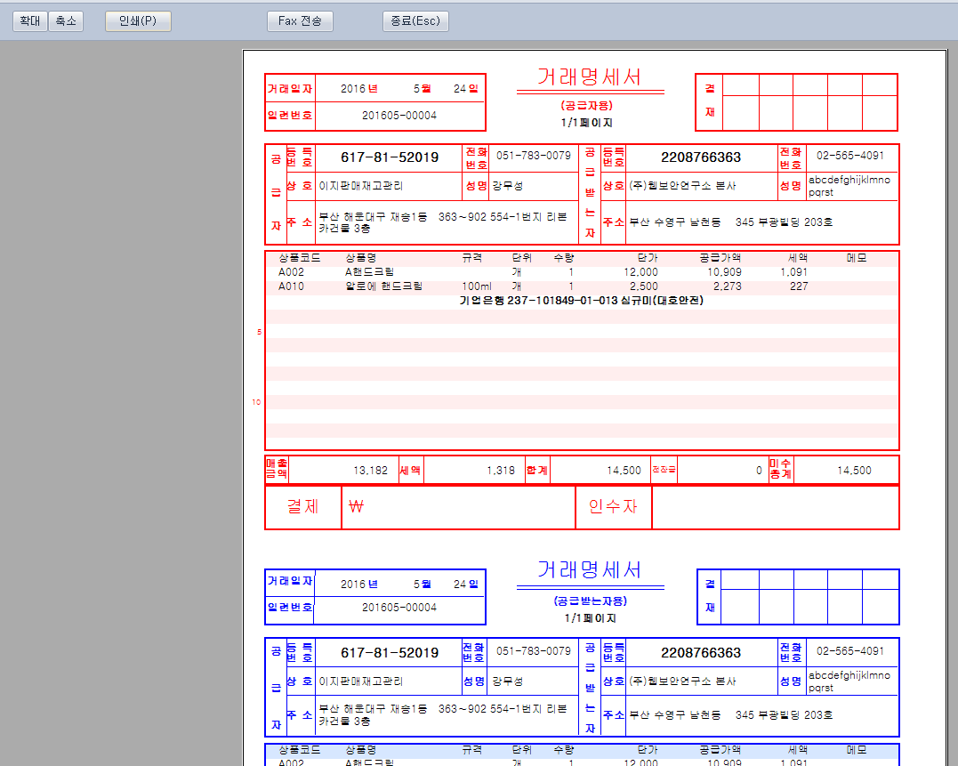
2

팩스 전송 창이 열립니다.
좌측에는 해당하는 전표를 전송할 거래처를 선택합니다.
우측의 미리보기 화면의 거래명세서를 확인 후 “팩스 전송”을 클릭합니다.
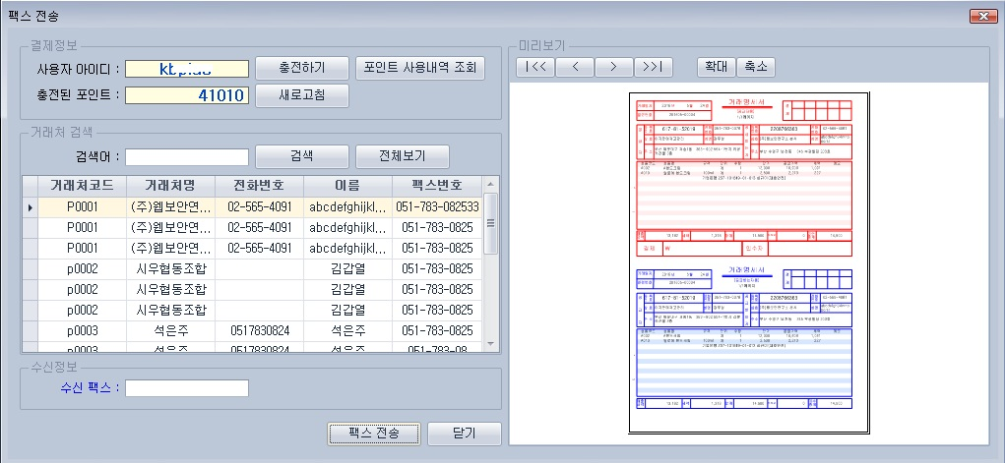

팩스 전송을 클릭하면 “팩스 전송이 완료되었습니다”라는 팝업이 뜹니다.
해당하는 업체의 문자전송을 원하실 경우 “예(Y)” 원하지 않을 경우 “아니요(N)”을 클릭합니다.
“예(Y)”를 클릭하면 문자 발송 창으로 이동합니다.
문자 발송 창에서 원하는 메시지를 입력하신 후 전송하시면 됩니다.
“아니요(N)”을 클릭하시면 팩스만 전송이 됩니다. ③ “X”를 클릭하시고 창을 닫으시면 됩니다.
3
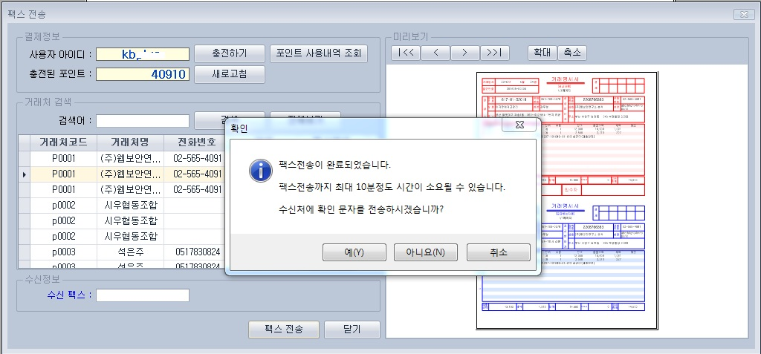

4. 보고서에서 팩스 전송
① 좌측 메뉴에서 보고서를 클릭합니다.
(사용자께서는 거래처에서 팩스 전송을 원하는 보고서를 클릭하시면 됩니다.)
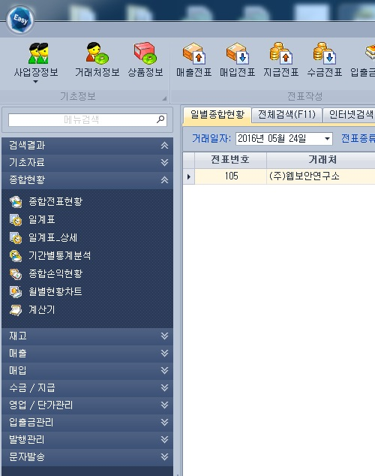

1

② “미리보기” 를 클릭합니다.
★(모든 보고서에서 “미리보기”를 클릭하시면 팩스 전송을 하실 수 있습니다)
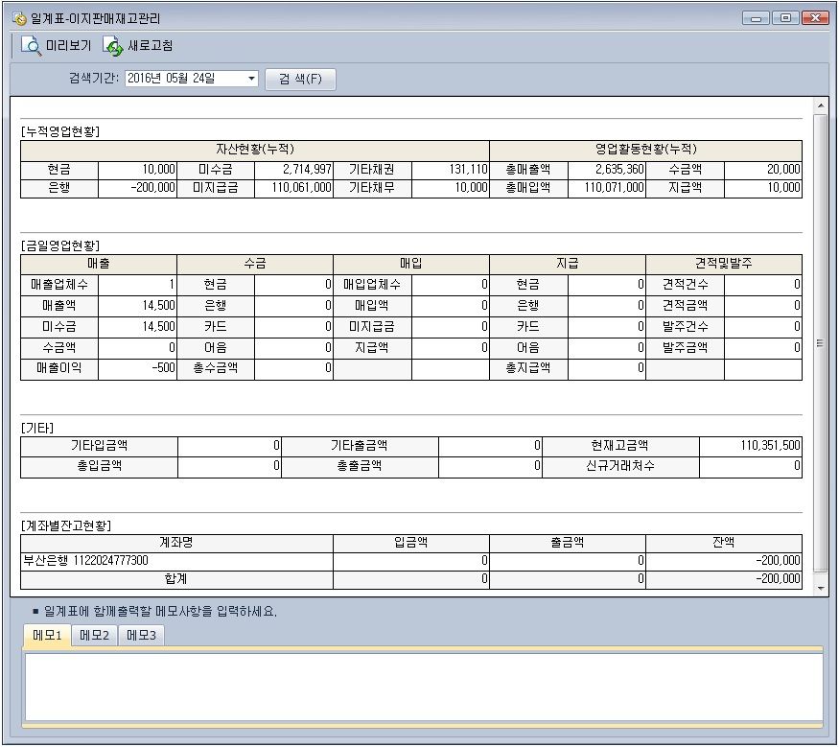

2

③ “Fax 전송” 키를 클릭합니다.
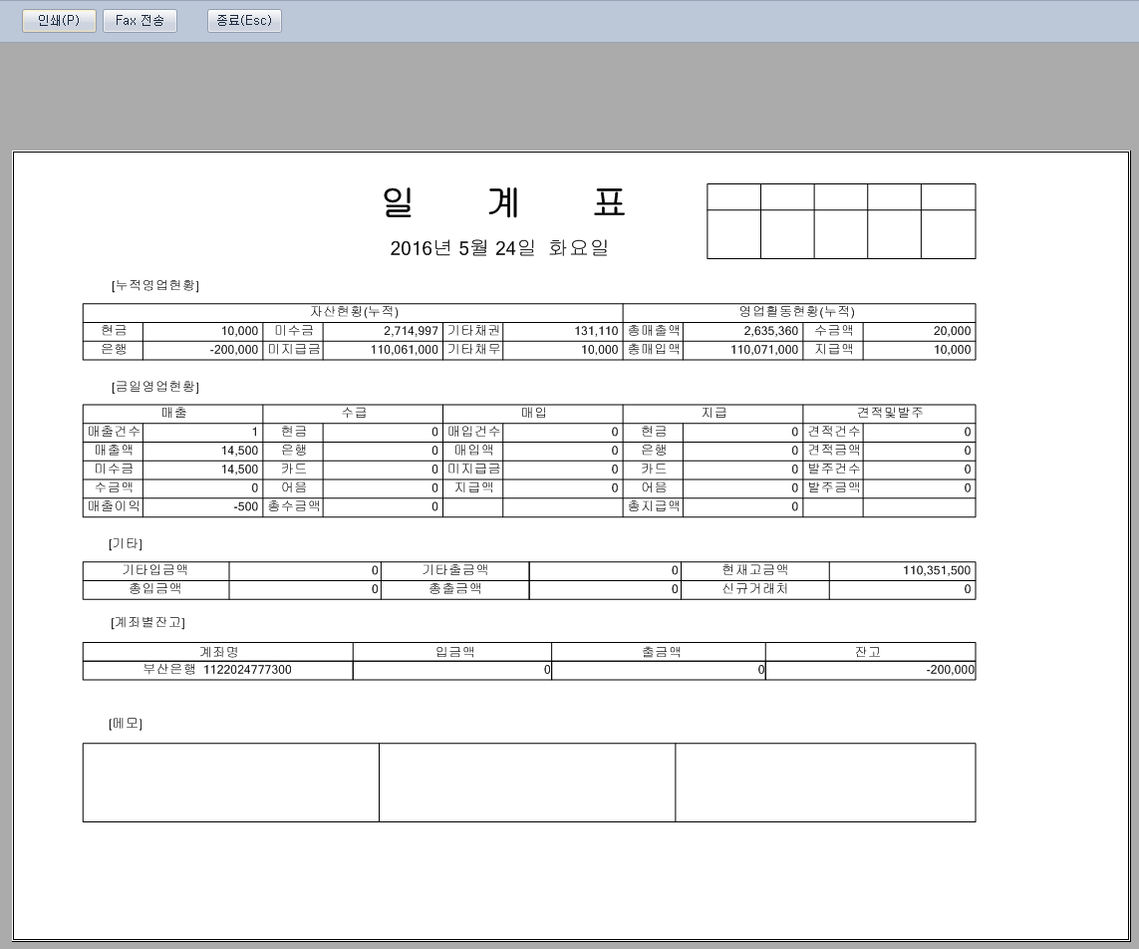

④ 팩스 전송 창이 열립니다.
좌측에는 해당하는 전표를 전송할 거래처를 선택합니다.
우측의 미리보기 화면의 일계표를 확인 후 “팩스 전송”을 클릭합니다.
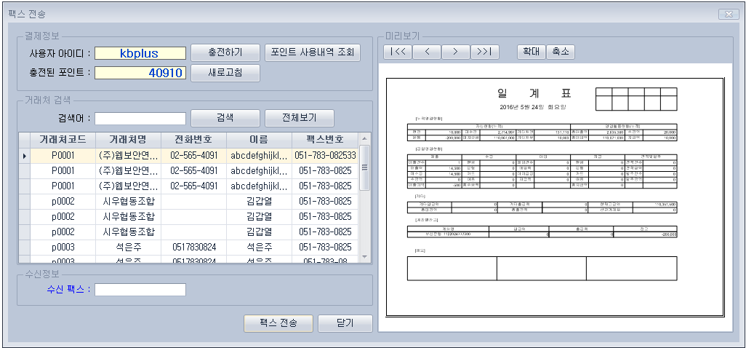

팩스 전송을 클릭하면 “팩스 전송이 완료되었습니다”라는 팝업이 뜹니다.
해당하는 업체의 문자전송을 원하실 경우 “예(Y)” 원하지 않을 경우 “아니요(N)”을 클릭합니다.
“예(Y)”를 클릭하면 문자 발송 창으로 이동합니다.
문자 발송 창에서 원하는 메시지를 입력하신 후 전송하시면 됩니다.
“아니요(N)”을 클릭하시면 팩스만 전송이 됩니다. ③ “X”를 클릭하시고 창을 닫으시면 됩니다.
3
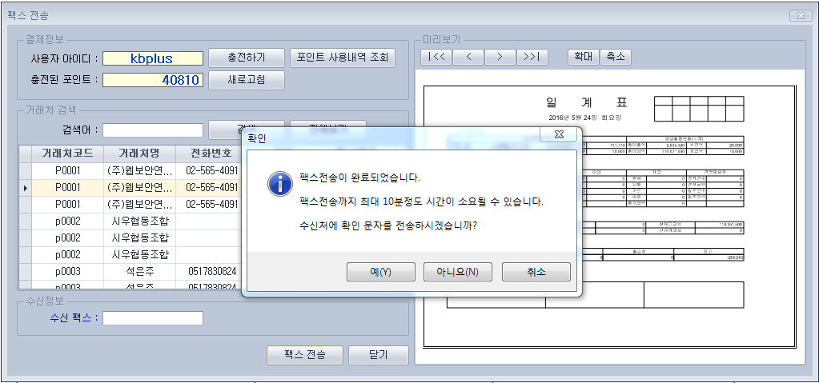

급여관리

1. 기초정보 입력 및 급여관련 설정

급여관리를 위해 기초정보 입력 및 급여관련 설정이 선행되어야 되는데 우선 이부분에 대해서 설명해드리겠습니다. 먼저 급여관리를 위한 사원정보등록을 알아보겠습니다.
메인 화면에서 [기초자료] – [부서별사원등록] 을 클릭합니다
[부서별사원등록] 창이 새로 열리면 [추가] 버튼을 클릭합니다.

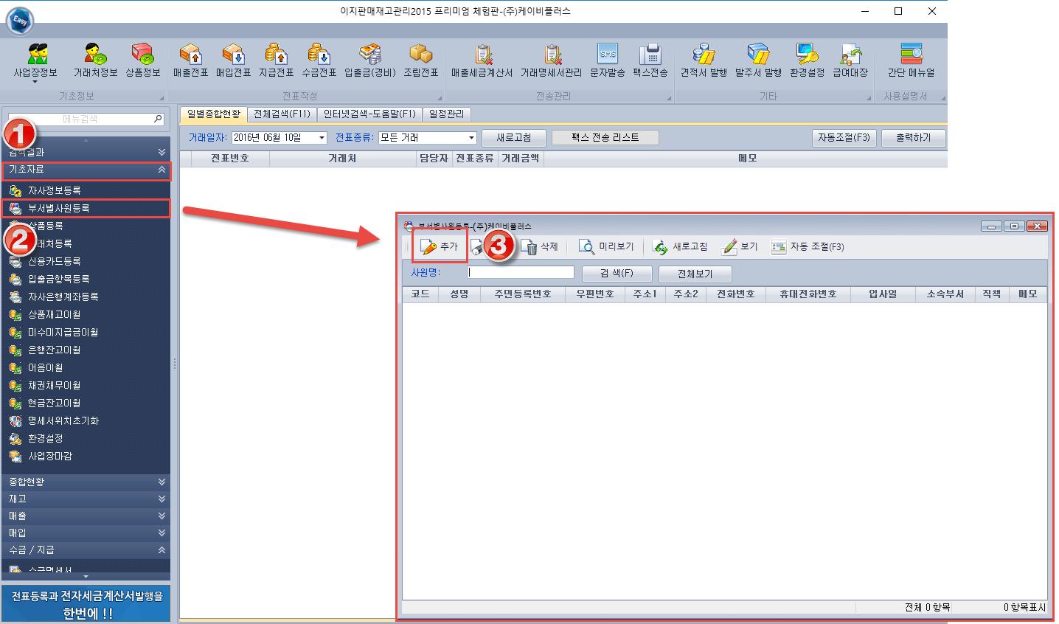
[사용자(사원)정보입력] 창이 열리면 [기본정보], [사용권한], [연락처], [기타], [급여정보]의 순으로 차례대로 클릭하여 입력하신 후 [저장]을 클릭 합니다.

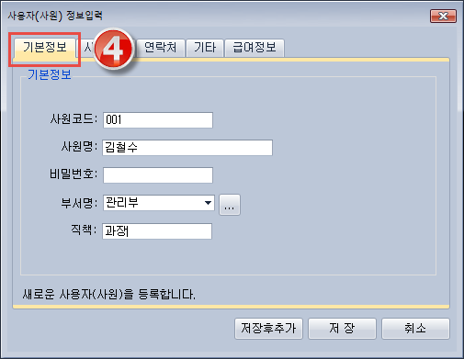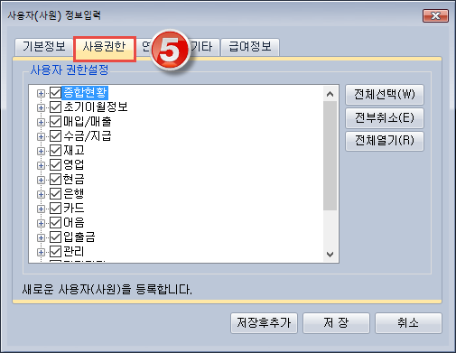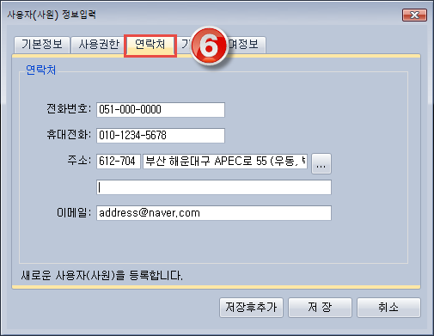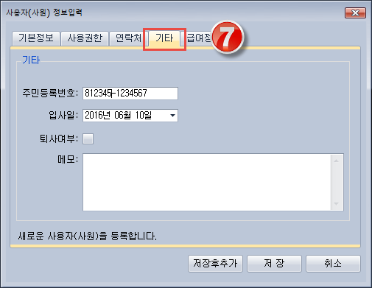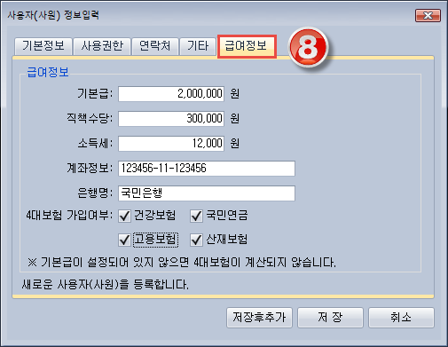

4)기본정보
사원코드 : DB에 입력되는 것으로 확인하기 쉬운 걸로 순차적으로 입력하시면 됩니다.
코드는 회사 실정에 맞게 임의대로 입력하셔도 됩니다.
사원명 : 사원명을 입력합니다.
비밀번호 : 환경설정에서 권한설정 시 프로그램 시작 시 아이디와 비번을 입력하도록 되어
있습니다. 이때 담당자의 사원명과 비밀번호를 입력하시면 프로그램을 실행할 수 있습니다.

5)사용권한
담당사원의 권한을 부여하는 곳으로 기본적으로 모든 권한을 설정할 수 있습니다.
사용이 금지되는 부분은 체크표시를 없애 주시면 됩니다.

6)연락처
담당 사원에 대한 기본적인 연락처 및 주소를 입력하시면 됩니다.
※이메일 주소는 급여명세서를 해당사원 이메일로 보내고자 하시는 경우 필수로 입력하셔야 합니다.

7)기타
담당 사원의 주민번호, 입사일 및 기타 내용을 메모사항에 입력하시면 편리합니다.
※퇴사여부는 사원을 퇴사 처리할 때 쓰는 기능으로 뒤에서 자세히 설명드리겠습니다.

8)급여정보
담당 사원의 기본급, 직책수당, 소득세, 계좌정보, 은행명, 4대 보험 가입여부를 체크하여 주시면 됩니다.
※소득세는 국세청홈택스 홈페이지를 이용하시거나, 담당 세무사를 통해 확인하시면 됩니다.

모든 사원정보 입력을 마치셨으면 급여관련 설정을 위해 메인 화면에서 [급여대장]을 클릭합니다.

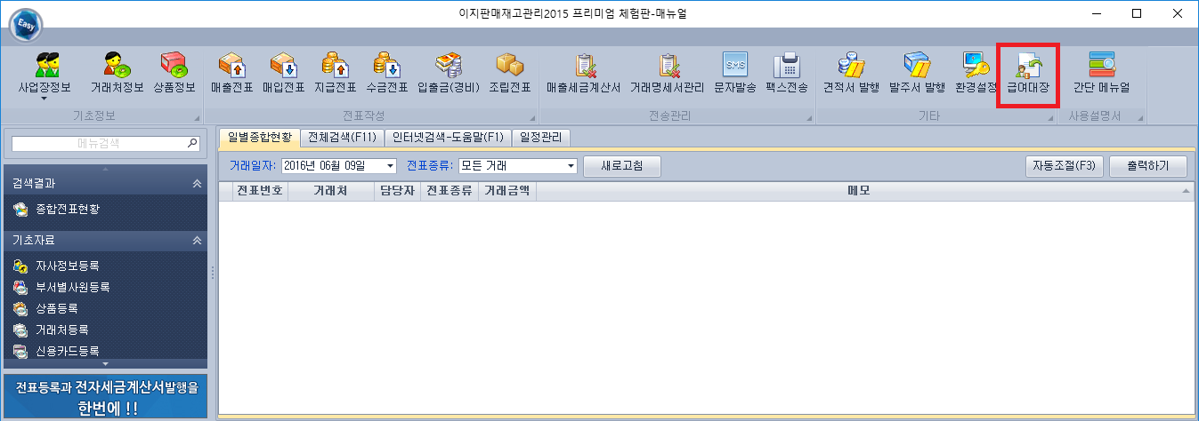

먼저 [급여대장] 의 메뉴에 대해 간략히 설명해 드린 뒤에 급여관련 설정 절차로 넘어 가도록 하겠습니다.
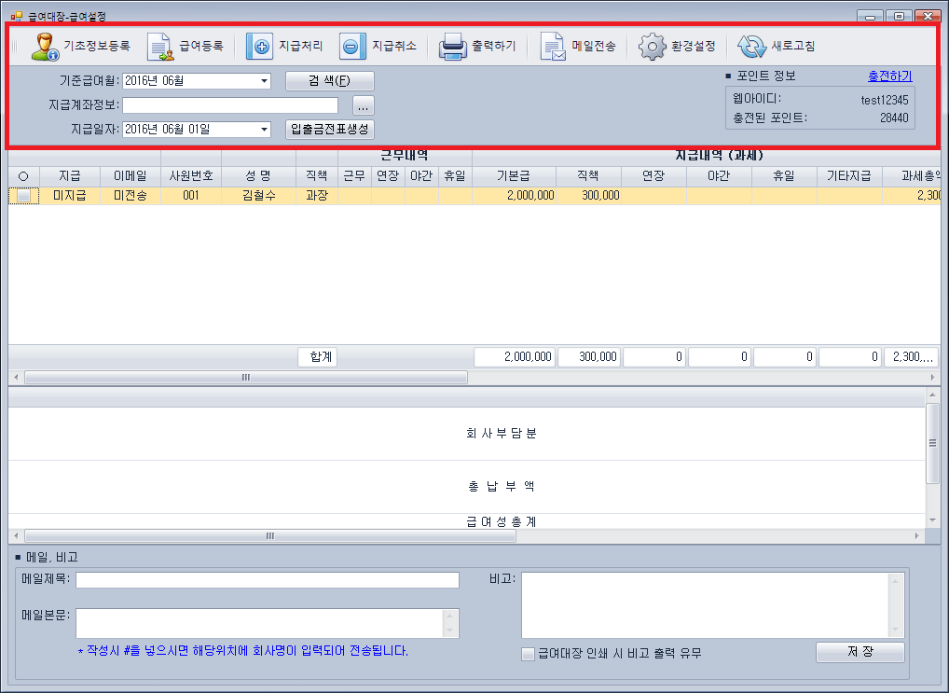

기초정보등록
- 선택한 사원의 기본급여 및 4대보험 등록 여부를 입력을 할 수 있습니다.

급여등록
- 선택한 사원의 근무내역 및 지급내역, 공제내역을 입력을 할 수 있습니다.
※ 기초정보등록에서 급여정보가 먼저 설정되어야 합니다.

지급처리
- 리스트에서 사원을 선택(체크)하여 [지급처리]버튼을 클릭하면 지급처리 됩니다.

지급취소
- 지급된 사원을 선택(체크)하여 [지급취소]버튼을 클릭하면 미지급 처리됩니다.

출력하기
- 급여대장 / 선택급여명세서를 선택하여 출력하는 기능입니다.
※ 급여대장 : 전체 사원의 급여 내역을 보여주며 출력할 수 있습니다
※ 선택급여명세서 : 선택한 사원의 급여명세서를 보여주며 출력할 수 있습니다.

메일전송
- 리스트에서 선택한 해당 사원의 급여명세서를 이메일로 전송해줍니다.

환경설정
- 급여일, 4대보험 요율 조정 및 비과세 항목을 추가/삭제 할 수 있습니다.

새로고침
- 변경사항을 적용한 화면을 다시 불러 올 수 있습니다.

기준급여월
- 월을 선택하여 [검색]버튼을 클릭하면 해당 월의 급여가 조회됩니다.

지급일자
- 급여지급일을 선택하여 [입출금전표생성]버튼을 클릭하면 해당 날짜의 지급전표가 생성됩니다.

포인트정보
- 자신의 웹아이디와 포인트를 확인 할 수 있습니다.
[충전하기]버튼을 통해 충전을 할 수 있으며 충전 한 뒤에는 [새로고침]버튼을 누르면
충전한 포인트가 적용되어 화면에 나타납니다.

메뉴관련 설명을 마치고 급여관련 설정으로 다시 돌아와서 먼저 급여관리를 위한 기초자료입력을 해보겠습니다 [급여대장] - [기초정보등록] 버튼을 클릭합니다.
클릭을 하면 [사용자(사원) 정보입력] 창이 나타납니다.

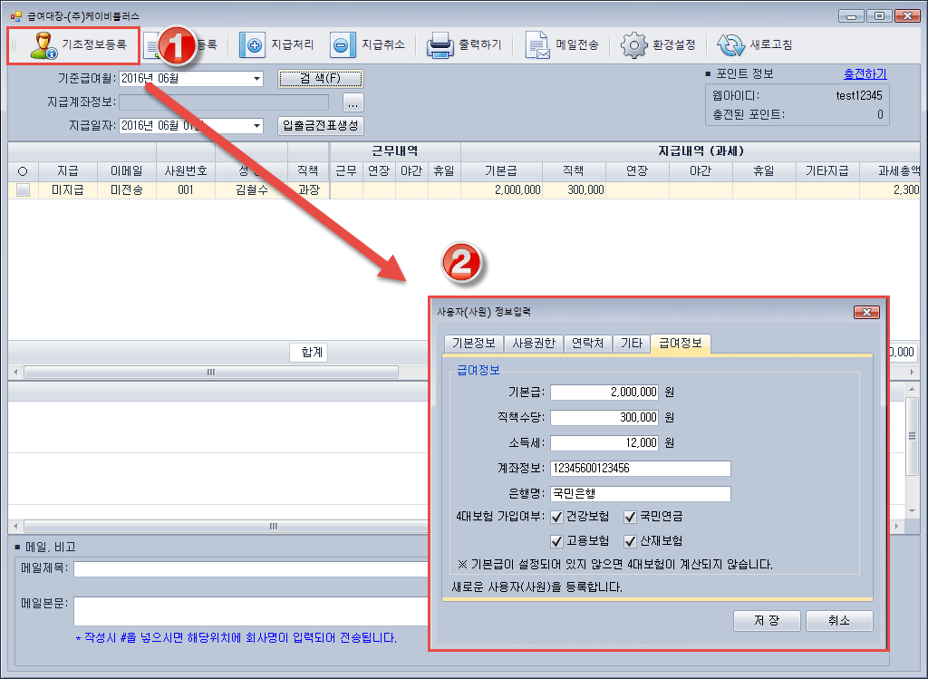

[사용자(사원) 정보입력] 을 확대해서 보겠습니다.
부서별 사원등록 과정을 마치셨다면 이미 등록하신 내용이지만 아닌 경우를 위해 다시 한번 설명해드리겠습니다. 담당 사원의 기본급, 직책수당, 소득세, 계좌정보, 은행명, 4대 보험 가입여부를 체크하여 주시면 됩니다.
※소득세에 관한 사항은 [국세청홈택스] 홈페이지를 이용하시거나, [세무사]를 통해 확인하시면 됩니다.

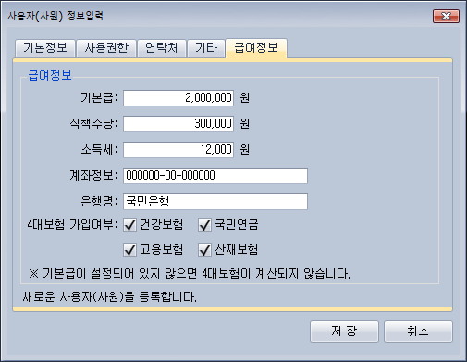

기초정보등록을 완료 한 뒤에 급여관련 상세설정을 위한 [급여등록] 버튼을 클릭합니다.
사원을 선택한 후 [급여등록] 을 클릭 하셔도 되고, 해당사원을 더블클릭 하셔도 급여명세서를
불러올 수 있습니다.

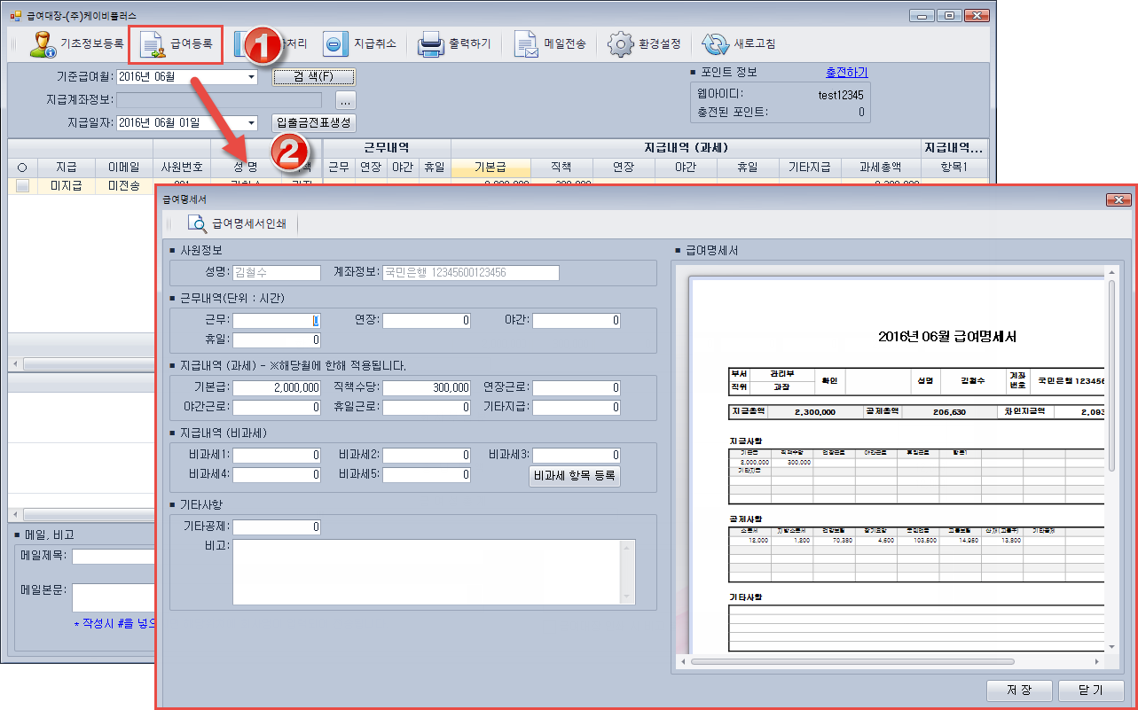
[급여명세서]에 대해서 설명을 드리겠습니다. 해당내역에 알맞은 정보를 입력 한 후 모든 정보 입력이 완료되면 [저장]을 누른 후 [닫기]를 누릅니다.
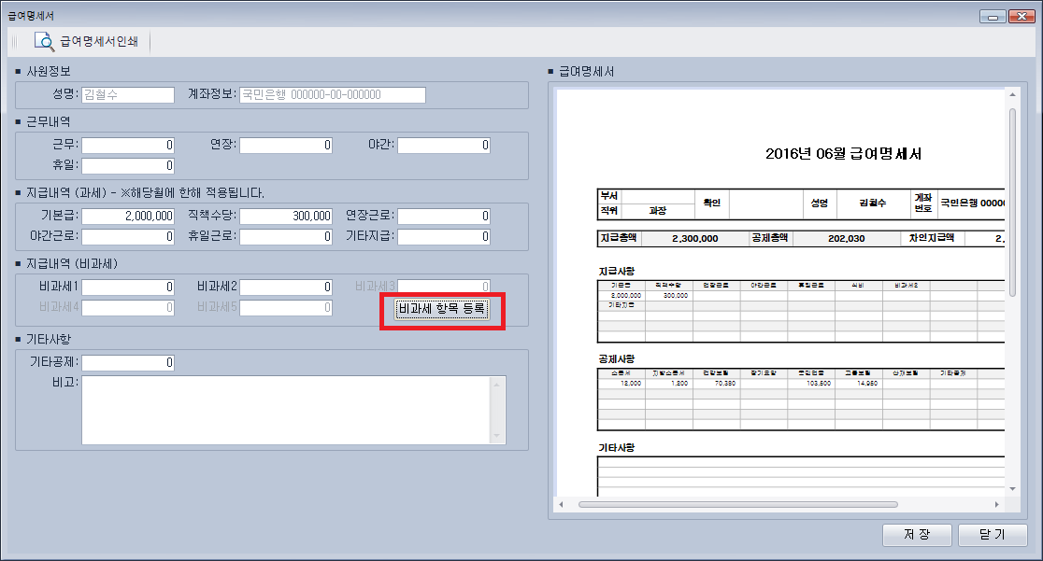

1) 사원정보
[기초자료] – [부서별사원등록] 혹은 [급여대장] - [기초정보등록] 의 과정을 마치셨으면
자동으로 입력 되어져 있는 정보입니다.

2) 근무내역
해당 사원의 해당 월의 근무 / 연장 / 야간 / 휴일에 대한 정보를 입력합니다.

3) 지급내역(과세)
기본급 / 직책수당 / 연장근로 / 야간근로 / 휴일근로 / 기타지급을 입력 하되
연장근로, 야간근로, 휴일근로,기타지급 사항은 계산을 직접 하신 후 입력 하셔야 합니다.
※ 지급내역은 해당월에 한해 적용되며, 자동계산 되지 않으므로 매월 수당을 산정하여 입력합니다.

4)지급내역(비과세)
지급내역 중 비과세에 해당하는 내역이 있다면 비과세 항목 등록을 클릭하여 추가 한 뒤 입력합니다.
※ 비과세 항목 등록에 관한 내용은 5)기타사항이 끝난 뒤에 첨부 되어있습니다.

5)기타사항
기타사항은 기타공제금액이 있을 경우 입력하고, 비고 부분은 내용을 입력 할 경우
급여명세서의 기타사항에 해당 내용이 등록되어 인쇄됩니다.
비과세 항목 등록 추가 하는 법

위의 [급여명세서] 에서 빨간색으로 체크 되어진 [비과세 항목 등록] 버튼을 클릭하면 [환경설정] 창이 뜹니다. 여기서 급여정보 설정 / 4대보험 요율 / 기타 요율에 대한 정보를 입력 합니다. 그리고 추가 혹은 수정 버튼을 클릭하여 비과세항목을 등록합니다.
※ 기본적으로 현재 시행되고 있는 4대 보험 요율 값이 저장이 되어있습니다.
만약 임의로 바꾸셨다가 다시 정보를 얻고자 하시면 인터넷에서 “4대 보험 요율표”를 검색하시면
해당정보를 찾을 수 있습니다.

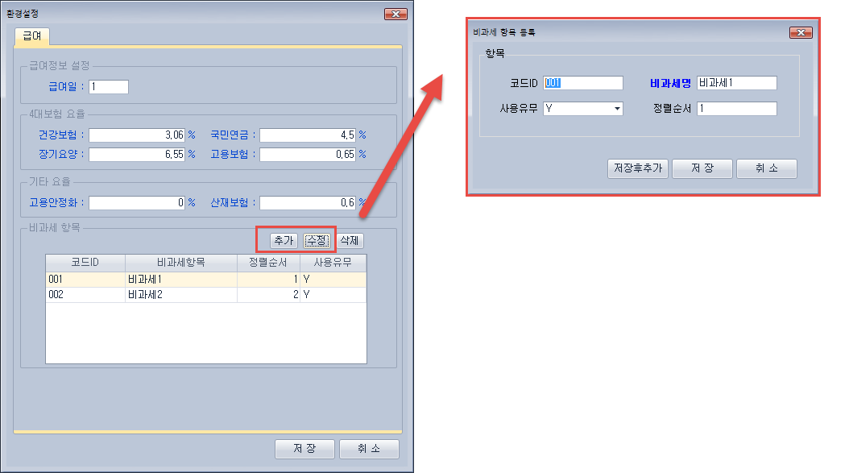

추가 혹은 수정 버튼을 누르면 다음과 같은 창이 나타나며 해당 사항에 맞는 정보를 입력하시면 됩니다. 예시로 비과세 항목에 연구활동비, 통신비를 추가 해보겠습니다.

※ 비과세 항목 등록은 최대 5개의 항목까지 가능합니다.

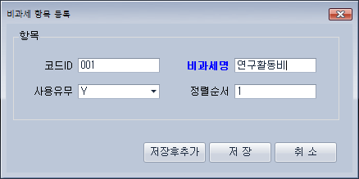

코드ID : DB에 입력되는 것으로 확인하기 쉬운 걸로 순차적으로 입력하시면 됩니다.
코드는 회사 실정에 맞게 임의대로 입력하셔도 됩니다.
비과세명 : 해당 항목의 이름을 설정하시면 됩니다.
사용유무 : 사용할 것이라면 Y , 사용하지 않을 것이라면 N 을 설정합니다.
정렬순서 : 정렬되는 순서를 의미하며, 1부터 시작합니다.

비과세 항목을 등록하시면 [급여대장]에서 아래와 같이 추가된 것을 확인 하실 수 있습니다.
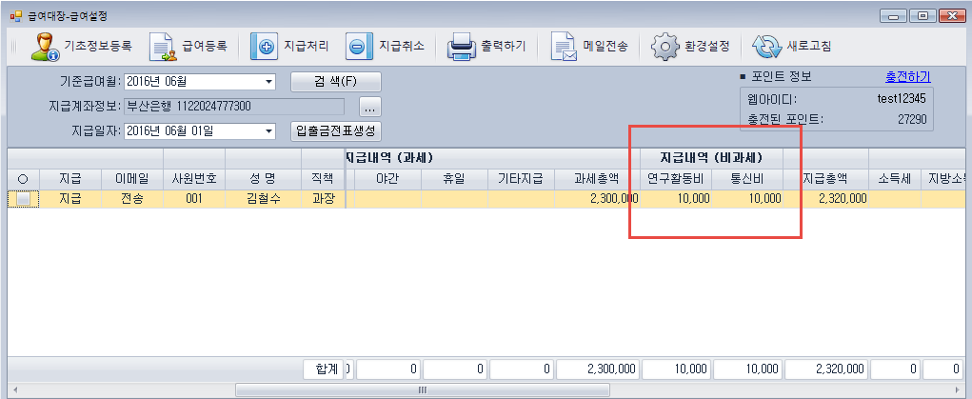
그리고 급여일, 4대보험 요율, 비과세 항목 설정을 위한 [환경설정]을 클릭합니다.
급여명세서를 설정을 완료 하셨으면 [환경설정] 창의 모든 내용이 입력되어 있을 겁니다.
혹시 입력된 자료가 없으시다면 바로 위에 있는 비과세 항목 등록 추가 하는 법
을 참조하시면 됩니다.

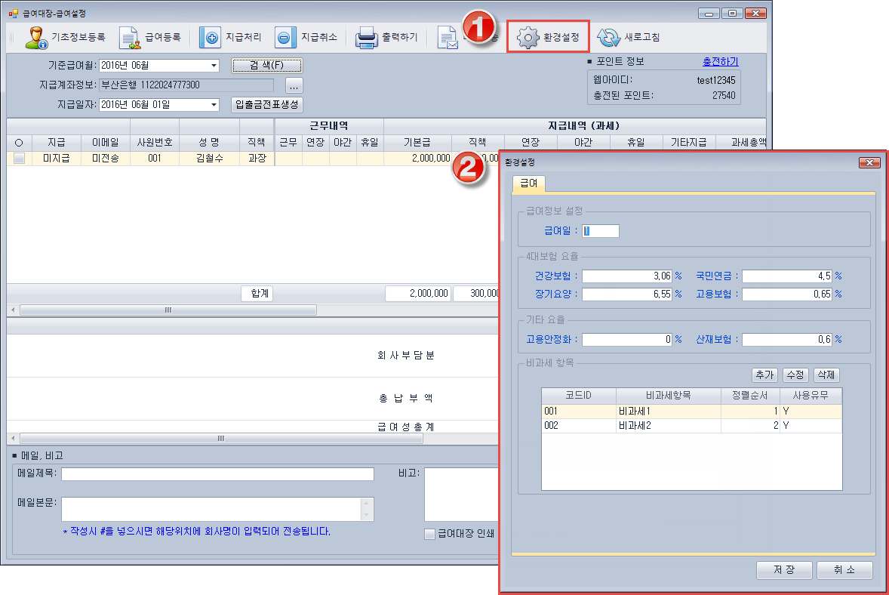

2.지급계좌 설정하기
다음으로는 급여지급을 위한 계좌설정을 알아보겠습니다.
아래의 [급여대장]창에서 표시된 [지급계좌정보]에 있는 … 버튼을 클릭합니다.
그러면 [계좌 선택] 창이 뜨게 됩니다

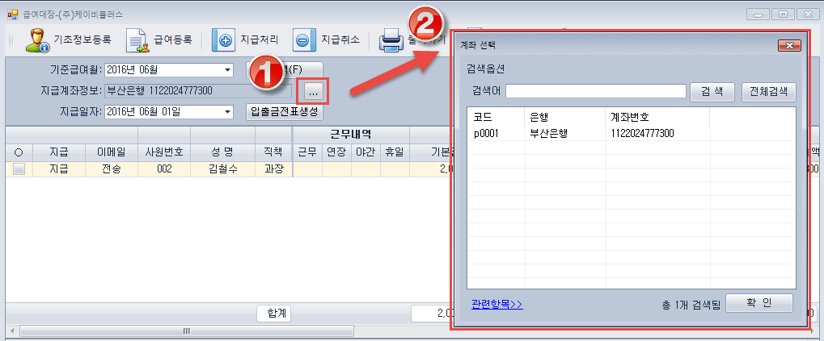

만약 등록된 계좌정보가 없으시다면,
[계좌 선택] 창이 뜨면 창의 왼쪽 하단에 있는 관련항목>>을 클릭하시면 메뉴가 나오며 첫번째의 [은행계좌 등록] 을 클릭합니다

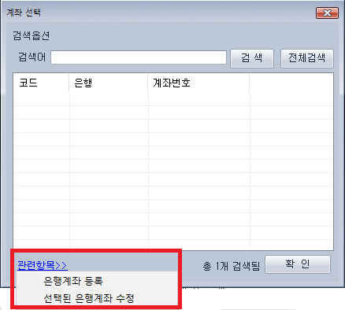

[은행계좌 등록]에서 해당사항에 맞는 정보를 입력하시고 저장을 클릭하시면 계좌설정이 완료됩니다.
※은행코드 : DB에 입력되는 것으로 확인하기 쉬운 걸로 순차적으로 입력하시면 됩니다.
코드는 회사 실정에 맞게 임의대로 입력하셔도 됩니다.

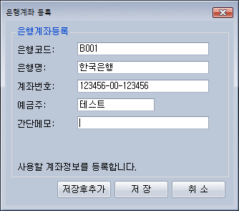

혹은 메인 화면의 [기초자료] – [자사은행계좌등록] 을 선택하셔서 계좌등록을 하셔도 됩니다.
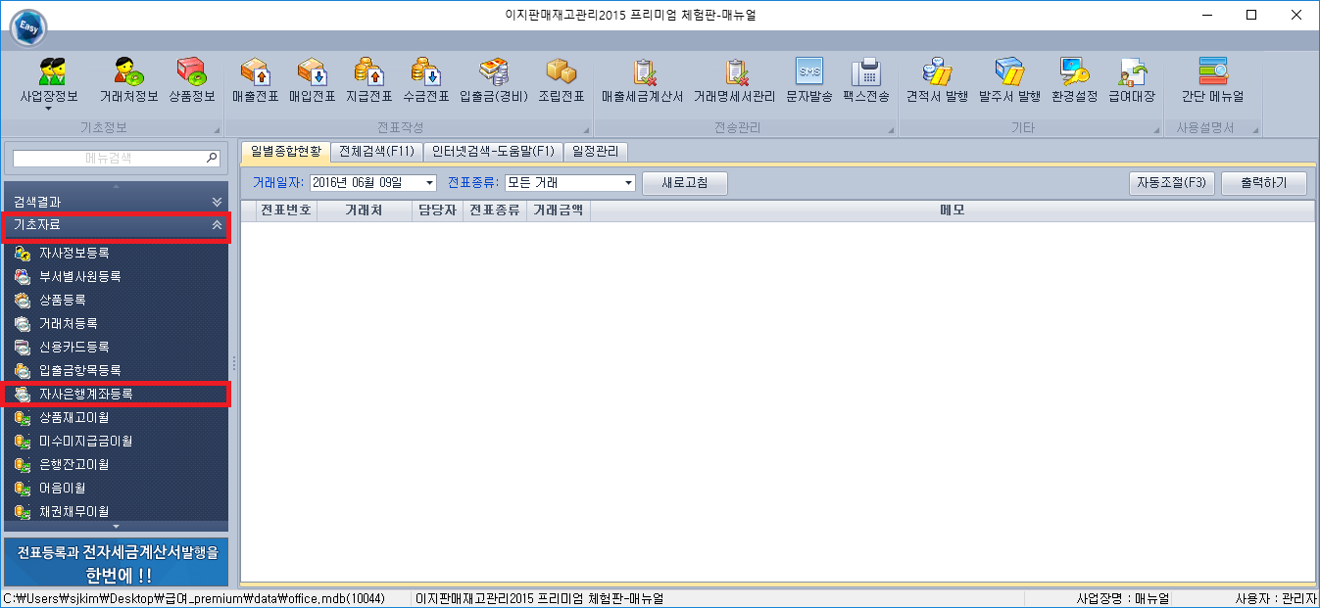

3. 급여 지급 및 전표 생성 ( 정규직 )
위의 급여관리를 위한 기초정보 입력과 급여관련 설정을 모두 마치셨다면
지금부터는 급여 지급과 전표 생성에 대해서 설명해드리겠습니다.
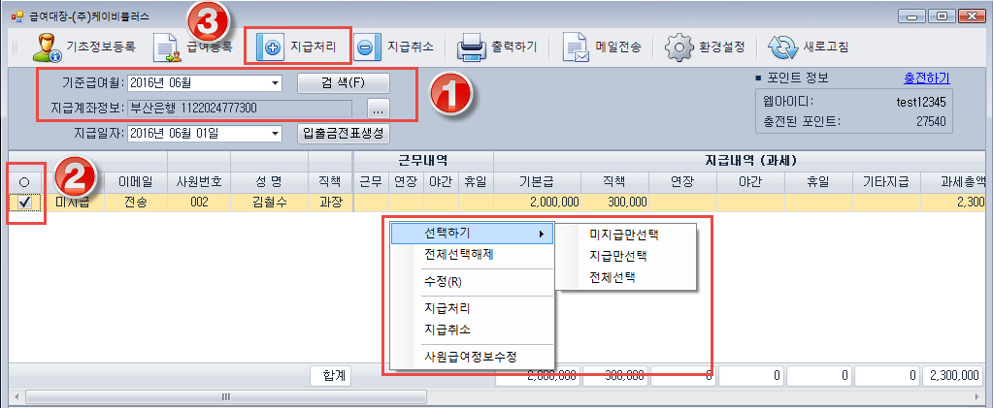

1) [기준급여월]을 선택하시고 [검색]버튼을 누릅니다. 그러면 사원들이 목록에 나타나게 됩니다. 그리고 [지급계좌정보]에서 ... 버튼을 클릭하여 사용하고자 하는 계좌를 선택합니다. 만약 지급계좌정보가 등록되어 있지 않다면 바로 위에 설명되어있는 계좌등록 설정하기를 참조합니다.

2) 급여를 지급할 사원을 선택하여 체크합니다.
※ ‘○’ 를 클릭하면 전체선택 됩니다.
※ 마우스 오른쪽 클릭하여 나타나는 메뉴에서 미지급만선택/ 지급만선택 / 전체선택을 체크하시면 편리하게 사용할 수 있습니다.

3) [지급처리]버튼을 클릭합니다. 클릭하면 지급여부가 미지급에서 지급으로 변경됩니다.
지급을 취소하고자 할 경우 사원을 선택하여 [지급처리] 옆에 있는 [지급취소]를
클릭합니다
사원을 선택(체크)하여 오른쪽 클릭하여 나타나는 메뉴에서 [지급처리] / [지급취소]를 클릭할 수도 있습니다.

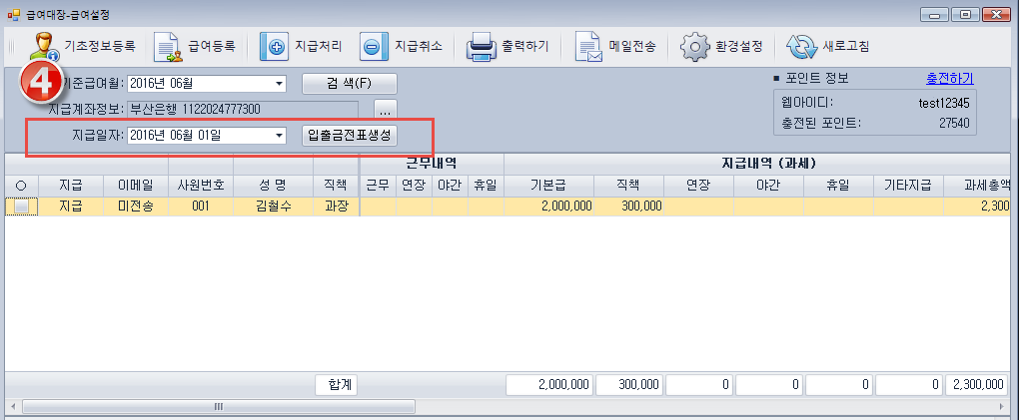

4) [지급일자]를 선택한 후 [입출금전표생성] 버튼을 클릭하시면 해당 일자에 전표생성이 됩니다.
※입출금전표는 지급여부가 [지급]인 사원만 생성 되어집니다.

생성 되어진 전표를 확인하고자 하시는 경우에 다음과 같이 하시면 됩니다.

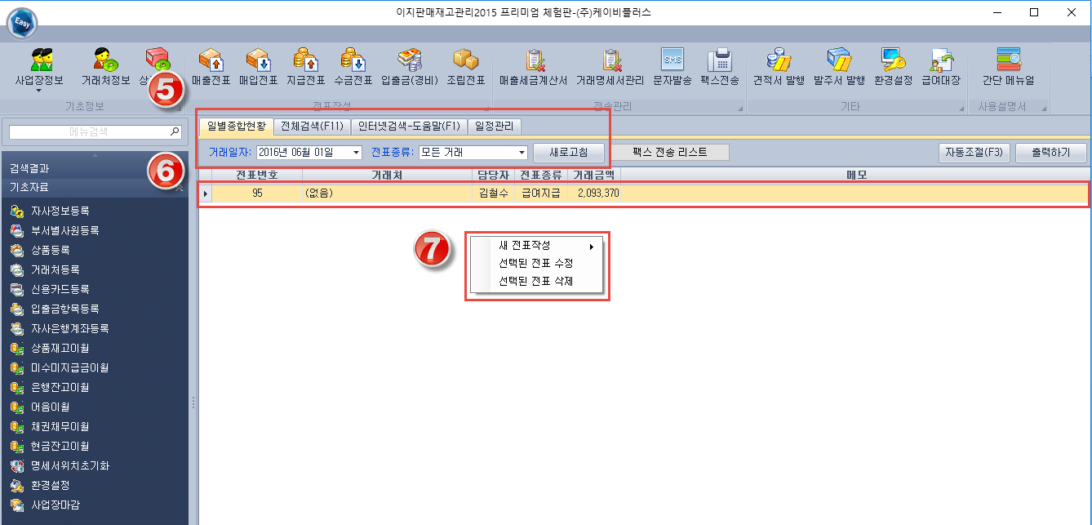

5) [메인화면]에서 [일별종합현황] 탭을 클릭하신 후 [거래일자]에서 전표를 생성한 날짜를 선택하신 후 [새로고침] 버튼을 클릭하시면 전표가 목록에 나타납니다.

6) 전표의 세부사항을 확인 할 경우 전표를 더블클릭을 하시면 됩니다.

7) 전표를 수정 또는 삭제 하시고자 하시는 경우에는 화면에서 마우스 우클릭을 하시면
화면의 [7] 과 같은 메뉴가 나타나며 여기서 원하시는 메뉴를 선택하시면 됩니다.

4. 급여 지급 및 전표 생성 ( 비정규직 )

위에서는 정규직을 위한 급여 지급 및 전표 생성을 설명 드렸습니다.
그럼 계약직, 아르바이트, 일용직과 같은 비정규직 직원들은 어떠한 방식으로 급여관리를 해야 되는지 설명을 드리겠습니다. 기본적으로 비정규직이라고 해서 방법에 따른 차이는 없습니다.
다만 주의할 점은 비정규직의 급여일이 정규직과 다를 경우 입니다.
현재 사업장에 정규직과 비정규직 사원들이 있으며, 급여일이 다를 경우
모든 직원을 대상으로 전표 생성 하는 예와 같이 모든 사원을 대상으로 전표 생성을 가급적 피해주시고, 두번째 이미지 선택한 직원만 전표 생성 하는 예와 같이 해당사원을 선택 한 후 [지급일자]를 확인 해 주시고 [입출금전표생성]을 해주시기 바랍니다.

모든 직원을 대상으로 전표 생성 하는 예
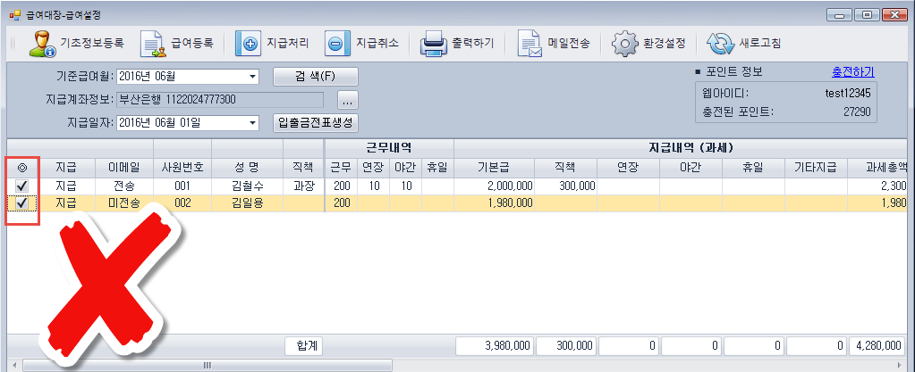

선택한 직원만 전표 생성 하는 예 ( 급여일이 다른 비정규직의 경우 )
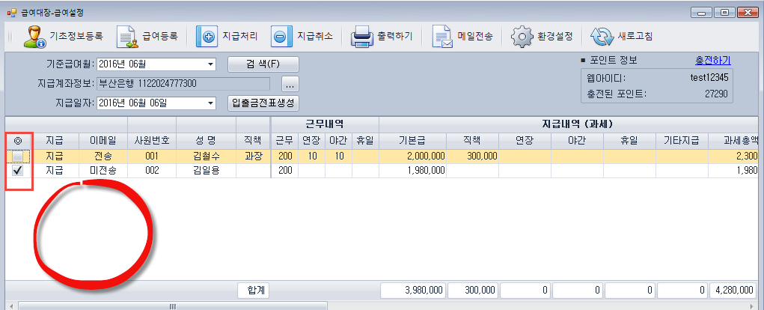

5. 급여지급 관련 비용명세서 조회

급여지급과 전표 생성을 마치셨다면 급여관련 비용을 [비용수익명세서]에서 조회가 가능합니다
메인화면 – [입출금관리] – [비용수익명세서]를 선택하시면 [비용수익명세서] 창이 나타납니다.

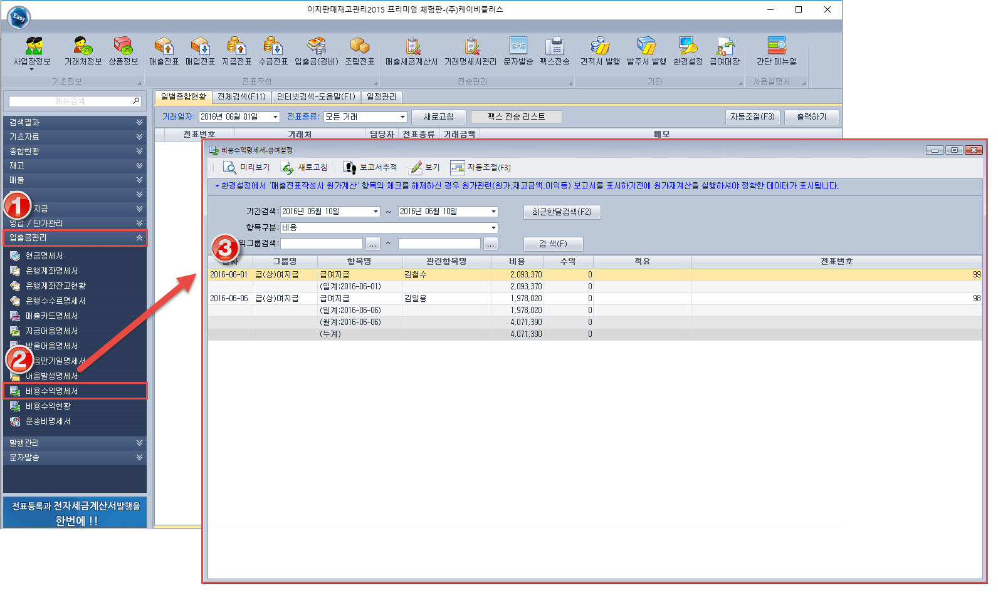

[기간검색] / [항목구분] 을 필요에 맞게 입력하시고 [6]의 … 버튼을 눌러
[비용수익그룹] 창에서 급(상)여지급을 선택합니다 그리고 [검색] 버튼을 클릭합니다.

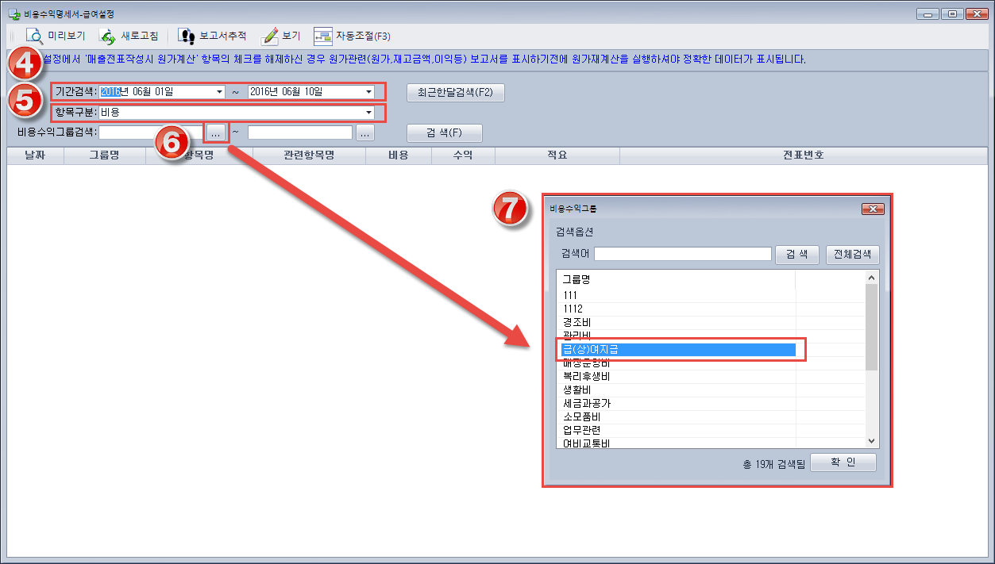

검색 버튼을 누른 뒤 그 결과로 아래의 이미지와 같이 해당 기간의 급여지급 비용에 대한 조회를 하실 수 있습니다.
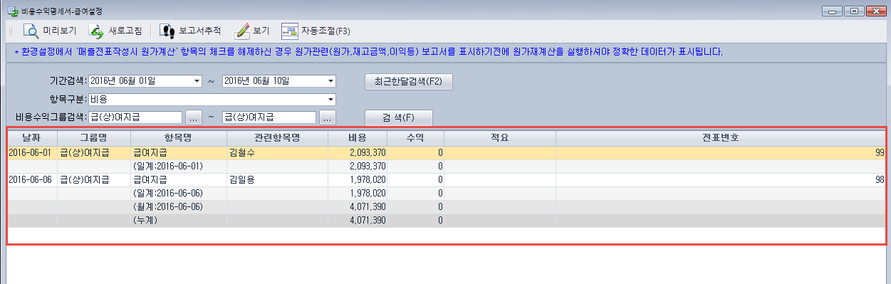

6. 직원퇴사 처리하기

직원을 퇴사처리 하고자 하시는 경우에는 [급여대장] 화면에서 퇴사처리 하고자 하시는 직원을 선택 하신 후 [기초정보등록]을 클릭합니다.
[사용자(사원) 정보입력] 창이 뜨면 [기타] 탭을 클릭합니다

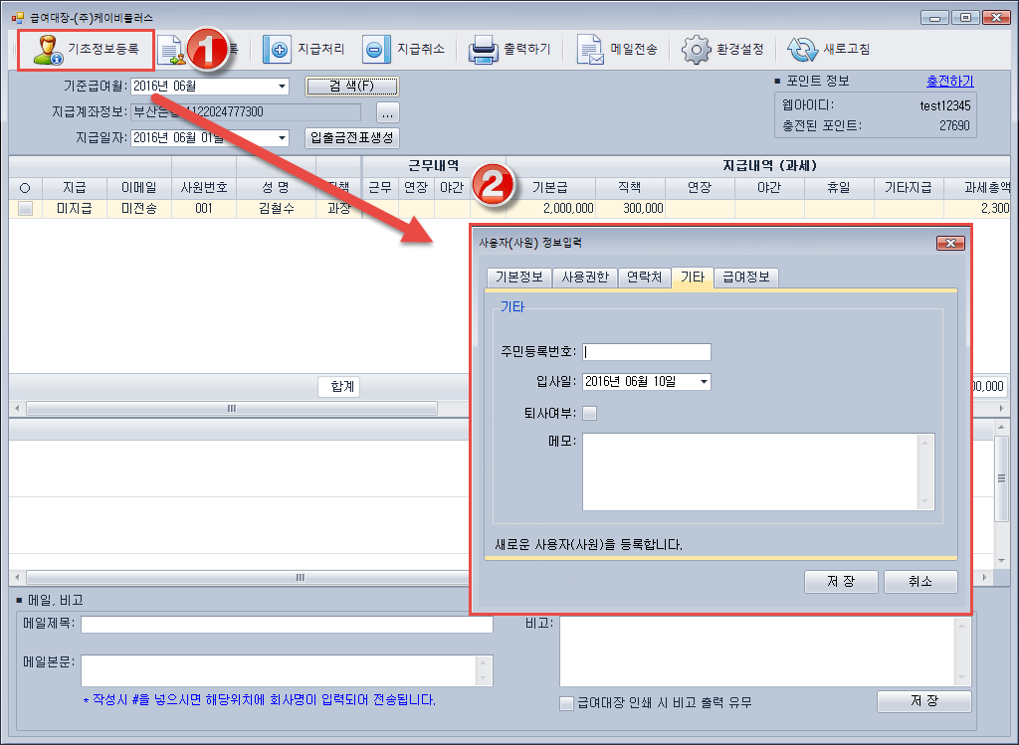

퇴사여부에서 체크를 한 후 퇴사일자를 지정하시고 입력이 완료되시면 [저장] 버튼을 누르시면 됩니다.

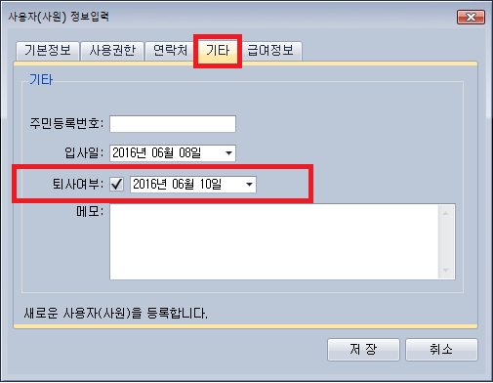

7. 급여대장 출력하기

이번엔 급여대장 출력에 대해서 알아보겠습니다.

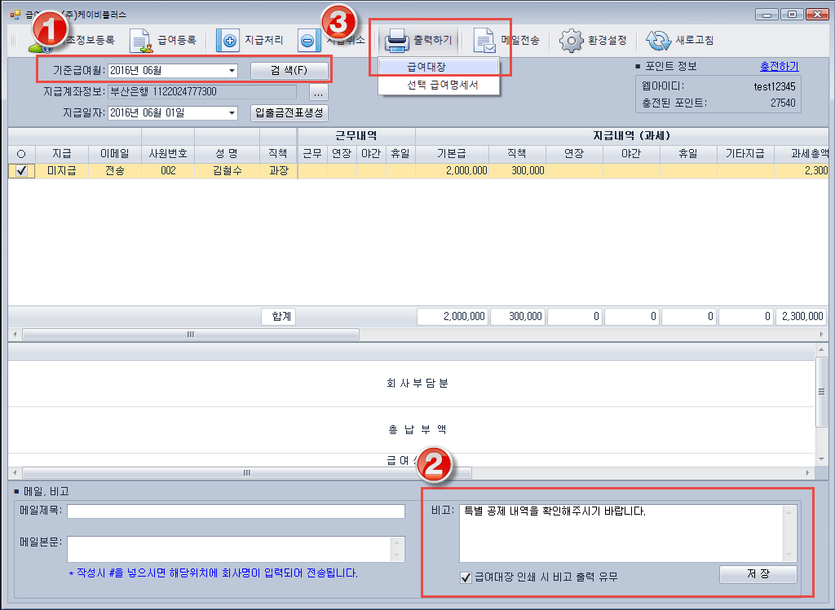

1) [기준급여월]을 선택하고 [검색]버튼을 클릭합니다.

2) 비고를 사용하시고자 하시는 분은 내용을 입력 하신 후 급여대장 인쇄 시 비고 출력 유무에 체크를 하시고 [저장]을 누릅니다.

3) [출력하기]-[급여대장]을 클릭하면 등록된 전체 사원에 대한 급여대장의 미리보기 화면이
나타납니다

미리보기 화면
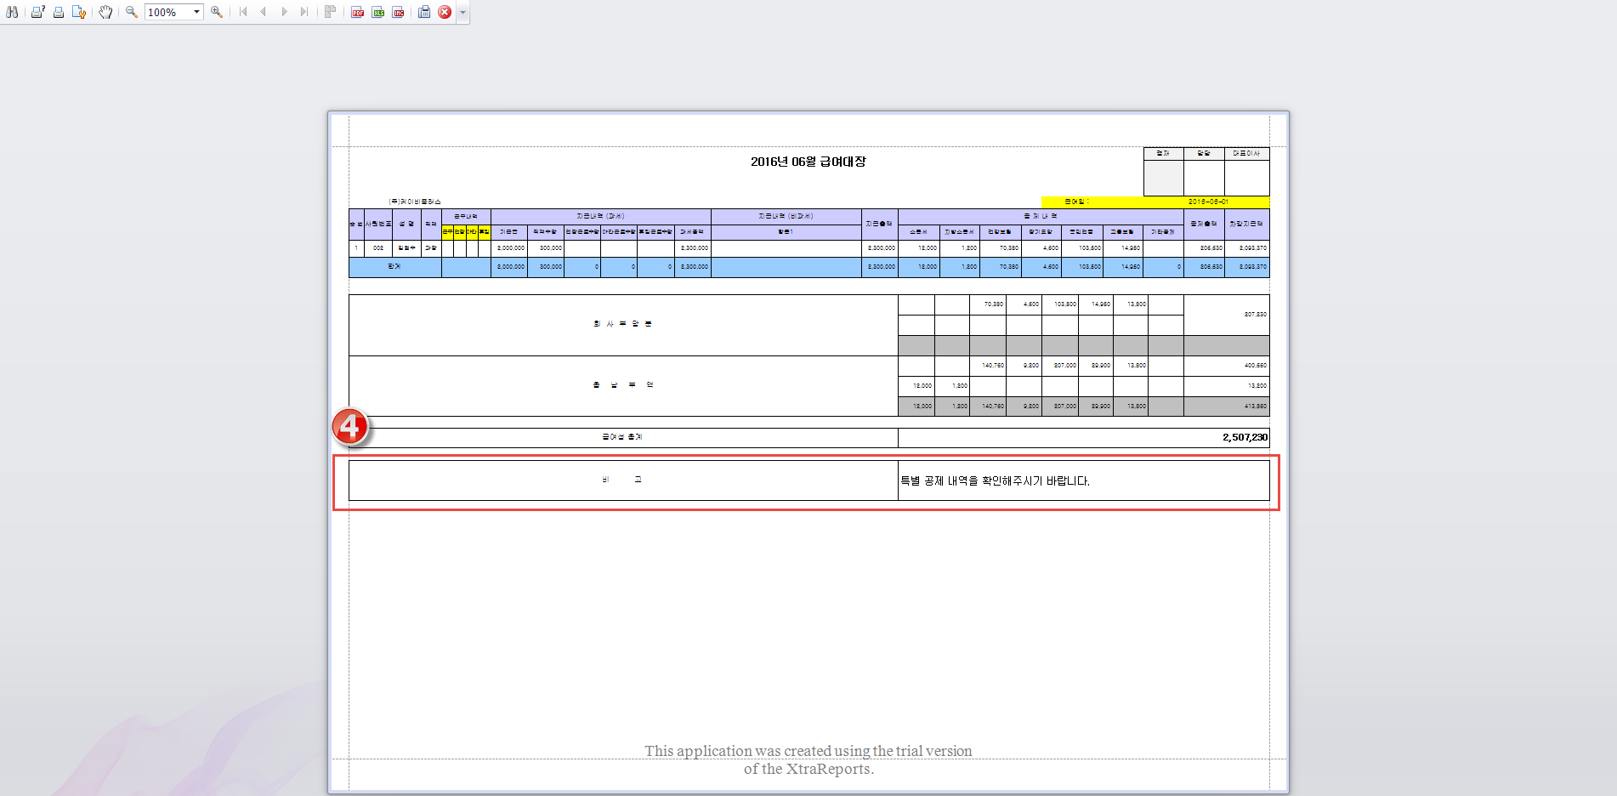

4) 비고는 이미지에 보이시는 영역에 나타나집니다.

미리보기의 상단 메뉴를 확대한 이미지

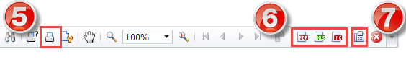
5) 프린트 버튼을 클릭하면 급여대장이 출력됩니다.

6) 급여대장을 각각 PDF파일, 엑셀파일, 이미지파일 형태로 저장할 수 있습니다.
각 버튼을 클릭하여 저장할 위치와 파일의 제목을 입력하면 각 형태로 저장됩니다.

7) 팩스버튼을 클릭하면 팩스로도 전송할 수 있습니다.

버튼을 누르면 급여대장 미리보기 화면이 닫힙니다.

8. 급여명세서 출력하기

다음으로 급여명세서를 출력하는 법을 알아보겠습니다.

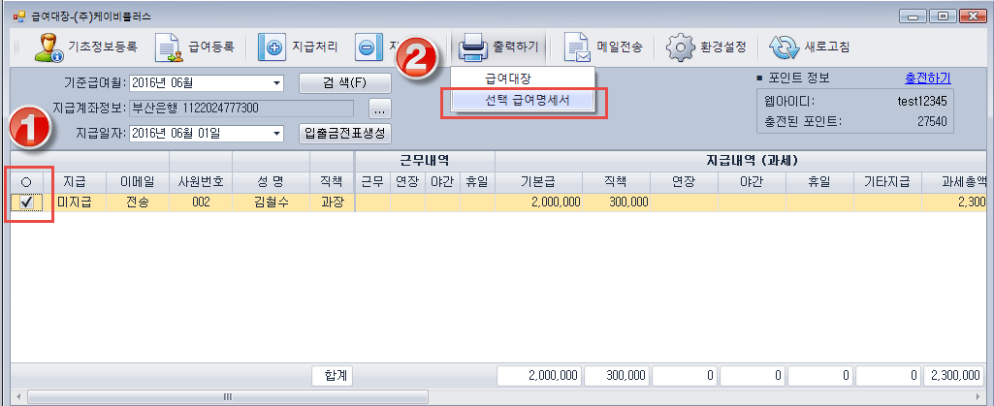

1) 급여명세서를 출력할 사원을 선택하여 체크합니다.

2) [출력하기] – [선택 급여명세서] 를 클릭하면 선택한 사원의 급여명세서의 미리보기 화면이 나타납니다.

미리보기 화면
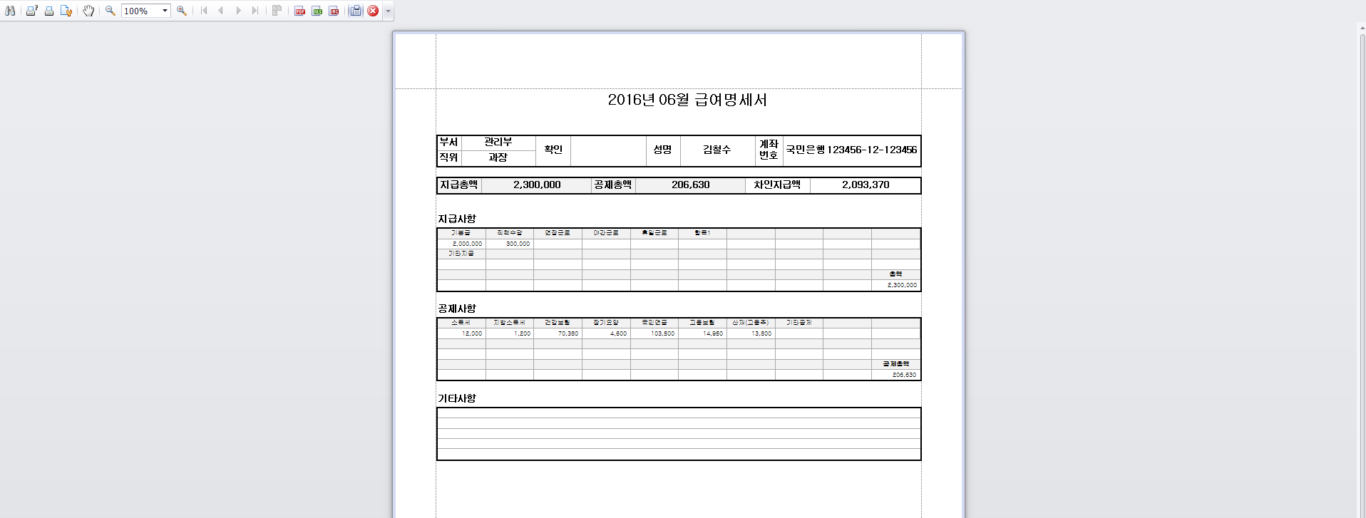

미리보기 상단의 메뉴를 확대한 이미지
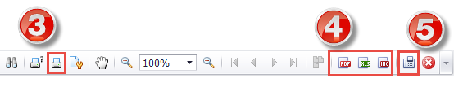

3) 프린트 버튼을 클릭하면 급여명세서가 출력됩니다.

4) 급여대장을 각각 PDF파일, 엑셀파일, 이미지파일 형태로 저장할 수 있습니다.
각 버튼을 클릭하여 저장할 위치와 파일의 제목을 입력하면 각 형태로 저장됩니다.

5) 팩스버튼을 클릭하면 팩스로도 전송할 수 있습니다.

버튼을 누르면 급여대장 미리보기 화면이 닫힙니다.

9. 급여명세서 전송하기
마지막으로 급여명세서 전송하는 법을 알아보겠습니다.

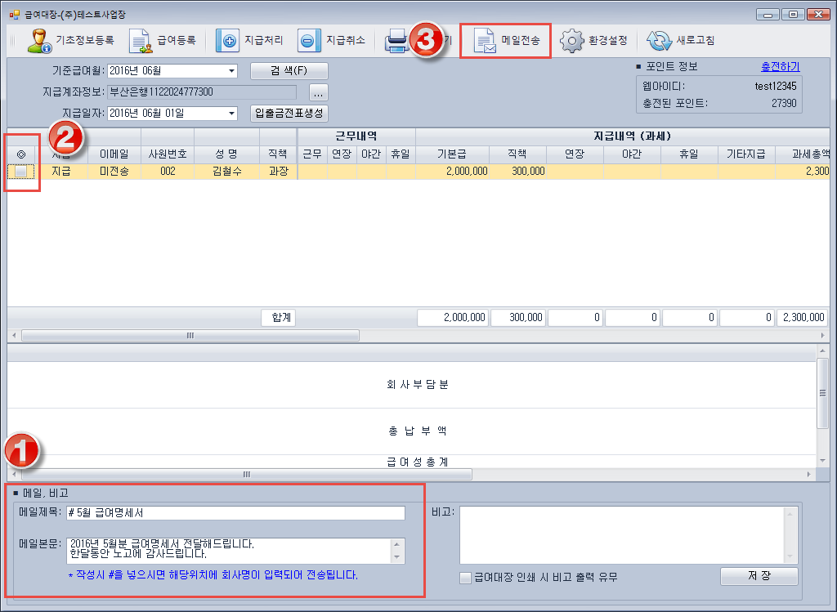

1) 메일 제목과 메일 본문 내용을 입력합니다.
※ 메일제목 미입력 시 (제목없음)으로 전송됩니다.
※ 작성시 #을 넣으면 해당 위치에 회사명이 입력됩니다.

2) 급여명세서를 이메일로 전송할 사원을 체크하여 선택합니다.
※ ‘ O ‘ 를 누르시면 전체선택이 됩니다.

3) [메일전송] 버튼을 클릭합니다. 급여명세서가 전송이 완료되면 아래와 같이 완료 메세지를 받으실 수 있으시며 [급여대장] 에서는 [전송] 으로 상태가 바뀌게 됩니다.

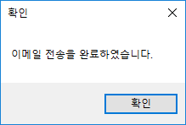

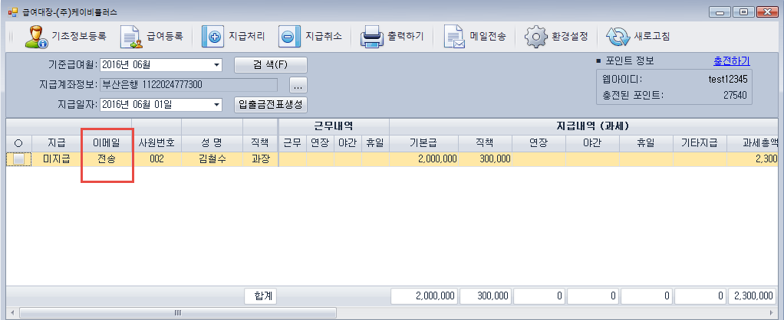

급여명세서를 이메일로 전송하면 아래와 같이 받아보실 수 있으시며,
아래의 이미지의 [1]은 메일의 제목이며, #로 입력했던 부분이 회사이름으로 변경된 것을 보실 수 있습니다. [2]는 메일의 본문에 입력하였던 내용으로 해당영역에 위치하게 됩니다.

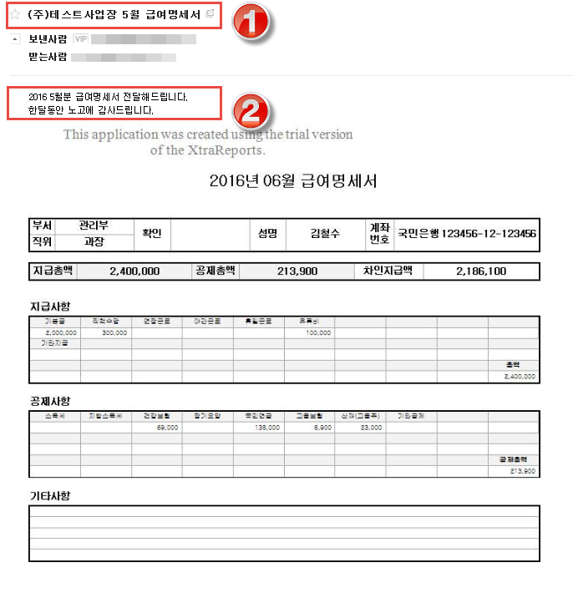

감사합니다.

